DOANH NGHIỆP TƯ NHÂN CHÂU DUNG

BÁO CÁO ĐỀ XUẤT CẤP
GIẤY PHÉP MÔI TRƯỜNG
CỦA DỰ ÁN ĐẦU TƯ KHAI THÁC MỎ CÁT XÂY DỰNG SUỐI LÁNG LOI, XÃ MINH HÒA VÀ XÃ ĐỊNH AN, HUYỆN DẦU TIẾNG, TỈNH BÌNH DƯƠNG
CÔNG SUẤT KHAI THÁC 30.000 M³/NĂM (NGUYÊN KHỐI)

Bình Dương, năm 2023
DOANH NGHIỆP TƯ NHÂN CHÂU DUNG

BÁO CÁO ĐỀ XUẤT CẤP
GIẤY PHÉP MÔI TRƯỜNG
CỦA DỰ ÁN ĐẦU TƯ KHAI THÁC MỎ CÁT XÂY DỰNG SUỐI LÁNG LOI, XÃ MINH HÒA VÀ XÃ ĐỊNH AN, HUYỆN DẦU TIẾNG, TỈNH BÌNH DƯƠNG
CÔNG SUẤT KHAI THÁC 30.000 M³/NĂM (NGUYÊN KHỐI)

ĐƠN VỊ TƯ VẤN | CHỦ DỰ ÁN

Bình Dương, năm 2023

MỤC LỤC
MỤC LỤC i
DANH MỤC CÁC BẢNG ii
DANH MỤC CÁC HÌNH iv
DANH MỤC CÁC TỪ VÀ CÁC KÝ HIỆU VIẾT TẮT v
CHƯƠNG I : THÔNG TIN CHUNG VỀ CƠ SỞ 1
1.1. Tên chủ cơ sở 1
1.2. Tên cơ sở 1
1.3. Công suất, công nghệ, sản phẩm sản xuất của cơ sở 5
1.4. Nguyên liệu, nhiên liệu và điện năng và nguồn cung cấp điện nước của cơ sở. 12
1.5. Các thông tin khác liên quan đến cơ sở 15
CHƯƠNG II: SỰ PHÙ HỢP CỦA CƠ SỞ VỚI QUY HOẠCH, KHẢ NĂNG CHỊU TẢI CỦA MÔI TRƯỜNG 44
2.1. Sự phù hợp của cơ sở với quy hoạch bảo vệ môi trường quốc gia, quy hoạch tỉnh, phân vùng môi trường. 44
2.2. Sự phù hợp của cơ sở đối với khả năng chịu tải của môi trường tiếp nhận chất thải 44
CHƯƠNG III: KẾT QUẢ HOÀN THÀNH CÁC CÔNG TRÌNH BẢO VỆ MÔI TRƯỜNG CỦA CƠ SỞ 47
3.1. Công trình, biện pháp thoát nước mưa, thu gom và xử lý nước thải 47
3.2. Công trình, biện pháp xử lý bụi, khí thải 57
3.3. Công trình lưu giữ, xử lý chất thải rắn thông thường 60
3.4. Công trình, biện pháp lưu giữ, xử lý chất thải nguy hại 62
3.5. Công trình, biện pháp giảm thiểu tiếng ồn, độ rung 66
3.6. Phương án phòng ngừa, ứng phó sự cố môi trường 67
3.7. Các công trình, biện pháp khác 74
3.8. Các nội dung thay đổi so với quyết định phê duyệt kết quả thẩm định báo cáo đánh giá tác động môi trường 84
3.9. Kế hoạch, tiến độ, kết quả thực hiện phương án cải tạo PHMT 86
CHƯƠNG IV: NỘI DUNG ĐỀ NGHỊ CẤP GIẤY PHÉP MÔI TRƯỜNG 92
4.1. Nội dung đề nghị cấp phép đối với nước thải 92
4.2. Nội dung đề nghị cấp phép đối với bụi, khí thải 94
4.3. Nội dung đề nghị cấp phép đối với tiếng ồn 94
CHƯƠNG V: KẾT QUẢ QUAN TRẮC MÔI TRƯỜNG CỦA CƠ SỞ 96
5.1. Kết quả quan trắc môi trường định kỳ đối với nước thải 96
5.2. Kết quả quan trắc môi trường định kỳ đối với bụi, khí thải 99
CHƯƠNG VI: CHƯƠNG TRÌNH QUAN TRẮC MÔI TRƯỜNG CỦA CƠ SỞ 104
6.1. Kế hoạch vận hành thử nghiệm công trình xử lý chất thải 104
6.2. Chương trình quan trắc chất thải theo quy định của pháp luật 104
6.3. Kinh phí thực hiện quan trắc môi trường hằng năm 106
CHƯƠNG VII: KẾT QUẢ KIỂM TRA, THANH TRA VỀ BẢO VỆ MÔI TRƯỜNG ĐỐI VỚI CƠ SỞ 107
CHƯƠNG VIII: CAM KẾT CỦA CHỦ CƠ SỞ 109
PHỤ LỤC 110

DANH MỤC CÁC BẢNG
Bảng 1: Tọa độ các điểm mốc ranh giới khu vực khai trường khai thác 1
Bảng 2: Bảng tọa độ bãi chứa cát số 1 2
Bảng 3: Bảng tọa độ bãi chứa cát số 2 của Dự án 3
Bảng 4: Tổng hợp các thông số hệ thống khai thác 8
Bảng 5: Các thiết bị hút cát của dự án 10
Bảng 6: Bảng tổng hợp thiết bị sử dụng cho dự án 11
Bảng 7: Nhu cầu sử dụng điện năng phục vụ cho dự án 12
Bảng 8: Nhu cầu sử dụng nhiên liệu của dự án 12
Bảng 9. Nhu cầu sử dụng nước cho bơm cát 14
Bảng 10: Nhu cầu sử dụng nước sản xuất của dự án 14
Bảng 11: Hiện trạng, nhu cầu sử dụng đất 16
Bảng 12: Thống kê trữ lượng đã khai thác hàng năm 18
Bảng 13: Các hạng mục công trình phụ trợ bãi 1 19
Bảng 14: Các hạng mục công trình phụ trợ khu 2 20
Bảng 15: Bảng tổng hợp, so sánh các công trình của dự án với ĐTM 21
Bảng 16: Biên chế lao động toàn mỏ 22
Bảng 17: Dự tính khối lượng chất thải phát sinh 25
Bảng 18: Chất thải nguy hại dự kiến phát sinh tại bãi chứa 2 25
Bảng 19: Tải lượng bụi phát sinh khi xúc bốc cát tại bãi chứa cát 26
Bảng 20. Nồng độ bụi tại bãi chứa cát trong giai đoạn khai thác đạt công suất 27
Bảng 21: Hệ số phát thải 28
Bảng 22: Tải lượng các chất ONKK phát sinh 28
Bảng 23: Lượng nước mưa dự kiến rơi vào bãi chứa cát 29
Bảng 24: Dự tính độ ồn tại khu vực tại bãi chứa cát 30
Bảng 25: Khối lượng thi công các hạng mục cần tháo dỡ 35
Bảng 26: Dự tính lượng cây trồng trên diện tích văn phòng sau san gạt 36
Bảng 27. Bảng tổng hợp công tác cải tạo, phục hồi môi trường bãi 2 37
Bảng 28: Chi phí nhân công trồng cây (đ/cây) 38
Bảng 29: Định mức vật tư sản xuất 1.000 cây keo lá tràm 38
Bảng 30: Định mức sử dụng công cụ thủ công 38
Bảng 31: Đơn giá trồng cây keo lá tràm 39
Bảng 32: Chi phí dự phòng cho các yếu tố khối lượng phát sinh bãi 2 42
Bảng 33: Tổng hợp dự toán công trình cải tạo, phục hồi môi trường bãi 2 42
Bảng 34: Số tiền Doanh nghiệp đóng ký quỹ bổ sung 42
Bảng 35: Tổng nhu cầu xả nước thải tại bãi chứa cát 53
Bảng 36: Các thông số thiết kế bể tự hoại cải tiến 54
Bảng 37: Danh mục CTNH phát sinh thực tế tại dự án 62
Bảng 38: Các loại CTNH phát sinh đăng ký tại dự án 65
Bảng 39: Bảng công khai thông tin khai thác, bãi chứa cát của dự án 75
Bảng 40: Bảng liệt kê các công trình bảo vệ môi trường của dự án 78
Bảng 41: Tổng hợp tình hình triển khai công tác cải tạo, phục hồi môi trường 86
Bảng 42: Thống kê số tiền đã thực hiện nghĩa vụ tài chính 89
Bảng 43: Chi tiết tiền ký quỹ PHMT đã thực hiện 89
Bảng 44: Tổng hợp nguồn phát sinh nước thải của dự án 92
Bảng 45: Giới hạn giá trị các chất ô nhiễm đối với nước thải 93
Bảng 46. Giới hạn tiếng ồn 94
Bảng 47. Giới hạn độ rung 95
Bảng 48: Các vị trí lấy mẫu nước thải tại hồ lắng bãi 1 96
Bảng 49: Kết quả đo đạc chất lượng nước thải tại hố lắng cát bãi 1 96
Bảng 50: Kết quả đo đạc chất lượng nước thải tại hố lắng cát bãi 2 97
Bảng 51: Kết quả đo đạc chất lượng nước thải định kỳ hằng tháng 98
Bảng 52: Các vị trí lấy mẫu môi trường không khí đã thực hiện 99
Bảng 53: Kết quả đo đạc chất lượng không khí tại dự án 100
Bảng 54: Các vị trí lấy mẫu môi trường không khí tại bãi 2 101
Bảng 55: Kết quả đo đạc chất lượng không khí tại bãi chứa cát 2 102
Bảng 56: Vị trí giám sát nước thải 104
Bảng 57: Vị trí giám sát không khí 104
Bảng 58: Vị trí giám sát nước mặt 105
Bảng 59: Vị trí giám trầm tích đáy 105
Bảng 60: Chi phí giám sát môi trường 106

DANH MỤC CÁC HÌNH
Hình 1: Vị trí hoạt khu vực hoạt động khai thác của mỏ cát Láng Loi 4
Hình 2: Sơ đồ công nghệ khai thác cát mỏ Láng Loi 7
Hình 3: Sơ đồ trình tự khai thác 8
Hình 4: Sơ đồ cấu tạo của đầu hút cát 10
Hình 5: Khu vực bãi chứa cát số 01 18
Hình 6: Khu vực bãi chứa cát số 02 19
Hình 7: Nhà văn phòng bãi 1 20
Hình 8: Nhà văn phòng tại bãi 2 21
Hình 9: Sơ đồ tổ chức quản lý sản xuất tại mỏ 23
Hình 10. Sơ đồ mạng lưới thu gom nước thải sinh hoạt trên tàu 48
Hình 11. Nhà vệ sinh được bố trí trên tàu 48
Hình 12: Nhà vệ sinh được xây dựng tại khu văn phòng mỏ 49
Hình 13. Sơ đồ thu gom thoát nước thải tại bãi chứa cát số 1 50
Hình 14. Sơ đồ thu gom thoát nước thải tại bãi chứa cát số 2 51
Hình 15. Hồ lắng 3 ngăn tại bãi chứa cát số 1 51
Hình 16. Hồ lắng 3 ngăn tại bãi chứa cát số 2 52
Hình 17: Mương thoát nước thải sản xuất 52
Hình 18. Sơ đồ xử lý nước thải tại hồ lắng 56
Hình 19. Cây xanh trồng quanh khu vực bãi chứa 57
Hình 20. Xe bồn tưới nước tại khu vực đường vận chuyển 58
Hình 21: Lắp đặt trạm cân 59
Hình 22: Camera giám sát trạm cân 59
Hình 23: Thùng đựng rác thải sinh hoạt tại nhà văn phòng 61
Hình 24: Thùng chứa chất thải rác, xác bã thực vật tại bãi cát 62
Hình 25. Kho chứa Chất thải nguy hại bãi 1 64
Hình 26: Kho chứa chất thải nguy hại bãi 2 64
Hình 27: Bảng thông báo trên đường nông thôn vào bãi chứa cát 66
Hình 28: Thiết bị phòng cháy chữa cháy 73
Hình 29: Lắp đặt biển cảnh báo nguy hiểm tại hồ lắng 74
Hình 30: Sơ đồ phương pháp xả ngầm 76
Hình 31: Sơ đồ tổ chức quản lý cải tạo, phục hồi môi trường 88

DANH MỤC CÁC TỪ VÀ CÁC KÝ HIỆU VIẾT TẮT

                - BOD Nhu cầu oxy sinh hóa
                - BTNMT Bộ Tài nguyên và Môi trường
                - CBCNV Cán bộ, công nhân viên
                - COD Nhu cầu oxy hóa học
                - CTNH Chất thải nguy hại
                - KT-XH Kinh tế - Xã hội
                - PCCC Phòng cháy chữa cháy
                - TB Giá trị trung bình
                - TCVN Tiêu chuẩn Việt Nam
                - TNHH Trách nhiệm hữu hạn
                - Tp Thành phố
                - TSS Tổng lượng chất rắn lơ lửng
                - UBND Uỷ ban nhân dân
                - WHO Tổ chức Y tế thế giới
                - VLXD Vật liệu xây dựng

CHƯƠNG I : THÔNG TIN CHUNG VỀ CƠ SỞ

1.1. Tên chủ cơ sở
- Tên chủ cơ sở: Doanh nghiệp tư nhân Châu Dung
- Địa chỉ văn phòng: ấp Hòa Thành, xã Minh Hòa, huyện Dầu Tiếng, tỉnh Bình Dương.
- Chủ doanh nghiệp: Bà Nguyễn Thị Dung.
- Chức vụ: Giám đốc.
- Điện thoại: 0919 724 488.
- Giấy chứng nhận đăng ký kinh doanh số 3700560242, đăng ký lần đầu ngày 19/02/2002; đăng ký thay đổi lần thứ 6, ngày 13/12/2022 do Sở kế hoạch và Đầu tư tỉnh Bình Dương cấp.

1.2. Tên cơ sở

1.2.1. Tên dự án, cơ sở
- Tên dự án: Dự án đầu tư khai thác mỏ cát xây dựng suối Láng Loi, tại xã Minh Hòa và xã Định An, huyện Dầu Tiếng, tỉnh Bình Dương, công suất khai thác 30.000 m³/năm (nguyên khối). (Sau đây gọi là tắt là mỏ cát xây dựng suối Láng Loi)

1.2.2. Địa điểm thực hiện dự án
Địa điểm thực hiện dự án: mỏ cát xây dựng suối Láng Loi (nhánh suối hồ Dầu Tiếng), xã Minh Hòa và xã Định An, huyện Dầu Tiếng, tỉnh Bình Dương.

1.2.2.1. Khai trường khai thác
Diện tích khai trường khai thác có diện tích 10,0 ha, nằm trong phần diện tích đã được thăm dò và cấp phép khai thác theo Giấy phép khai thác khoáng sản số 110/GP-UBND ngày 13/11/2020 của UBND tỉnh Bình Dương.
Diện tích khai thác nằm ở hạ nguồn suối Láng Loi, là một phần của hồ Dầu Tiếng thuộc địa phận xã Minh Hòa và xã Định An, huyện Dầu Tiếng, tỉnh Bình Dương được giới hạn bởi các điểm khép góc có hệ tọa độ VN2000 như sau:
Bảng 1: Tọa độ các điểm mốc ranh giới khu vực khai trường khai thác
Số hiệu điểm góc | Tọa độ VN2000, múi 3 độ,  Kinh tuyến trục 105º45’ |  | Diện tích  (ha)
Số hiệu điểm góc | X (m) | Y (m) | Diện tích  (ha)
C | 1263 190 | 568 534 | 10,0
D | 1263 190 | 568 519 | 10,0
E | 1263 578 | 567 290 | 10,0
F | 1263 508 | 567 279 | 10,0
[Nguồn:Theo Giấy phép khai thác khoáng sản số 110/GP-UBND]
Hiện trạng tiếp giáp: Khu vực khai thác nằm rìa Đông hồ Dầu Tiếng, dọc theo suối Láng Loi kéo dài về phía Tây ra lòng hồ. Độ sâu mực nước thay đổi từ 3-16m, trung bình 8m. Phần bán ngập dọc theo hai bên bờ suối với độ chênh địa hình không lớn, tương đối rộng và thoải. Địa hình hai bên bờ suối phần phía Bắc và phía Nam là đồng bằng bồi tích, cao độ thay đổi từ 25 – 50m, được người dân trồng tràm và cao su.
Hiện trạng tiếp giáp:
- Hướng Bắc: Tiếp giáp với hồ Dầu Tiếng;
- Hướng Nam và Tây: Tiếp giáp với hồ Dầu Tiếng;
- Hướng Đông: Tiếp giáp với mỏ cát xây dựng Đại Phát Đạt.

1.2.2.2. Bãi chứa cát
Theo báo cáo Đánh giá tác động môi trường, Dự án sử dụng 01 bãi chứa cát (gọi tắt là bãi chứa 01) có diện tích 1,0ha, diện tích đất nằm trong ranh giới bán ngập (hành lang hồ thủy lợi) thuộc thửa đất liền kề số 394, tờ bản đồ số 35, ấp Hòa Thành, xã Minh Hòa, huyện Dầu Tiếng.
Tuy nhiên, do khu vực bãi chứa cát nằm cách xa khu vực khai trường khai thác dẫn đến gây khó khăn cho công tác vận chuyển, tiêu thụ sản phẩm. Do vậy Doanh nghiệp đã thực hiện hồ sơ xin điều chỉnh bổ sung thêm 01 bãi chứa cát (gọi tắt là bãi chứa cát 02) nhằm tạo điều kiện thuận lợi cho Doanh nghiệp lưu chứa cát sau khai thác. Vị trí nằm cách về phía Bắc khu vực khai thác khoảng 1,6 km, nằm trong ranh giới bán ngập thuộc thửa đất liền kề số 151, tờ bản đồ số 34, ấp Hòa Thành, xã Minh Hòa.
Ngày 11/03/2022, Sở Tài nguyên và Môi trường tỉnh Bình Dương đã có văn bản chấp thuận bổ sung 01 bãi chứa cát tại văn bản số 723/STNMT-CCBVMT.
Vị trí và diện tích 02 bãi chứa cát đã được đơn vị quản lý lòng hồ là Công ty TNHH MTV Khai thác thủy lợi Dầu Tiếng – Phước Hòa và Tổng cục thủy lợi/Bộ nông nghiệp và phát triển nông thôn xác nhận và phê duyệt trong Giấy phép số 32/GP-TCTL-PCTTr được ngày 18/01/2021 về phạm vi hoạt động trong công trình thủy lợi.
Vị trí của 2 bãi chứa cát như sau:
- Bãi chứa cát 1
Có diện tích là 1,0 ha thuộc phần diện tích bán ngập của hồ Dầu Tiếng có cao trình từ +24m trở xuống, nằm cách về phía Bắc khu vực khai thác khoảng 1,5 km, nằm trong ranh giới bán ngập thuộc thửa đất liền kề số 394, tờ bản đồ số 35, tại ấp Hòa Thành, xã Minh Hòa, huyện Dầu Tiếng, tỉnh Bình Dương.
Bảng 2: Bảng tọa độ bãi chứa cát số 1
Khu vực | Điểm góc | Hệ tọa độ VN2000, múi chiếu 3º |  | Diện tích (ha)
Khu vực | Điểm góc | X(m) | Y(m) | Diện tích (ha)
Bãi chứa cát  số 1 | 1 | 1267 906 | 571 930 | 1,0
Bãi chứa cát  số 1 | 2 | 1267 922 | 571 897 | 1,0
Bãi chứa cát  số 1 | 3 | 1267 977 | 571 910 | 1,0
Bãi chứa cát  số 1 | 4 | 1268 053 | 571 980 | 1,0
Bãi chứa cát  số 1 | 5 | 1267 979 | 572 031 | 1,0
Bãi chứa cát  số 1 | 6 | 1267 944 | 571 998 | 1,0
(Nguồn: Biên bản thỏa thuận xác định bãi tập kết cát của Công ty TNHH MTV Khai thác thủy lợi Dầu Tiếng – Phước Hòa)
Hiện trạng tiếp giáp của bãi cát số 01:
- Hướng Đông: Tiếp giáp với nhà dân;
- Hướng Tây: Tiếp giáp với hồ Dầu Tiếng;
- Hướng Nam: Tiếp giáp với thửa đất số 394;
- Hướng Bắc: Tiếp giáp với Hồ Dầu Tiếng.
- Bãi chứa cát 2
Có diện tích là 1,0 ha thuộc phần diện tích bán ngập của hồ Dầu Tiếng có cao trình từ +24m trở xuống, nằm cách về phía Đông Bắc khu vực khai thác khoảng 5,8 km, nằm trong ranh giới bán ngập thuộc thửa đất liền kề số 151, tờ bản đồ số 34. Nằm tại ấp Hòa Lộc, xã Minh Hòa, huyện Dầu Tiếng, Tỉnh Bình Dương.
Bảng 3: Bảng tọa độ bãi chứa cát số 2 của Dự án
Khu vực | Điểm góc | Hệ tọa độ VN2000, múi chiếu 3º |  | Diện tích (ha)
Khu vực | Điểm góc | X(m) | Y(m) | Diện tích (ha)
Bãi chứa cát  số 2 | 1 | 12 65 209 | 5 68 180 | 1,0
Bãi chứa cát  số 2 | 2 | 12 65 240 | 5 68 082 | 1,0
Bãi chứa cát  số 2 | 3 | 12 65 294 | 5 68 100 | 1,0
Bãi chứa cát  số 2 | 4 | 12 65 296 | 5 68 142 | 1,0
Bãi chứa cát  số 2 | 5 | 12 65 379 | 5 68 114 | 1,0
Bãi chứa cát  số 2 | 6 | 12 65 394 | 5 68 170 | 1,0
Bãi chứa cát  số 2 | 7 | 12 65 306 | 5 68 205 | 1,0
(Nguồn: Biên bản thỏa thuận xác định bãi tập kết cát của Công ty TNHH MTV Khai thác thủy lợi Dầu Tiếng – Phước Hòa)
Hiện trạng tiếp giáp của bãi cát số 02:
- Hướng Đông: Tiếp giáp với thửa đất số 151;
- Hướng Tây: Tiếp giáp với hồ Dầu Tiếng;
- Hướng Nam: Tiếp giáp với đất bán ngập;
- Hướng Bắc: Tiếp giáp với đất bán ngập.

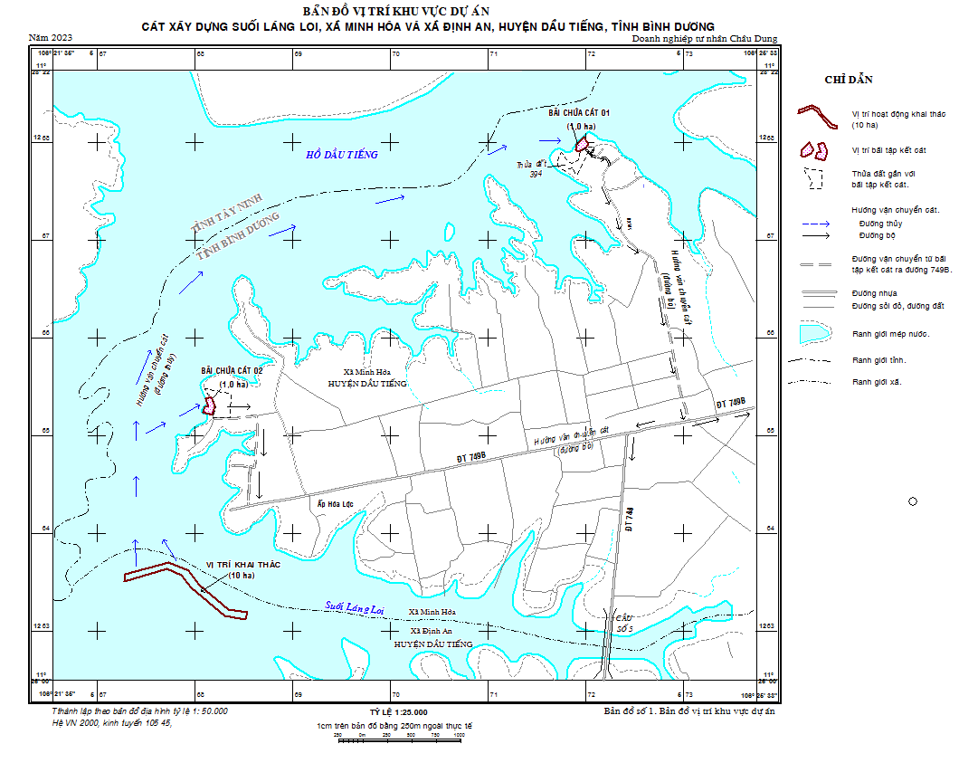
Hình 1: Vị trí hoạt khu vực hoạt động khai thác của mỏ cát Láng Loi

1.2.3. Các văn bản pháp lý, quyết định, giấy phép liên quan đến dự án
- Quyết định phê duyệt ĐTM
- Quyết định số 745/QĐ-STNMT ngày 19/06/2020 của Sở Tài nguyên và Môi trường tỉnh Bình Dương về việc phê duyệt Báo cáo đánh giá tác động môi trường của Dự án đầu tư khai thác mỏ cát xây dựng Láng Loi xã Minh Hòa và xã Định An, huyện Dầu Tiếng, tỉnh Bình Dương, công suất khai thác 30.000m³/năm.
- Văn bản, quyết định khác có liên quan
- Giấy phép số 32/GP-TCTL-PCTTr ngày 18/01/2021 của Bộ Nông nghiệp và phát triển nông thôn – Tổng cục thủy lợi về việc cho phép doanh nghiệp hoạt động trong phạm vi bảo vệ công trình thủy lợi đối với “Dự án khai thác mỏ cát xây dựng Láng Loi, xã Minh Hòa – xã Định An, huyện Dầu Tiếng, tỉnh Bình Dương”.
- Văn bản số 3353/SXD-KT&VLXD ngày 01/10/2018 của Sở Xây dựng Bình Dương về thông báo kết quả thẩm định Báo cáo KTKT khai thác mỏ khoáng sản cát xây dựng Láng Loi xã Minh Hòa - xã Định An, huyện Dầu Tiếng, tỉnh Bình Dương của Doanh nghiệp tư nhân Châu Dung.
- Giấy phép khai thác khoáng sản số 110/GP-UBND ngày 13/11/2020 của UBND tỉnh Bình Dương về khai thác cát xây dựng bằng phương pháp lộ thiên tại suối Láng Loi, hồ Dầu Tiếng.
- Công văn số 723/STNMT-CCBVMT ngày 11 tháng 03 năm 2022 về việc bổ sung 01 bãi chứa cát số 02 của Doanh nghiệp tư nhân Châu Dung.
- Biên bản thỏa thuận số 71/BB-TLDTPH-QLN ngày 23 tháng 12 năm 2020 của Công ty TNHH MTV Khai thác Thủy lợi Dầu Tiếng – Phước Hòa về việc thỏa thuận cấp phép hoạt động trong phạm vi bảo vệ công trình thủy lợi cho Doanh nghiệp tư nhân Châu Dung.
- Các biên bản kiểm tra hoạt động khai thác, kinh doanh tập kết cát và phương tiện thủy nội địa của dự án.

1.2.4. Quy mô của dự án
Dự án có Tổng vốn đầu tư thực hiện dự án là 3.707.428.780 đồng. Dự án thuộc lĩnh vực khai thác, chế biến khoáng sản (dự án thuộc dự án đầu tư nhóm II theo quy định của Luật bảo vệ môi trường, Nghị định số 08/2022/NĐ-CP của Chính Phủ; thuộc nhóm C phân loại theo tiêu chí quy định tại điểm e, khoản 2, điều 8 và điểm 1, khoản 10 của Luật đầu tư công số 39/2019/QH14 ngày 13/06/2019 của Quốc Hội).

1.3. Công suất, công nghệ, sản phẩm sản xuất của cơ sở

1.3.1. Công suất hoạt động cửa cơ sở
Công suất khai thác tại dự án: 30.000 m³/năm cát nguyên khối, tương đương 30.000 m³/năm cát nguyên khai, với hệ số nở rời là 1,0.

1.3.2. Công nghệ sản xuất của cơ sở

1.3.2.1. Trình tự khai thác
Trình tự khai thác được xác định phù hợp với điều kiện địa hình khu mỏ và hệ thống khai thác đã chọn. Trước khi hút cát, phải tiến hành sục bùn, làm sạch lớp bùn phủ. Hút cát theo các khoảnh khai thác cuốn chiếu hướng từ giữa lòng hồ trong phạm vi khai thác (ngược chiều dòng chảy từ Tây sang Đông). Đồng thời tiến hành khai thác theo đúng các trình tự sau:
- Khai thác không vượt quá độ sâu tối đa cho phép đối với từng khai trường, từng khu vực.
- Cát khai thác theo các khoảnh khai thác cuốn chiếu hướng từ mốc E, F chạy dọc khai trường về mốc G, H (hướng di chuyển chính song song với phương Đông Nam – Tây Bắc). Các vị trí trong khu vực khai thác đều cách xa bờ hồ (đảm bảo khoảng cách an toàn đã có tính đến hệ số an toàn).
Cát được hút từ đáy suối lên hầm chứa của tàu theo đường ống. Cát nặng chìm xuống đáy tàu còn nước tràn qua cửa tràn chảy xuống suối. Hoạt động bơm hút cát ngừng khi tàu đạt trọng tải thiết kế. Sau khi cát róc nước, các ống hút được rút lên mặt tàu, tài công điều khiển tàu đến bãi chứa cát trên bờ suối.
Để tàu bơm hút cát làm việc ổn định cần có hệ thống neo chắc chắn. Tàu càng ổn định thì năng suất làm việc càng cao. Mỗi tàu bơm hút cát được trang bị 02 neo phía đầu mũi.
Khi đến vị trí khai thác, tài công ra hiệu cho hai công nhân phía đầu tàu quăng neo sang hai bên tàu tạo thành hình chữ "V" để neo đậu tàu chắc chắn trong thời gian hút cát.
Việc di chuyển vị trí khai thác của tàu tương đối đơn giản. Trong phạm vi lô khai thác có thể nới dài dây neo, dưới lực đẩy của nước tàu sẽ trôi xuống hạ lưu một đoạn tương ứng với chiều dài dây neo được nới ra.
Hệ thống khai thác áp dụng cho mỏ là hệ thống khai thác theo lớp, bằng phương pháp khai thác cuốn chiếu dọc theo bãi cát. Tàu hút cát được định kỳ di chuyển trong khu vực khai thác.

1.3.2.2. Hệ thống khai thác
Hệ thống khai thác được chọn áp dụng cho mỏ cát xây dựng Láng Loi là hệ thống khai thác bằng sức nước, khai thác bằng tàu bơm hút, vận chuyển sản phẩm bằng nước có áp, khai thác cuốn chiếu. Tàu hút cát được định kỳ di chuyển trong khu vực khai thác, không có bãi thải.
Thuyết minh quy trình:
Theo công nghệ khai thác đã lựa chọn thì tàu hút đóng vai trò là thiết bị khai thác vừa là thiết bị vận tải. Cát sẽ khai thác theo các khoảnh khai thác cuốn chiếu hướng từ giữa lòng trong phạm vi khai thác (hướng di chuyển chính từ Tây sang Đông). Sử dụng tàu hút sục bùn, làm sạch lớp bùn phủ và hút cát theo các khoảnh khai thác từ hạ lưu đến thượng lưu theo hướng ngược chiều dài dòng chảy, với chiều dày bằng toàn bộ chiều dày theo ranh giới tính trữ lượng. Tàu hút cát tại khai trường sẽ thực hiện vận chuyển trực tiếp bằng đường thủy trên hồ Dầu Tiếng và tập kết tại bãi chứa cát trên đất liền. Cát từ bãi chứa sẽ đường vận chuyển bằng xe tải mang đi tiêu thụ.
Các tác động đến môi trường từ các khâu hoạt động chủ yếu gồm: Bơm hút cát thay đổi địa hình đáy hồ, làm đục nước; vận chuyển cát bằng tàu từ khai trường về bãi chứa có thể gây ảnh hưởng chất lượng nước; Hoạt động xúc bốc, vận chuyển sản phẩm đi tiêu thụ sẽ phát sinh bụi, khí thải tiếng ồn cho khu vực và xung quanh.
Các khâu của dây chuyền công nghệ như sau: Tàu hút đóng vai trò là thiết bị khai thác vừa là thiết bị vận tải. Thực hiện mở vỉa khu vực phía Đông Nam và khai thác từ Đông Nam sang Tây Bắc. Sử dụng tàu hút sục bùn, làm sạch lớp bùn phủ và hút cát theo các khoảnh khai thác, với chiều dày bằng toàn bộ chiều dày theo ranh giới tính trữ lượng. Tàu hút cát tại khai trường sẽ thực hiện vận chuyển trực tiếp bằng đường thủy trên hồ Dầu Tiếng và tập kết tại bãi chứa cát trên đất liền.
Sơ đồ công nghệ khai thác của mỏ như sau:

Thân cát
Máy bơm hút cát
Hầm chứa cát
Tàu vận chuyển
Máy bơm hút cát
Bãi chứa cát
Hệ thống
đường ống
Hệ thống
đường ống
Ngăn số1, số 2 và số 3 của hố lắng 03 ngăn
hồ
Dầu Tiếng
Nước
thải
Cát xây dựng
Tiêu thụ sản phẩm
Ô tô tải
Hình 2: Sơ đồ công nghệ khai thác cát mỏ Láng Loi

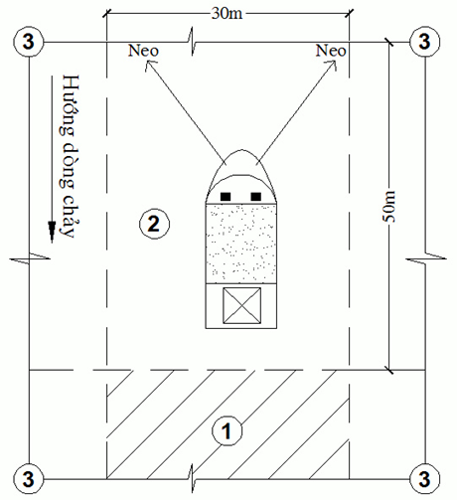
Hình 3: Sơ đồ trình tự khai thác
- Khoảnh vừa khai thác xong phía hạ lưu
- Khoảng đang khai thác
- Vị trí các phao báo hiệu
Bảng 4: Tổng hợp các thông số hệ thống khai thác
STT | Thông số | Ký hiệu | Đơn vị | Giá trị
1 | Chiều dày lớp khai thác | h | m | 1,3 – 1,5
2 | Góc ổn định bờ kết thúc | α | độ | 20º
3 | Chiều rộng dải khai thác | A | m | 30
4 | Chiều dài dải khai thác | L_{x} | m | 50
5 | Chiều dài tuyến công tác | L_{t} | km | 1,47
6 | Khoảng cách an toàn đến bờ | R | m | 50
(Nguồn: Văn bản số 3353/SXD-KT&VLXD của Sở xây dựng tỉnh Bình Dương)
Các thông số của hệ thống khai thác được lựa chọn đảm bảo các yếu tố kỹ thuật của thiết bị khai thác và yếu tố an toàn bảo vệ bờ mỏ theo QCVN 04:2009/BCT - Quy chuẩn kỹ thuật Quốc gia về an toàn trong khai thác mỏ lộ thiên đã được Sở xây dựng tỉnh Bình Dương thẩm định tại Văn bản thẩm định báo cáo kinh tế kỹ thuật số 3353/SXD-KT&VLXD ngày 04/10/2018.
Các khâu của dây chuyền công nghệ như sau: bơm hút cát tại khai trường bằng tàu hút; vận chuyển bằng tàu hút từ khai trường về bãi chứa cát; bơm cát từ tàu lên bãi chứa cát; xúc lên xe mang đi tiêu thụ.

1.3.2.3. Các khâu công nghệ chính
a. Công tác khai thác-vận tải
Thiết bị khai thác và vận tải là tàu hút cát. Doanh nghiệp sử dụng 2 tàu hút.
Một tàu vận chuyển hàng hóa thông thường được gia cố hầm chứa và gắn máy bơm trên mặt tàu.
Bơm cát là loại bơm ly tâm 1 tầng 1 bánh công tác. Đặc điểm cấu tạo chủ yếu của bơm cát khác với bơm nước là rãnh thông có kích thước đủ lớn để đất đá có kích thước quy định có thể đi qua được. Ngoài ra đặc điểm cấu tạo của thân bơm có 2 vỏ đảm bảo phần vỏ bị mài mòn có thể thay thế được dễ dàng.
Bánh công tác có một số cánh (từ 2 đến 5) đảm bảo vật liệu có kích thước tối đa d≤(0,7-0,8)D đi qua bơm được. Ở khoảng cách giữa bánh công tác và vỏ bơm có dòng nước áp lực cao P = 5-10 mét cột nước để bảo vệ vỏ bơm bên ngoài khỏi bị mài mòn.
Đầu ống hút được làm bằng ống cứng có thể dìm xuống tầng cát đáy sông.
Cơ chế hoạt động
Cơ chế hoạt động của tàu, tàu bơm hút cát như sau: Cát và nước ở đáy được hút từ đầu ống hút lên khoang chứa qua hệ thống ống. Trước khi vào khoang chứa, hỗn hợp nước + cát được đưa qua sàng sơ tuyển để loại bỏ rác và tạp chất. Hỗn hợp nước + cát (thông thường tỷ lệ là 7:3) được chứa trong khoang của tàu.
Cát nặng chìm xuống đáy khoang chứa, còn nước thì tràn qua cửa thoát nước. Hoạt động diễn ra liên tục và chỉ ngừng khi khoang chứa đầy.
Ống hút cát có đường kính 100mm bằng nhựa dẻo có thể uốn cong để thuận tiện cho việc dẫn dòng hỗn hợp cát + nước trong khi chất tải cũng như khi dỡ tải lên bờ. Đoạn nối đầu hút vào ống nhựa dẻo được làm bằng ống nhựa cứng, toàn bộ phần này được cắm ngập trong thân cát. Các đoạn ống chuyển hướng 90° được nối bằng các ống chuyển hướng.
Ống hút được thả xuống nước, trong trường hợp chiều sâu mực nước nhỏ có thể tự chìm xuống đáy thân cát nhưng trong đa số trường hợp phải dùng sào tầm vông buộc chặt với đầu ống hút cắm xuống thân cát. Công nhân điều khiển họng xả trên thân tàu đảm bảo cho cát trải đều trong khoang chứa.
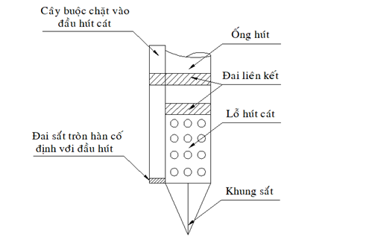
Hình 4: Sơ đồ cấu tạo của đầu hút cát
Hiện tại, công ty đã bố trí 02 tàu để khai thác và vận chuyển cát từ khai trường về khu vực bãi chứa cát. Thông tin cụ thể các tàu như sau:
Bảng 5: Các thiết bị hút cát của dự án
STT | Số đăng ký | Số đăng kiểm | Loại phương tiện | Tải trọng, dung tích chứa (tấn) | Tải trọng, dung tích chứa (m³) | Công suất (m³/h)
1 | LA–05777 | V62 –10494 | Tàu khai thác cát | 145 | 40 | 150
2 | TN-0514 | V70 –00248 | Tàu khai thác cát | 268 | 70 | 225
Giải trình lý do thay đổi dung tích, công suất được cấp phép: Theo báo cáo Đánh giá tác động môi trường, dự án được cấp phép sử dụng 03 tàu hút cát, với 2 tàu vỏ thép tải trọng 50 tấn, dung tích chứa 30 m³ và 1 tàu vỏ gỗ có tải trọng 20 tấn. Tuy nhiên trên thực tế các tàu có sức chứa 30m³ phục vụ khai thác không được sản xuất nhiều, phổ biến nên chủ đầu tư đã không mua được phương tiện theo như dự kiến ban đầu. Ngoài ra, tàu nhỏ gây khó khăn hơn cho quá trình sản xuất do hạn chế về mặt bằng làm việc, nguy cơ tiềm ẩn tai nạn cao.
Khối lượng cát khai thác theo giấy phép là 30.000m³/năm, thời gian khai thác trong năm tối đa là 10 tháng. Khối lượng khai thác trong 1 ngày khoảng 100 m³/ngày, lưu chứa trung bình mỗi bãi khoảng 50 m³/ngày. Với dung tích tàu hiện hữu, công ty đã bố trí 4 lượt/ngày khai thác, khối lượng khai thác không vượt quá dung tích chứa cát được phê duyệt là 30 m³/tàu.
Do vậy, Chủ đầu tư đã nâng tải trọng tàu, giúp nâng cao hiệu quả kinh tế, giảm thiểu tuyền đường vận chuyển trên hồ. Ngoài ra, tàu có kích thước lớn tạo ra mặt bằng lớn hơn, đảm bảo không gian rộng rãi, tăng tính an toàn trong quá trình làm việc cho công nhân và phù hợp với thực tế hoạt động của dự án. Việc nâng tải trọng, công suất của tàu không ảnh hưởng tới trữ lượng, công suất khai thác cát đã được phê duyệt. Hằng năm, công ty thống kê trữ lượng, công suất đã khai thác trong báo cáo định kỳ khai thác khoáng sản gửi Sở TNMT tỉnh Bình Dương giám sát theo quy định.
b. Công tác dỡ tải
Các tàu hút tại khu vực khai thác của đơn vị vận chuyển theo đường thủy về dỡ tải tại bãi chứa cát tương ứng với thứ tự đoạn khai thác. Tại đây, các trên tàu hút dỡ tải lên bãi chứa trên bờ cũng bằng bơm hút tương tự, với tỉ lệ hỗn hợp cát - nước (60 - 40) theo đường ống xả lên bãi chứa.
c. Công tác xúc bốc
Đối tượng khai thác là cát xây dựng phục vụ cho các công trình tại địa phương và khu vực. Cát sau khi bơm hút được dỡ tải từ tàu hút xuống bãi chứa và để róc nước là có thể giao cho khách hàng mà không cần qua khâu chế biến.
Doanh nghiệp đã bố trí 2 máy xúc gầu ngược tại bãi chứa để phục vụ cho công tác xúc cát lên xe của khách hàng và điều động phục vụ công tác nạo vét định kỳ các hồ lắng. Tổng số lượng máy xúc phục vụ cho hoạt động của dự án là 02 máy.
Thiết bị sử dụng tại bãi chứa cát là máy xúc gầu ngược loại có dung tích gầu 1,2m³. Mỗi bãi chứa bố trí 01 máy .
                - d. Vận tải ngoài dự án
Xe tải do khách hàng đảm nhận, quy định cân đúng tải trọng của xe để hạn chế ảnh hưởng đến tuyến đường giao thông. Tải trọng xe vận chuyển khoảng 8 tấn để đáp ứng tải trọng cho phép trên tuyến đường vận chuyển ngoài mỏ. Xe vận tải trước khi ra khỏi khu vực dự án được cân đúng tải trọng và có bạt che trước khi vận chuyển đi tiêu thụ.
Bảng 6: Bảng tổng hợp thiết bị sử dụng cho dự án
STT | Thiết bị | ĐVT | Số lượng theo ĐTM | Số lượng thực tế tại dự án | Lý do thay đổi
1 | Máy xúc thủy lực | Chiếc | 1 | 2 | Bổ sung phục vụ cho 2 bãi chứa cát
2 | Tàu hút cát + bơm hút. | Chiếc | 3 | 2 | Tăng tính an toàn và phù hợp công suất thực tế
3 | Sàng tuyển + TBA. | Cái | 1 | 0 | Không sử dụng
4 | Thiết bị văn phòng và máy bộ đàm liên lạc. | Bộ | 1 | 2
5 | Máy phát điện. | Máy | 1 | 0 | Không sử dụng
6 | Máy bơm nước phục vụ sinh hoạt | Máy | 1 | 2 | Bổ sung phục vụ cho bãi 2
(Nguồn: Doanh nghiệp tư nhân Châu Dung, 2023)

1.3.3. Sản phẩm của cơ sở
Sản phẩm chính của dự án là cát xây dựng với sản lượng khai thác là 30.000 m³/năm cát nguyên khai.

1.4. Nguyên liệu, nhiên liệu và điện năng và nguồn cung cấp điện nước của cơ sở.

1.4.1. Nhu cầu và nguồn cung cấp nguyên liệu
Nhu cầu nguyên liệu đầu vào là vật liệu cát xây dựng: 30.000 m³ nguyên khối/ năm.
Nguồn nguyên liệu: cát nguyên liệu được Doanh nghiệp khai thác trực tiếp tại mỏ cát xây dựng suối Láng Loi, xã Minh Hòa và xã Định An, huyện Dầu Tiếng, tỉnh Bình Dương.

1.4.2. Nhu cầu và nguồn cung cấp điện năng
- Nhu cầu sử dụng điện năng
Nhu cầu sử dụng điện tại khu vực dự án chủ yếu cho việc chiếu sáng và sử dụng sinh hoạt của công nhân viên tại văn phòng mỏ. Nhu cầu sử dụng điện tại dự án được thể hiện trong bảng sau:
Bảng 7: Nhu cầu sử dụng điện năng phục vụ cho dự án
STT | Nhu cầu sử dụng | Thời gian sử dụng trong năm (ca) | Điện tiêu thụ (KWh/bãi/năm)
1 | Văn phòng, sinh hoạt | 290 | 14.600
2 | Điện chiếu sáng, bảo vệ | 365 | 17.400
Tổng cộng cho 1 bãi |  |  | 32.000
Tổng cộng cho 2 bãi |  |  | 64.000
Tổng lượng điện sử dụng hằng năm là 64.000 Kwh.
- Nguồn cung cấp:
Do đặc thù của việc khai thác cát không có nhu cầu dùng điện cho sản xuất, nên nhu cầu sử dụng điện tại dự án không lớn. Công ty đã hợp đồng với Điện lực Bình Dương, chi nhánh Dầu Tiếng cung cấp điện và đấu nối sử dụng hệ thống điện sinh hoạt của địa phương.

1.4.3. Nhu cầu và nguồn cung cấp nhiên liệu xăng dầu
- Nhu cầu sử dụng nhiên liệu
                - Nhu cầu nhiên liệu cho hoạt động của dự án chủ yếu là dầu cho các phương tiện khai thác, loại dầu sử dụng chủ yếu là dầu DO. Nhu cầu nhiên liệu cho dự án như sau:
Bảng 8: Nhu cầu sử dụng nhiên liệu của dự án
STT | Tên thiết bị | Số lượng (chiếc) | Dầu DO |  | Nhớt
STT | Tên thiết bị | Số lượng (chiếc) | Định mức (l/ca) | Nhiên liệu sử dụng (Dầu DO) | Định mức (l/ca) | Nhiên liệu sử dụng (Nhớt)
1 | Máy xúc thủy lực | 2 | 32 | 64 | 10 | 20
2 | Tàu bơm hút cát | 2 | 140 | 280 | 20 | 40
3 | Xe tưới nước | 1 | 25 | 25 | 10 | 10
Tiêu thụ (lít/ca) |  |  |  | 369 |  | 70
- Nguồn cung cấp:
Nhiên liệu sử dụng chủ yếu là xăng, dầu do các đơn vị kinh doanh tại địa phương cung cấp tại dự án. Tại bãi chứa 02, chủ dự án đã xây dựng 01 kho chứa dầu tạm có diện tích khoảng 10m². Bồn có dung tích chứa khoảng 1.000 lít.

1.4.4. Nhu cầu và nguồn cung nước
1.4.4.1. Nhu cầu sử dụng nước cho sinh hoạt
- Nhu cầu sử dụng nước sinh hoạt
Nhu cầu nước khu mỏ không lớn, chủ yếu phục vụ cho sinh hoạt cán bộ, công nhân viên văn phòng mỏ, nước ăn uống dùng nước tinh khiết đóng bình, nước sinh hoạt được dùng từ giếng khoan để cấp nước cho sinh hoạt.
Số lượng công nhân viên trong mỏ là 16 người. Trong quá trình hoạt động sản xuất, một bộ phận cán bộ công nhân viên không sinh sống trong khu vực mỏ, do đó nhu cầu sử dụng nước sinh hoạt tại mỏ không lớn. Số lượng nhân viên hoạt động trực tiếp trên tàu là 8, số lượng nhân viên lao động gián tiếp trên bờ là 8 người.
                - + Theo QCVN 17:2011/BGTVT thì lượng nước thải tính cho 1 công nhân làm việc trên tàu thuyền trong 1 ngày là 50 lít/ngày/người. Hệ số thải nước tính bằng 100% lượng nước cấp nên nhu cầu sử dụng nước cho 8 nhân viên làm việc trên tàu là 0,4 m³/ngày.
+ Theo tiêu chuẩn TCXD 33-2006, định mức cấp nước cho nhu cầu sinh hoạt, ăn uống của nhân viên trên bờ lấy theo bảng 3.4 của tiêu chuẩn là 70 lít/người/ngày. Số lượng công nhân làm việc trên bờ của dự án là 8 người, do vậy nhu cầu sử dụng nước tại dự án là 0,56 m³/ngày.
Tổng lượng nước sử dụng cho nhu cầu sinh hoạt của dự án là 0,96 m³/ngày.
- Nguồn cung cấp nước
- Nước ăn uống: Doanh nghiệp mua nước tinh khiết đóng bình tại các cơ sở cung cấp nước sạch tại địa phương.
- Nguồn cung cấp nước sinh hoạt: Doanh nghiệp đã bố trí mỗi bãi 1 giếng khoan có đường kính 60mm cung cấp nước cho sinh hoạt tại khu vực văn phòng. Bơm nước từ giếng khoan lên bể chứa chung để phục vụ cho sinh hoạt của công nhân viên với lưu lượng khoảng 1,0m³/ngày đêm. Mỗi bãi chứa bố trí 01 giếng khoan. Số lượng giếng khoan đã bố trí là 02 giếng, tổng lưu lưu sử dụng của dự án là 2,0m³/ngày đêm.
Do lưu lượng khai thác nước dùng cho mục đích sinh hoạt tại dự án có quy mô nhỏ nên căn cứ theo điểm b, khoản 1, điều 44, Luật tài nguyên nước; điểm a, khoản 2, điều 16, nghị định số 201/2013/NĐ-CP ngày 27/11/2013 về quy định chi tiết thi hành một số điều của Luật tài nguyên nước, dự án không thuộc trường hợp xin giấy phép khai thác, sử dụng nước dưới đất.
1.4.4.2. Nhu cầu sử dụng nước phục vụ sản xuất
Nước dùng cho sản xuất: Quá trình sản xuất dự án sử dụng nước để bơm hút cát từ hồ Dầu Tiếng lên bãi chứa cát và sử dụng nước cho tưới đường.
- Nước bơm hút cát:
Khối lượng cát khai thác theo giấy phép là 30.000m³/năm, quy định thời gian khai thác trong năm là 290 ngày. Hiện dự án sử dụng 2 bãi chứa cát, lượng cát khai thác được chia đều và lưu giữ tại 02 bãi. Vì vậy, công suất chứa của bãi cát 1 và 2 là 15.000 m³/năm, khối lượng cát bơm hút trong 1 ngày = 50 m³/ngày mỗi bãi.
Tỉ lệ hỗn hợp dung dịch cát : nước = 60 : 40.
Bảng 9. Nhu cầu sử dụng nước cho bơm cát
STT | Bãi chứa | Khối lượng cát  (m³/ngày) | Nhu cầu sử dụng nước (m³/ngày)
1 | Bãi chứa cát 01 | 50 | 34
2 | Bãi chứa cát 02 | 50 | 34
Tổng cộng |  | 100 | 68
Lượng nước sử dụng cho công tác bơm cát từ tàu lên bãi chứa cát là khoảng 68 m³/ngày.
Nguồn cung cấp: Hồ Dầu Tiếng.
- Nước tưới đường:
Doanh nghiệp thực hiện tưới đường dập bụi từ khu vực bãi chứa cát ra tới đường tỉnh lộ ĐT749B.
Tần suất tưới 4 lần/ngày (tưới vào những ngày không mưa), vào các khoảng thời gian: 9h, 11h, 13h, 15h.
- Tưới đường vận chuyển ra vào bãi 1: Bề rộng nền đường 6m, diện tích tưới là 24.000m².
- Tưới đường vận chuyển ra vào bãi 2: đoạn đường 2,0km với bề rộng nền đường là 10m, tổng diện tích cần tưới là 20.000 m².
Tổng diện tích mặt đường cần tưới khoảng 44.000m², lượng nước sử dụng khoảng 44 m³/ngày.
Bảng 10: Nhu cầu sử dụng nước sản xuất của dự án
STT | Tiêu thụ nước | Nhu cầu (m³/ngày) | Mục đích
1 | Nước bơm hút cát bãi 1 | 34 | Bơm cát từ tàu lên tập kết tại bãi chứa cát 1
2 | Nước bơm hút cát bãi 2 | 34 | Bơm cát từ tàu lên tập kết tại bãi chứa cát 2
3 | Tưới đường | 39 | Tưới nước đường vận chuyển sản phẩm khu bãi chứa 1 và 2 ra đến đường ĐT749B
Tổng cộng |  | 112
Nguồn cung cấp: tái sử dụng nước tại hồ lắng 3 ngăn.

1.5. Các thông tin khác liên quan đến cơ sở

1.5.1. Thông tin chung về giấy phép khai thác khoáng sản
Mỏ cát xây dựng Láng Loi đã được Sở Tài nguyên và Môi trường phê duyệt Báo cáo đánh giá tác động môi trường tại Quyết định số 745/QĐ-STNMT ngày 19/06/2020.
Mỏ cát xây dựng Láng Loi đã được UBND tỉnh Bình Dương cấp phép và đang hoạt động theo giấy phép khai thác khoáng sản số 110/GP-UBND ngày 13/11/2020 về việc cho phép Doanh nghiệp tư nhân Châu Dung khai thác khoáng sản cát xây dựng bằng phương pháp lộ thiên tại mỏ cát xây dựng suối Láng Loi, thuộc xã Định An và xã Minh Hòa, huyện Dầu Tiếng, tỉnh Bình Dương.
Các thông tin chính về mỏ cát xây dựng Láng Loi như sau:
- Tổng diện tích khai thác của dự án là 10ha;
- Trữ lượng khai thác cát xây dựng: 150.000 m³ (nguyên khối). Trong đó:
+ Trữ lượng cấp 111 (đã khai thác đến ngày 21/11/2015) là: 17.617 m³;
+ Trữ lượng cấp 122 tiếp tục khai thác là: 132.383 m³.
- Số lượng tàu/ghe được cấp phép: 02.
- Phương pháp khai thác: Lộ thiên;
- Công suất khai thác cát xây dựng: 30.000 m³/năm (nguyên khối);
- Thời hạn khai thác: 05 năm kể từ ngày 13/11/2020.
- Thời gian được phép hoạt động: từ 7 giờ đến 17 giờ, không được khai thác vào ban đêm (vào mùa nước cạn khai thác theo thông báo của Công ty TNHH MTV Khai thác thủy lợi Dầu Tiếng – Phước Hòa).

1.5.2. Thông tin chung về giấy phép hoạt động trong phạm vi bảo vệ công trình thủy lợi
Doanh nghiệp đang hoạt động khai thác và sử dụng bãi chứa cát theo Giấy phép hoạt động trong phạm vi bảo vệ công trình thủy lợi số 32/GP-TCTL-PCTTr ngày 18/01/2021 của Tổng cục thủy lợi - Bộ Nông nghiệp và Phát triển Nông thôn. Các thông tin theo giấy phép như sau:
- Tên hoạt động: Khai thác cát xây dựng; lập bãi chứa cát.
- Phạm vi hoạt động: Hoạt động khai thác cát trong lòng Hồ Dầu Tiếng tại suối Láng Loi, thuộc xã Minh Hòa và xã Định An, huyện Dầu Tiếng, tỉnh Bình Dương được giới hạn bởi các điểm góc như trong Giấy phép khai thác số 110/GP-UBND ngày 13/11/2020 của UBND tỉnh Bình Dương.
- Phương thức hoạt động: khai thác cát xây dựng đảm bảo các yêu cầu kỹ thuật đã được phê duyệt về phạm vi, chiều sâu, công suất khai thác, thời gian hoạt động khai thác theo Giấy phép khai thác số 110/GP-UBND ngày 13/11/2020 của UBND tỉnh Bình Dương.
- Phương tiện khai thác: 2 ghe/tàu hút.
- Bãi chứa: 02 bãi chứa cát, có diện tích mỗi bãi là 1,0ha.

1.5.3. Hiện trạng quản lý, sử dụng đất khu vực thực hiện dự án
Khu vực khai thác cát dưới nước, nằm trên hạ lưu suối Láng Loi, gần khu vực xả nước vào lòng hồ Dầu Tiếng. Mỏ đã được cấp Giấy phép khai thác số 110/GP-UBND ngày 13/11/2020 của UBND tỉnh Bình Dương.
                - Hiện trạng quy hoạch sử dụng đất: Mỏ nằm trong khu vực quy hoạch, khai thác và sử dụng khoáng sản của tỉnh Bình Dương theo Quyết định số 1718/QĐ-UBND ngày 27/06/2018 của UBND tỉnh Bình Dương về việc phê duyệt điều chỉnh, bổ sung “Quy hoạch thăm dò, khai thác và sử dụng khoáng sản làm VLXD thông thường tỉnh Bình Dương giai đoạn 2016 – 2020, tầm nhìn đến năm 2030”.
Bảng 11: Hiện trạng, nhu cầu sử dụng đất
STT | Hạng mục | ĐVT | Diện tích | Hiện trạng sử dụng | Hiện trạng giải phóng mặt bằng
1 | Khai trường khai thác | m² | 100.000 | - Đã mở moong khai thác. | Diện tích thuộc mỏ cát trên hồ Dầu Tiếng thuộc Quy hoạch khai thác khoáng sản tỉnh Bình Dương
2 | Bãi chứa cát và hồ lắng | m² | 20.000 |  | Nằm trong vùng bán ngập của hồ Dầu Tiếng, đơn vị chủ quản chấp thuận cho sử dụng làm bãi chứa tại công văn số 71/TLDTPH-QLN.
2 | Bãi chứa cát 01 | m² | 10.000 | - Đã bố trí công trình.
2 | Bãi chứa cát 02 | m² | 10.000 | - Đã bố trí công trình.
3 | Khu văn phòng phụ trợ bãi chứa số 1 | m² | 1.000 | - Đã xây dựng hoàn thiện công trình hạ tầng | - Thuộc thửa đất số 394 tờ bản đồ số 35, bản đồ địa chính xã Minh Hòa. Doanh nghiệp đã thực hiện hợp đồng thuê đất với chủ sở hữu đất theo quy định.
3 | Khu văn phòng phụ trợ bãi chứa số 2 | m² | 1.000 | - Đã xây dựng hoàn thiện công trình hạ tầng | - Thuộc thửa đất số 151 tờ bản đồ số 34, bản đồ địa chính xã Minh Hòa. Doanh nghiệp đã thực hiện hợp đồng thuê đất với chủ sở hữu đất theo quy định.
Tổng |  | m² | 132.000
(Giấy chứng nhận quyền sử dụng đất và hợp đồng thuê đất đính kèm tại phụ lục 01)
- Đối với khai trường khai thác: có diện tích 10 ha, đây là phần diện tích nằm trên mặt nước của lòng hồ thủy lợi Dầu Tiếng. Khu vực khai trường đã được UBND tỉnh Bình Dương cấp Giấy phép khai thác khoáng sản số 110/GP-UBND ngày 13/11/2020 và Tổng cục thủy lợi - Bộ Nông nghiệp và Phát triển Nông thôn cấp Giấy phép hoạt động trong phạm vi bảo vệ công trình thủy lợi số 32/GP-TCTL-PCTTr ngày 18/01/2021.
- Đối với bãi chứa cát: dự án sử dụng 02 bãi chứa cát, mỗi bãi có diện tích 01 ha đã xây dựng bãi chứa và hồ lắng 3 ngăn, đang hoạt động ổn định. Diện tích bãi chứa cát thuộc diện tích đất hành lang hồ thủy lợi (nằm trong ranh giới cao trình bán ngập hồ Dầu Tiếng cote +24,4m trở xuống). Diện tích bãi chứa đã được Công ty TNHH MTV Khai thác thuỷ lợi Dầu Tiếng – Phước Hoà (đơn vị quản lý hồ Dầu Tiếng) chấp thuận tại công văn số 71/BB- TLDTPH-QLN ngày 23/12/2020 và Tổng cục thủy lợi - Bộ Nông nghiệp và Phát triển Nông thôn cấp Giấy phép hoạt động trong phạm vi bảo vệ công trình thủy lợi số 32/GP-TCTL-PCTTr ngày 18/01/2021.
+ Mặt bằng bãi chứa cát 02: có diện tích khoảng 1,0ha nằm trong ranh giới bán ngập thuộc thửa đất liền kề số 394, tờ bản đồ số 35, ấp Hòa Thành, xã Minh Hòa, huyện Dầu Tiếng, tỉnh Bình Dương.
+ Mặt bằng bãi chứa cát 02: có diện tích khoảng 1,0ha nằm trong ranh giới bán ngập liền kề thửa đất số 151, tờ bản đồ số 34 tại ấp Hòa Lộc, xã Minh Hòa, huyện Dầu Tiếng, tỉnh Bình Dương.
Hiện nay, Doanh nghiệp đang thực hiện các thủ tục để đăng ký sử dụng và hợp đồng thuê đất bán ngập đối với diện tích bãi chứa và đất mặt nước đối với khu vực khai thác theo quy định. Doanh nghiệp đã có văn bản số 09/CV-CD ngày 20/03/2023 gửi Sở TNMT tỉnh Bình Dương và văn bản số 10/CV-CD ngày 20/03/2023 gửi Sở nông nghiệp và phát triển nông thôn tỉnh Bình Dương đề nghị hướng dẫn thủ tục thuê mặt nước trong phạm vi bảo vệ công trình thủy lợi hồ Dầu Tiếng để thực hiện dự án theo quy định. Tuy nhiên, hiện nay doanh nghiệp vẫn chưa thể thực hiện được thủ tục thuê đất. Lý do: bị vướng về chức năng quyền hạn của đơn vị cho thuê đất trong lĩnh vực khai thác khoáng sản, do hồ Dầu Tiếng là công trình thủy lợi do Bộ nông nghiệp và phát triển nông thôn quản lý. Doanh nghiệp cam kết sẽ tiếp tục thực hiện các thủ tục thuê đất theo hướng dẫn của cơ quan quản lý nhà nước, đảm bảo đúng theo quy định pháp luật.
- Đối với khu văn phòng, công trình phụ trợ:
+ Khu văn phòng khu 01: thuộc thửa đất số 394, tờ bản đồ số 35, bản đồ địa chính xã Minh Hòa. Thửa đất do bà Nguyễn Thị Dung là chủ sở hữu đã thỏa thuận cho Doanh nghiệp thuê quyền sử dụng đất.
+ Khu văn phòng khu 02: thuộc thửa đất số 151, tờ bản đồ số 34, bản đồ địa chính xã Minh Hòa. Thửa đất do ông Nguyễn Minh Chí là chủ sở hữu đã thỏa thuận cho Doanh nghiệp thuê quyền sử dụng đất.

1.5.4. Thông tin về tình hình hoạt động sản xuất của dự án
a. Khu vực khai trường khai thác
Mỏ cát xây dựng đã đi vào hoạt động từ năm 2020 theo Giấy phép khai thác khoáng sản số 110/GP-UBND ngày 13/11/2020 của UBND tỉnh Bình Dương và Giấy phép hoạt động trong phạm vi bảo vệ công trình thủy lợi số 32/GP-TCTL-PCTTr ngày 18/01/2021 của Tổng cục thủy lợi - Bộ Nông nghiệp và Phát triển Nông thôn.
Sau khi hoàn tất các thủ tục pháp lý cần thiết để đưa mỏ vào hoạt động kể từ khi được cấp phép khai thác. Mỏ cát xây dựng Láng Loi đã thực hiện khai thác cát theo khoảnh ngược dòng đến hết chiều dài diện tích khai thác.
Vị trí mở vỉa bắt đầu từ điểm mốc G, H tương ứng với tọa độ điểm giới hạn của khai trường khai thác cát Doanh nghiệp Châu Dung. Khai thác theo hướng từ Đông Nam sáng Tây Bắc ngược chiều dòng chảy, với chiều dày bằng toàn bộ chiều dày theo ranh giới tính trữ lượng (trung bình 1,5m).
- Diện tích đã mở moong khai thác là 4,2ha.
- Độ sâu đã khai thác: cote +2,2m.
Bảng 12: Thống kê trữ lượng đã khai thác hàng năm
Năm | Đơn vị | Trữ lượng (nguyên khai)
Đã khai thác đến ngày 21/11/2015 | m³ | 17.617
2021 | m³ | 30.000
2022 | m³ | 21.994
Tổng trữ lượng đã khai thác | m³ | 69.611
Trữ lượng được cấp phép | m³ | 150.000
Tổng trữ lượng còn lại | m³ | 80.389
b. Khu vực bãi chứa
Khu vực bãi chứa cát 01 và 02 đã xây dựng mặt bằng bãi chứa cát. Hiện nay đã xây dựng hoàn chỉnh phục vụ cho hoạt động của dự án. Xung quanh hai khu vực bãi chứa cát, Doanh nghiệp đã xây dựng bố trí các công trình bảo vệ môi trường như mương thoát nước, hồ lắng…
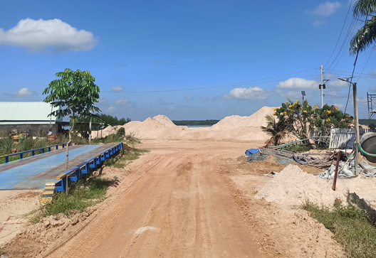
Hình 5: Khu vực bãi chứa cát số 01
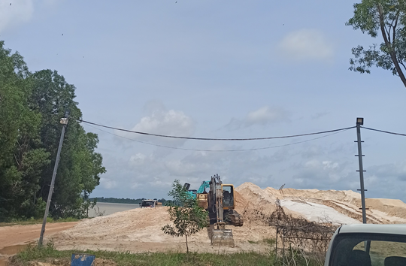
Hình 6: Khu vực bãi chứa cát số 02
c. Khu vực công trình phụ trợ
- Bãi 1
Khu văn phòng mỏ bãi 01 được xây dựng khu vực diện tích khoảng 1.000m², trong diện tích thửa đất số 394, tờ bản đồ số 35, bản đồ địa chính xã Minh Hòa. Khu văn phòng phụ trợ bố trí công trình cụ thể như sau:
Bảng 13: Các hạng mục công trình phụ trợ bãi 1
STT | Hạng mục | ĐVT | Khối lượng
1 | Nhà văn phòng | m² | 60
2 | Nhà vệ sinh | m² | 20
3 | Kho chứa CTNH | m² | 10
4 | Trạm cân | m² | 30
5 | Bể chứa nước | Bể | 1
6 | Lỗ khoan cấp nước | LK | 1
7 | Đường ống cấp nước | Hệ thống | 1
 | Tổng diện tích khu công trình phụ trợ |  | 120
(Nguồn: Doanh nghiệp tư nhân Châu Dung, 2023)
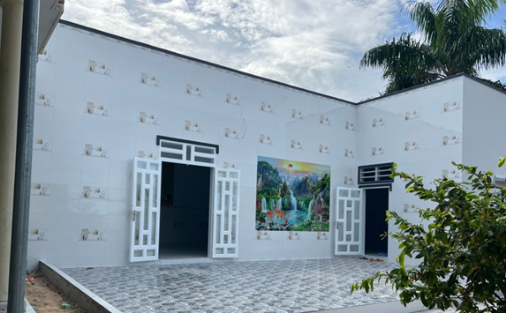
Hình 7: Nhà văn phòng phụ trợ khu 1
- Bãi 2
Khu văn phòng mỏ bãi 02 được xây dựng khu vực diện tích khoảng 1.000m², được bố trí trong diện tích thửa đất số 151, tờ bản đồ số 34 tại ấp Hòa Lộc, xã Minh Hòa, trong đó bao gồm các hạng mục công trình cụ thể như sau:
Bảng 14: Các hạng mục công trình phụ trợ khu 2
STT | Hạng mục | ĐVT | Khối lượng
1 | Nhà văn phòng | m² | 60
2 | Nhà vệ sinh | m² | 10
3 | Kho chứa CTNH | m² | 10
4 | Trạm cân | m² | 20
5 | Kho chứa dầu | m² | 10
6 | Bể chứa nước | Bể | 1
7 | Lỗ khoan cấp nước | LK | 1
8 | Đường ống cấp nước | Hệ thống | 1
 | Tổng diện tích khu công trình phụ trợ |  | 110
(Nguồn: Doanh nghiệp tư nhân Châu Dung, 2023)
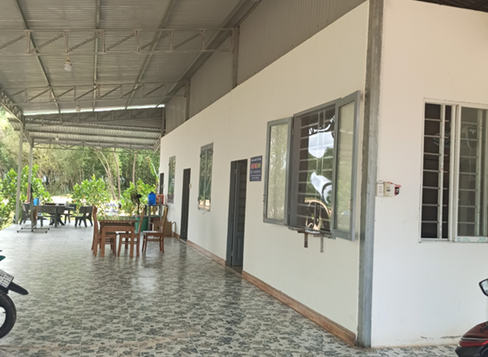
Hình 8: Nhà văn phòng phụ trợ khu 2
Bảng 15: Bảng tổng hợp, so sánh các công trình của dự án với ĐTM
STT | Công trình | ĐVT | Khối lượng được ĐTM phê duyệt | Khối lượng thực tế | Ghi chú
I | Khai trường khai thác
1 | Diện tích khai thác | ha | 13,54 | 10 | - Điều chỉnh theo ranh giới khai thác đã được cấp phép
2 | Công suất khai thác | m³ nguyên khai /năm | 30.000 | 30.000 | Không vượt quá công suất
3 | Số lượng tàu khai thác | Tàu | 3 | 2 | Giảm số lượng tàu nhưng vẫn đảm bảo công suất khai thác
4 | Tải trọng tàu | m³ | 30 | 40 - 70 | Thay đổi tải trọng tàu để phù hợp với thực tế hiện trạng khai thác tải mỏ nhưng không vượt công suất khai thác hằng nằm được duyệt.
5 | Cote đáy kết thúc khai thác | m | +2,2 | +2,2 | - Không vượt độ sâu khai thác
II | Bãi chứa cát và khu công trình phụ trợ
1 | Diện tích bãi chứa | ha | 1,0 | 2,0 | - Bổ sung thêm bãi chứa cát 02
1 | Bãi chứa 1 | ha | 1,0 | 1,0 | - Bổ sung thêm bãi chứa cát 02
1 | Bãi chứa 2 | ha | - | 1,0 | - Bổ sung thêm bãi chứa cát 02
2 | Diện tích khu văn phòng và công trình phụ trợ | m² |  | 2.000 | - Bổ sung thêm khu văn phòng phụ trợ tại bãi chứa cát 02
2 | Bãi 1 | m² | 1.000 | 1.000 | - Bổ sung thêm khu văn phòng phụ trợ tại bãi chứa cát 02
2 | Bãi 2 | m² | - | 1.000 | - Bổ sung thêm khu văn phòng phụ trợ tại bãi chứa cát 02

1.5.5. Tổ chức quản lý sản xuất, thực hiện dự án

1.5.5.1. Biên chế lao động
                - Hiện nay mỏ đang hoạt động sản xuất ổn định nên số lao động tùy thuộc vào từng giai đoạn của dự án nhưng tối đa cao nhất là 16 người bao gồm: lao động trên bãi bờ là 8 người, lao động trên tàu tàu là 8 người.
Bảng 16: Biên chế lao động toàn mỏ
STT | Nhân lực | Số lượng (người)
I | Bộ phận gián tiếp | 8
1.1 | Ban giám đốc mỏ | 2
1.2 | Đội trưởng khai thác | 1
1.3 | Thủ kho | 1
1.4 | Kế toán tài chính | 1
1.5 | Bán hàng | 1
1.6 | Bảo vệ | 2
II | Bộ phận trực tiếp | 8
2.1 | Đội tàu khai thác – vận chuyển | 6
2.2 | Xúc cát trên bãi | 2
III | Tổng cộng | 16
[Nguồn: Báo cáo kinh tế kỹ thuật khai thác cát xây dựng Láng Loi]

1.5.5.2. Chế độ làm việc
- Số ca làm việc trong ngày : 1 ca/ngày;
- Số giờ làm việc trong ca : 8 giờ/ca; (Thời gian được phép hoạt động đối với phương tiện khai thác từ 7 giờ sáng đến 5 giờ chiều không được phép khai thác ban đêm, Theo quy định tại Nghị định số 23/2020 ngày 24/02/2020 của Chính phủ)
- Số ngày làm việc trong năm : 290 ngày.
Do hoạt động khai thác được tiến hành trong phạm vi hồ Dầu Tiếng nên ngày làm việc cụ thể theo diễn biến mực nước hồ để đảm bảo các phương tiện hoạt động được trên mặt nước và đảm bảo đủ độ mớn của nước. Vào mùa khô hoặc trong điều kiện bất thường, công ty thực hiện thời gian làm việc theo sự chỉ đạo, quản lý của Công ty TNHH MTV Khai thác thủy lợi Dầu Tiếng – Phước Hòa.

1.5.5.3. Tổ chức quản lý và thực hiện dự án
* Tổ chức quản lý sản xuất
Tổ chức mỏ cát Suối Láng Loi hoạt động như một Xí nghiệp khai thác mỏ hạch toán phụ thuộc vào Doanh nghiệp tư nhân Châu Dung bao gồm bộ phận trực tiếp tham gia sản xuất và bộ phận gián tiếp phục vụ.
- Bộ phận trực tiếp: trực tiếp khai thác, vận chuyển cát trên lòng hồ xúc cát trên bờ.
- Bộ phận gián tiếp: gồm bộ phận quản lý, bộ phận kinh doanh và bộ phận phục vụ sản xuất.
* Tổ chức quản lý và thực hiện dự án
                - Sơ đồ tổ chức quản lý sản xuất tại mỏ như sau:
GIÁM ĐỐC
ĐIỀU HÀNH MỎ
Tổ
Xúc bốc
Bộ phận tài chính – kế toán
Tổ
Khai thác cát
Tổ
bảo vệ
Bộ phận hành chính nhân sự
Bộ phận khách hàng

Hình 9: Sơ đồ tổ chức quản lý sản xuất tại mỏ

1.5.6. Thông tin về việc bổ sung bãi chứa cát 2
Căn cứ vào thông báo số 3353/SXD-KT&VLXD về việc thông báo kết quả thẩm định Báo cáo KTKT khai thác mỏ khoáng sản cát xây dựng Láng Loi, xã Minh Hòa – xã Định An, huyện Dầu Tiếng, tỉnh Bình Dương ngày 04 tháng 10 năm 2018. Căn cứ vào Giấy phép khai thác khoáng sản số 110/GP-UBND cấp ngày 13 tháng 11 năm 2020. Căn cứ vào công văn số 723/STNMT-CCBTNMT ngày 11 tháng 03 năm 2022 về việc bổ sung 01 bãi chứa cát của Doanh nghiệp tư nhân Châu Dung. Việc Doanh nghiệp bổ sung bãi chứa cát số 02 sẽ tự Đánh giá tác động đến môi trường đối với dự án và cập nhật thay đổi vào hồ sơ cấp Giấy phép môi trường.
1.5.6.1. Hạng mục công trình bãi chứa cát 2
Dự án đăng ký bổ sung thêm 01 bãi chứa có diện tích khoảng 1,0ha trong phần diện tích đất bán ngập thuộc ấp Hòa Lộc, xã Minh Hòa, huyện Dầu Tiếng, tỉnh Bình Dương. Bãi chứa cát 02 nằm cách về phía Đông Bắc khu vực khai thác khoảng 5,8 km, nằm trong ranh giới bán ngập thuộc thửa đất liền kề số 151 (tọa độ ranh giới bãi chứa tại bảng 3).
a. Bãi chứa cát và hồ lắng 3 ngăn
Bãi chứa cát số 02 và hồ lắng 03 ngăn: diện tích 1,0ha thuộc diện tích bán ngập gắn liền với thửa đất số 151, ấp Hòa Lộc.

b. Khu vực văn phòng và phụ trợ
Khu vực văn phòng được xây dựng tại thửa đất số 151, tờ bản đồ số 34 tại ấp Hòa Lộc, xã Minh Hòa.
Các hạng mục xây dựng của bãi chứa 02 chủ yếu là hệ thống nhà văn phòng, nhà vệ sinh, bể chứa nước, kho chứa chất thải nguy hại. Tổng diện tích xây dựng công trình văn phòng khoảng 110m² (chi tiết cụ thể các công trình của khu phụ trợ bãi 02 được tổng hợp tại bảng 02).
c. Tuyến đường vận chuyển ngoài mỏ.
Tại bãi 02, dự án sử dụng tuyến đường hiện hữu có chiều dài 2,0 km, bề rộng 10m nối ra đường ĐT749B. Tuyến đường do Công ty cổ phần đầu tư xây dựng và may thêu Tân Tiến xây dựng và quản lý sử dụng. Doanh nghiệp đã thỏa thuận đối nối sử dụng chung tuyến đường này. Hiện trạng tuyến đường tương đối tốt, đảm bảo phục vụ cho hoạt động vận chuyển khi dự án đi vào hoạt động.
1.5.6.2. Đánh giá tác động
a. Nguồn phát sinh chất thải rắn
a.1. Nguồn phát sinh chất thải rắn sinh hoạt
- Nguồn phát sinh: chất thải rắn sinh hoạt phát sinh từ hoạt động sinh hoạt của công nhân viên làm việc tại bãi chứa cát. Thành phần bao gồm bao bì, thức ăn thừa, gỗ...
- Khu vực phát sinh: Trong khu vực nhà văn phòng phụ trợ.
- Thời gian: Phát sinh rác thải sinh hoạt thường xuyên trong quá trình hoạt động của dự án. Dự án chỉ hoạt động từ 7h đến 17h, làm việc 290 ngày 1 năm. Hết thời gian làm việc công nhân sẽ ra về chỉ còn lại đội bảo vệ làm việc trực đêm tại bãi chứa cát.
Dự tính khối lượng:
- Số lượng công nhân viên phục vụ hoạt động bãi 2 là 4 người với mức phát thải là 0,4 kg/người/ngày (theo tài liệu của WHO). Dự tính lượng rác thải sinh hoạt phát sinh như sau:
CTRSH = 0,4x4 = 1,6 kg/ngày
                - - Đánh giá tác động:
Với lượng rác thải sinh hoạt phát sinh tại mỏ khoảng 1,6 kg/ngày là khá thấp nên mức độ tác động môi trường không lớn.
- Thành phần hữu cơ dễ phân hủy có trong chất thải rắn sinh hoạt: Khi thải vào môi trường mà không qua xử lý thích hợp sẽ gây ra nhiều tác hại cho môi trường sống. Quá trình phân hủy rác hữu cơ sẽ phát sinh ra các chất khí gây mùi hôi, tác động đến chất lượng không khí khu vực xung quanh, ảnh hưởng đến cuộc sống và các hoạt động kinh tế khác trong vùng.
a.2. Nguồn phát sinh chất thải rắn nguy hại
- Nguồn phát sinh: chủ yếu từ quá trình hoạt động và sửa chữa các phương tiện cơ giới, thay thế thiết bị.
- Khu vực phát sinh: khu vực bảo dưỡng máy móc thiết bị.
- Thành phần chất thải: chủ yếu nhớt thải, giẻ lau...
+ Khối lượng:
Bảng 17: Dự tính khối lượng chất thải phát sinh
STT | Thiết bị | Số lượng | Định mức  (lít-kg/thiết bị. năm) |  | Lượng thải
STT | Thiết bị | Số lượng | Nhớt thải | Giẻ lau | Nhớt (lít/năm) | Giẻ lau (kg/năm)
1 | Máy xúc | 1 | 20 | 5 | 20 | 5
2 | Xe bồn tưới nước | 1 | 10 | 5 | 10 | 5
 | Tổng | 2 |  |  | 30 | 10
                - + Lượng bóng đèn hư hỏng phát sinh không nhiều, khoảng 2 kg/năm.
                - + Bình ắc quy, chì thải phát sinh không nhiều, khoảng 1 kg/năm.
Bảng 18: Chất thải nguy hại dự kiến phát sinh tại bãi chứa 2
TT | Tên chất thải | Trạng thái tồn tại | Số lượng trung bình (kg/năm) | Mã CTNH
1 | Bóng đèn huỳnh quang thải | Rắn | 2 | 16 01 06
2 | Giẻ lau, vải bảo vệ thải bị nhiễm các thành phần nguy hại | Rắn | 10 | 18 02 01
3 | Dầu động cơ, hộp số và bôi trơn tổng hợp thải | Lỏng | 30 | 17 02 03
4 | Pin, ắc quy chì thải | Rắn | 1 | 19 0601
 | Tổng số lượng |  | 33
Do hoạt động sửa chữa, thay thế phụ tùng được cung cấp bởi nhà phân phối theo đơn đặt hàng của công ty hoặc từ các xưởng sửa chữa trong vùng. Do đó, lượng chất thải nguy hại phát sinh tại mỏ rất ít.
Tại dự án chỉ tổ chức một đơn vị sửa chữa nhỏ để sửa chữa các thiết bị hư hỏng đột xuất và làm những việc chăm sóc bảo dưỡng thường xuyên như: thay thế dầu mỡ động cơ diezen, thay mỡ các may ơ, vệ sinh các bộ lọc dẫn, lọc gió, kiểm tra ốc vít,... của các thiết bị hoạt động.
Đánh giá:
Lượng chất thải này tuy không nhiều nhưng nếu không được thu gom và xử lý theo đúng quy định sẽ gây tác động rất lớn đến môi trường khu vực dự án, cụ thể:
+ Đối với môi trường nước: Dầu lan trên mặt nước ảnh hưởng đến quá trình quang hợp của các thủy sinh vật. Thời gian phân hủy của dầu rất lâu; giẻ lau trôi nổi có thể cuốn vào chân vịt của phương tiện giao thông thủy; các kim loại nặng, chất độc hại theo chuỗi thức ăn xâm nhập vào cơ thể các sinh vật khác, cuối cùng là đến con người.
                - + Đối với khu vực trên bờ: dầu mỡ phát sinh từ quá trình hoạt động và sửa chữa các thiết bị cơ giới sẽ thấm vào đất. Các chất ô nhiễm đến môi trường đất có đặc điểm diễn ra âm thầm và tích lũy dần. Vào mùa mưa, cặn đất, dầu mỡ sẽ bị nước mưa cuốn trôi đến những khu vực thấp làm ô nhiễm những nơi này. Tuy nhiên, tại khu vực dự án chỉ thực hiện các sửa chữa, hư hỏng nhẹ nên lượng chất thải nguy hại phát sinh tương đối thấp. Tác động được nhìn nhận ở mức trung bình và có thể kiểm soát được.
a.3. Nguồn phát sinh chất thải rắn thông thường
- Nguồn phát sinh: chủ yếu từ quá trình nạo vét bùn từ hồ lắng.
                - - Thành phần: chủ yếu là bùn, một số là cuội, sạn sỏi có kích thước lớn.
- Khối lượng: khối lượng phát sinh không lớn. Định kỳ tại mỗi bãi chứa thực hiện 5 ngày sẽ tiến hành nạo vét, khối lượng phát sinh khoảng 3m³ bùn tương đương khoảng 180 m³/năm.
- Đánh giá:
                - Lượng chất thải này tuy không nhiều nhưng nếu không được thu gom và xử lý theo đúng quy định sẽ gây tác động rất lớn đến môi trường. Hiện nay, Doanh nghiệp thực hiện thu gom bùn nạo vét, lưu chứa và sử dụng để gia cố bờ bao hồ lắng.
b. Nguồn phát sinh bụi, khí thải
b.1. Bụi phát sinh từ hoạt động xúc bốc.
- Nguồn phát sinh: Khu vực bãi chứa cát.
                - - Thành phần: chủ yếu bụi, đất, cát có tính chất rắn cơ học.
                - - Thời gian phát sinh: trung bình 8 giờ/ngày.
                - - Tải lượng bụi phát sinh:
Theo phương pháp đánh giá nhanh của Tổ chức Y tế Thế giới (WHO), hệ số bụi phát sinh chiếm 0,17 kg/tấn. Như vậy, tải lượng bụi phát sinh do hoạt động xúc bốc lên xe vận chuyển tại khu vực bãi chứa cát như sau:
Bảng 19: Tải lượng bụi phát sinh khi xúc bốc cát tại bãi chứa cát
Thông số tính toán | Bãi chứa cát 01 | Bãi chứa cát 02
Khối lượng cát xây dựng (m³/năm) | 15.000 | 15.000
Khối lượng cát xây dựng (m³/ngày) | 50 | 50
Hệ số phát thải bụi TSP (kg/tấn) | 0,17 | 0,17
Tỷ trọng vật liệu (tấn/m³) | 1,76 | 1,76
Thời gian hoạt động (ngày/năm) | 290 | 290
Tải lượng bụi phát sinh (kg/năm) | 4.488 | 4.488
Tải lượng bụi phát sinh (kg/giờ) | 2,08 | 2,08
Tải lượng bụi phát sinh (g/s) | 0,58 | 0,58
Dự báo nồng độ bụi trong hoạt động xúc bốc, vận chuyển, … theo mô hình Gifford & Hanna, áp dụng công thức:
C = C₀ + $\frac{1.000*M*l}{uH}$ , mg/m³;
Trong đó:
- C₀: nồng độ bụi nền theo giá trị đo trung bình 03 kết quả đo đạc hiện trạng khu vực trong các đợt quan trắc.
- M là Tải lượng bụi phát sinh tại khu vực bãi chứa cát.
- l: chiều dài bãi chứa cát lớn nhất.
- H: độ cao hòa trộn của bụi, chọn H = 3m.
- u là tốc độ vận tốc gió.
Bảng 20. Nồng độ bụi tại bãi chứa cát trong giai đoạn khai thác đạt công suất
Thời điểm |  | Vận tốc gió (m/s) | Nồng độ (mg/m³)
Mùa mưa |  | 2,38 | 0,337
Mùa khô |  | 2,22 | 0,351
Trung bình |  | 2,3 | 0,344
QCVN 05:2013/BTNMT |  |  | 0,3
QCVN 02:2019/BYT | Không chứa silic |  | 8
QCVN 02:2019/BYT | Có chứa silic |  | 0,3
                - Đánh giá tác động:
Từ bảng tính toán trên cho thấy nồng độ bụi phát tán trong quá trình xúc bốc lên xe vận chuyển tại bãi chứa cát ra không khí xung quanh cao hơn so với QCVN 05:2013/BTNMT (0,3mg/m³) và QCVN 02:2019/BYT có chứa silic là (0,3mg/m³) và không chứa silic (8mg/m³).
Nồng độ bụi tính toán theo tải lượng bụi phát thải như trên là chưa qua quá trình xử lý và chưa tính tới khả năng lắng đọng của các hạt bụi thô. Do phần lớn bụi phát sinh là bụi thô nên sẽ lắng đọng xung quanh khu vực phát sinh bụi. Chỉ có bè hạt bụi chiếm khoảng 10% tổng lượng bụi phát sinh theo gió bốc lên cao. Do đó, trong thực tế lượng bụi phát sinh thấp hơn nhiều lần. Mặt khác, khu vực xung quanh bãi chứa cát có vành đai cây xanh nên bụi không phát tán ra xa. Do vậy, các tác động chủ yếu đến công nhân làm việc trực tiếp trong khu vực bãi chứa cát là nhiều nhất.
- Đối tượng chịu ảnh hưởng: công nhân làm việc trực tiếp tại bãi chứa.
b.2. Bụi, khí thải phát sinh từ hoạt động vận chuyển
- Nguồn phát sinh: Trong quá trình vận chuyển cát đi tiêu thụ có thể rơi vãi và sẽ bị gió cuốn đi gây bụi. Ngoài ra, sự di chuyển của các xe tải sẽ kéo theo bụi từ đường bốc lên.
- Khu vực phát sinh: khu vực đường vận chuyển từ bãi chứa ra đường ĐT.749B.
                - - Thành phần: chủ yếu bụi, đất, cát có tính chất rắn cơ học.
                - - Thời gian phát sinh: không liên tục, phụ thuộc trong quá trình xe ra vào bãi chứa cát.
- Tải lượng phát sinh: Hoạt động vận chuyển trong giai đoạn này ước tính sử dụng 01 ô tô tải 10T, các xe vận chuyển riêng lẻ, không tập trung. Lượng nhiên liệu tiêu thụ cho 01 ô tô khoảng 60 lít/ca.
Tải lượng dự tính các chất ô nhiễm phát sinh dự tính như sau:
Bảng 21: Hệ số phát thải
Loại thiết bị | Hệ số phát thải (g/s)
Loại thiết bị | Bụi | SO₂ | CO | THC | NOx | Andehyt
Động cơ ô tô | 2 | 1,55 | 20,81 | 34 | 20 | 1,4
Nguồn: Theo WHO,1993
Bảng 22: Tải lượng các chất ONKK phát sinh
Loại thiết bị | Nhiên liệu tiêu thụ  (lít/ca) | Tải lượng ô nhiễm (g/s)
Loại thiết bị | Nhiên liệu tiêu thụ  (lít/ca) | Bụi | SO₂ | CO | THC | NO_{x} | Andehyt
Động cơ ô tô | 60 | 0,012 | 0,009 | 0,125 | 0,204 | 0,120 | 0,008
Ghi chú: NO_{x} là tên gọi chung của oxyde nitơ gồm các chất NO, NO₂ và N₂O. Tỷ trọng dầu bằng 0,8.
Đánh giá: Tải lượng bụi, khí thải phát sinh không lớn, do phương tiện tham gia công tác vận tải trong giai đoạn này không nhiều. Lượng bụi. khí thải này phát sinh chủ yếu từ các nguồn di động đơn lẻ không tập trung.
c. Nguồn phát sinh nước thải.
c.1. Nước thải sinh hoạt
- Nguồn phát sinh: chất thải rắn sinh hoạt phát sinh từ hoạt động sinh hoạt của công nhân viên làm việc tại bãi chứa cát. Thành phần bao gồm bao bì, thức ăn thừa, ...
- Khu vực phát sinh: Nhà vệ sinh bãi chứa 2.
                - - Thành phần: các chất bài tiết của người có chứa các hợp chất hữu cơ, vi sinh vật và vi trùng gây bệnh.
                - - Thời gian: Phát sinh trong suốt thời gian làm việc của mỏ.
- Dự tính khối lượng: Lượng nước thải phát sinh được tính toán dựa trên số người lao động tại bãi chứa. Theo tiêu chuẩn TCXD 33-2006, định mức cấp nước cho nhu cầu sinh hoạt, ăn uống của nhân viên trên bờ lấy theo bảng 3.4 của tiêu chuẩn là 70 lít/người/ngày. Số lượng công nhân làm việc trên bờ của dự án là 4 người, do lượng nước thải sinh hoạt tại bãi 2 là 0,28 m³/ngày.
Đánh giá: Khối lượng nước thải sinh hoạt phát sinh tại khu vực bãi chứa cát 02 tương đối ít. Nguồn nước thải này nếu không được xử lý sẽ có nguy cơ gây ô nhiễm nguồn nước mặt, nước ngầm, môi trường đất (gây mùi hôi, ô nhiễm vi sinh) có thể dẫn đến dịch bệnh gây nguy hiểm cho sức khỏe công nhân và người dân xung quanh.
c.2. Nước mưa chảy tràn khu vực bãi chứa cát
- Nguồn phát sinh: nước mưa rơi trực tiếp, chảy tràn trong khu vực bãi chứa 2.
- Khối lượng phát sinh: Tính toán lượng nước mưa rơi vào bãi chứa cát của tháng thứ i trong năm Q_{mua}^{i} theo công thức:
Q_{mua}^{i} = F x C x Z^{i} /30 (m³/ngày.đêm)
                - Trong đó:
F (m²) diện tích lưu vực hứng nước mưa.
Z là lượng nước mưa phát sinh vào ngày mưa lớn nhất (mm/ngày), lượng mưa năm (mm/năm) (bảng 2.10 mục 2.1.2).
C = 0,32 là hệ số dòng chảy (theo bảng 5, tính chất bề mặt thoát nước độ dốc 1 -2%, TCVN 7957:2008) đối với khu văn phòng là nền đất nền, khả năng thấm nước cao.
i: tháng thứ i trong năm lấy giá trị từ 1 đến 12; n: số ngày mưa trong tháng, ngày.
Kết quả tính toán lượng nước mưa rơi vào dự án theo tháng (m³/tháng), trung bình ngày trong tháng (m³/ngày) và theo ngày mưa lớn nhất (m³/ngày) được tổng hợp trong bảng sau:
Bảng 23: Lượng nước mưa dự kiến rơi vào bãi chứa cát
Tháng | Tổng lượng mưa trung bình trong tháng (mm) | Ngày mưa lớn nhất (mm)* | Bãi chứa cát |  | Khu văn phòng
Tháng | Tổng lượng mưa trung bình trong tháng (mm) | Ngày mưa lớn nhất (mm)* | 10.000 |  | 110
Tháng | Tổng lượng mưa trung bình trong tháng (mm) | Ngày mưa lớn nhất (mm)* | Q _{ngày} (m³/ngày) | Q _{ngày}^{max} (m³/ngày) | Q _{ngày} (m³/ngày) | Q _{ngày}^{max} (m³/ngày)
1 | 17,3 | 19,8 | 1,85 | 63,36 | 0,02 | 0,70
2 | 73,7 | 69,2 | 7,86 | 221,44 | 0,09 | 2,44
2 | 16,8 | 14,8 | 1,79 | 47,36 | 0,02 | 0,52
4 | 86,02 | 61,8 | 9,18 | 197,76 | 0,10 | 2,18
5 | 235,56 | 91 | 25,13 | 291,20 | 0,28 | 3,20
6 | 318,88 | 107,8 | 34,01 | 344,96 | 0,37 | 3,79
7 | 329,48 | 162,8 | 35,14 | 520,96 | 0,39 | 5,73
8 | 226,52 | 91,2 | 24,16 | 291,84 | 0,27 | 3,21
9 | 413,22 | 159,8 | 44,08 | 511,36 | 0,48 | 5,62
10 | 294,44 | 102,2 | 31,41 | 327,04 | 0,35 | 3,60
11 | 181,94 | 123,8 | 19,41 | 396,16 | 0,21 | 4,36
12 | 87,5 | 48,4 | 9,33 | 154,88 | 0,10 | 1,70
Max | 413,22 | 162,80 | 44,08 | 520,96 | 0,48 | 5,73
Min | 16,80 | 14,80 | 1,79 | 47,36 | 0,02 | 0,52
TB | 190,11 | 87,72 | 22 | 280,69 | 22 | 3,09
Ghi chú:
Q_{ngày}: tổng lượng nước mưa trong ngày tính bằng Q_{tháng} chia cho số ngày trong tháng, m³/ngày. Số liệu lấy trung bình tháng của giai đoạn 2016 - 2021. (xem bảng 2.10)
Q_{ngày}^{max}: lượng nước mưa rơi trong ngày lớn nhất của tháng, m³/ngày. Ngày mưa lớn nhất lấy ngày mưa TB lớn nhất trong giai đoạn 2016 - 2021. (xem bảng 2.10)
Theo mục 4.2.4, TCVN 7957:2008 thì hệ số dòng chảy C xác định bằng mô hình tính toán quá trình thấm. Trong trường hợp không có điều kiệm xác định theo mô hình tính toán thì đại lượng C, phụ thuộc tính chất mặt phủ của lưu vực và chu kỳ lập lại trận mưa tính toán được chọn theo bảng 5.
- Thời gian phát sinh: tác động không thường xuyên, chủ yếu vào mùa mưa.
Đánh giá tác động:
Tổng khối lượng nước thải phát sinh trung bình tại bãi chứa 02 là 22,0 m³/ngày. Nước chảy tràn từ khu vực bãi chứa mang theo các vật liệu rơi vãi trên bề mặt nên đặc trưng ô nhiễm của nước thải trong hoạt động tại dự án chủ yếu là cặn rắn có nguồn gốc từ bùn cát. Do vậy, cần có phương án thu gom nước mưa chảy tràn.
c.3. Nước bơm cát từ tàu lên bãi chứa cát.
- Nguồn phát sinh: từ quá trình bơm cát từ tàu lên bãi chứa cát.
- Khối lượng phát sinh:
Khối lượng cát khai thác theo giấy phép là 30.000m³/năm, quy định thời gian khai thác trong năm tối thiểu là 10 tháng. Khối lượng khai thác trong 1 ngày = 100m³/ngày.
Khối lượng cát lưu chứa tại mỗi bãi chứa khoảng 15.000m³/năm, tương đương khoảng 50m³/ngày. Tỉ lệ hỗn hợp dung dịch cát : nước = 60 : 40 => => Lượng nước thải ra trong 1 ngày từ việc khai thác cát là là 33,0m³.
- Thành phần: chủ yếu là chất rắn lơ lửng.
- Thời gian tác động: gián đoạn không liên tục, phụ thuộc vào thời gian bơm cát.
Đánh giá tác động: theo số liệu phân tích cho thấy chất bùn tại khu vực dự án chỉ là một dạng phù sa không độc hại. Trong quá trình khai thác cát hoàn toàn không sử dụng các loại hoá chất độc hại. Vì vậy, nước thải sản xuất sẽ hạn chế ảnh hưởng đến môi trường nước mặt nói chung và môi trường sinh sống của thuỷ sinh vật nói riêng. Do đó, nước thải phát sinh cần phải được xử lý trước khi xả thải ra hồ Dầu Tiếng.
d. Nguồn gây tác động không liên quan đến chất thải
d.1. Tiếng ồn
                - - Nguồn phát sinh: các thiết bị phục vụ hoạt động san gạt bãi chứa cát gồm máy xúc.
                - - Thời gian phát sinh tiếng ồn: Tiếng ồn chỉ phát sinh trong thời gian làm việc của các phương tiện khai thác (trung bình là 8 giờ/ngày).
Mức ồn phát ra từ hoạt động của các thiết bị cơ giới làm việc tại bãi chứa cát như trình bày trong bảng sau thì mức ồn cực đại do các thiết bị thi công gây ra đều cao.
Độ ồn tổng cộng tại khu vực hoạt động cùng lúc được tính toán được như bảng sau:
Bảng 24: Dự tính độ ồn tại khu vực tại bãi chứa cát
TT | Thiết bị | Số lượng | Độ ồn (dBA) | Độ ồn tổng (dBA)
1 | Máy xúc | 93 | 1 | 93,0
2 | Ô tô tải | 95 | 1 | 95,0
Tiếng ồn cộng hưởng |  |  |  | 97,1
QCVN 24 :2016/BYT |  |  |  | ≤85
QCVN 26/2010/BTNMT |  |  |  | 70
Đánh giá:
Độ ồn cộng hưởng tại khu vực bãi chứa cát là 97,6 dBA, độ ồn này vượt mức ồn cho phép trong khu vực làm việc của QCVN 24:2016/BYT - Quy chuẩn kỹ thuật quốc gia về tiếng ồn - mức tiếp xúc cho phép tiếng ồn tại nơi làm việc. Độ ồn tại khu vực bãi chứa ảnh hưởng thường xuyên và liên tục tại khu vực bãi chứa và xung quanh.
- Đối tượng bị tác động: Công nhân tại bãi chứa cát.
d.2. Tác động tới giao thông khu vực.
                - Tần suất vận chuyển theo đường bộ tại bãi 02 khoảng 5 chuyến/ngày. Tuyến đường vận chuyển sử dụng đường nội bộ của Công ty cổ phần đầu tư xây dựng và may thêu Tân Tiến chiều dài khoảng 2,0km, rộng 10m, đường cấp phối đá dăm nối ra đường ĐT749B.
                - Hiện tuyến đường do Công ty Tân Tiến sử dụng với lưu lượng xe ra vào khoảng 10 chuyến/ngày.
                - Tổng mật độ xe trên tuyến đường là 15 chuyến/ngày. Tác động đến giao thông là mức cao do gia tăng thêm 05 lượt xe của bãi chứa 1 ra vào nên ảnh hưởng đến hoạt động giao thông hiện tại của khu vực: gia tăng lượt xe, phát sinh bụi, nguy cơ xuống cấp đường và có khả năng gây tai nạn giao thông.
Mức độ ảnh hưởng như sau:
- Xuống cấp đường giao thông: Mật độ xe gia tăng trên tuyến đường sẽ gây xuống cấp tuyến đường vận chuyển.
- Gia tăng lưu lượng xe lưu thông trên đường: Lưu lượng xe trên tuyến đường gia tăng đột ngột do các phương tiện đi lại vận chuyển cát.
- Hoạt động của các phương tiện vận chuyển sẽ gây bụi trên đường, quá trình này sẽ ảnh hưởng đến lưu thông của các phương tiện khác.
d.3. Đánh giá nguy cơ rò rỉ dầu
                - - Nguồn phát sinh: từ quá trình lưu chứa, cấp dầu nhiên liệu.
- Khu vực phát sinh: tại bồn chứa nhiên liệu của bãi chứa cát 2.
                - - Nguyên nhân: tại bãi chứa cát 2 bố trí 01 bồn chứa dầu Diesel dung tích chứa 1.000lít và hệ thống đường ống dẫn nhiên liệu, các điểm nối, van,... để lưu chứa và cấp nhiên liệu cho máy móc thiết bị. Khi hệ thống nhiên liệu không đảm bảo kín, dầu có thể bị rò rỉ ra ngoài. Quá trình bơm nhiên liệu cũng có thể xảy ra sự cố rò rỉ, rơi vãi dầu. Với lượng dầu trên nếu làm đổ hoặc rò rỉ xuống khu vực hồ mà không được phát hiện, ngăn chặn kịp thời sẽ ảnh hưởng đến khu vực. Căn cứ quy mô dự án và quy mô lượng dầu tràn khi xảy ra sự cố tràn dầu ra môi trường gây ảnh hưởng lớn tới môi trường tự nhiên.
- Đối tượng bị tác động: khu vực xung quanh khu vực bồn chứa dầu, hồ Dầu Tiếng.
d.4. Sự cố cháy nổ
Sự cố chảy nổ xảy ra khi nhiên liệu cháy bị bắt lửa. Hiện nay, bãi chứa 02 bố trí 01 kho chứa dầu nhằm lưu chứa dầu sử dụng cho dự án. Nếu các công nhân vận hành máy móc không đúng kỹ thuật, bất cẩn trong việc dùng lửa sẽ gây cháy nổ, đe dọa trực tiếp đến tính mạng công nhân và tài sản của dự án. Các mồi lửa có thể nảy sinh do ma sát, bén lửa từ tàn thuốc, chập điện,.. Khi sự cố xảy ra có thể gây thiệt hại nghiêm trọng về người, kinh tế và môi trường.
- Đối tượng bị tác động: Lao động làm việc tại mỏ
- Khu vực phát sinh: Tại bồn chứa dầu.

1.5.6.3. Đề xuất các biện pháp, công trình bảo vệ môi trường, ứng phó sự cố môi trường.
a. Chất thải rắn
a.1. Chất thải rắn sinh hoạt
Để giảm thiểu tác động từ rác thải sinh hoạt ra môi trường, Doanh nghiệp cam kết sẽ thực hiện các biện pháp cụ thể như sau:
- Bố trí 01 thùng đựng rác tại khu vực văn phòng.
- Hợp đồng với đơn vị có chức năng để thu gom, vận chuyển, xử lý theo quy định.
a.2. Chất thải rắn thông thường
Để giảm thiểu tác động từ rác thải rắn thông thường ra môi trường, Doanh nghiệp cam kết sẽ thực hiện các biện pháp cụ thể như sau:
- Bố trí bãi chứa bùn có diện tích khoảng 100m² nằm trong khu vực bãi chứa cát để lưu chứa bùn thải, cuội sỏi.
- Bùn thải, cuội sỏi được Doanh nghiệp thu gom, lưu trữ và sử dụng cho công tác gia cố đê bao, bờ hồ.
a.3. Chất thải nguy hại
Để giảm thiểu tác động từ rác thải nguy hại, Doanh nghiệp cam kết sẽ thực hiện các biện pháp cụ thể như sau:
- Bố trí xây dựng kho chứa CTNH có diện tích khoảng 10m² để lưu chứa CTNH phát sinh tại khu vực bãi 2. Kho được xây dựng đáp ứng quy định theo Thông tư 02/2022/TT-BTNMT ngày 10/01/2022 của Bộ Tài nguyên và Môi trường.
- Trong kho bố trí các thùng đựng CTNH riêng biệt, có bảng tên phân loại.
- Hợp đồng với đơn vị có chức năng để thu gom, vận chuyển và xử lý chất thải nguy hại theo quy định.
b. Biện pháp giảm thiểu tác động do bụi, khí thải
b.1. Tại khu vực bãi chứa cát.
Để giảm thiểu tác động do bụi, khí thải tại bãi chứa cát khu 2, Doanh nghiệp cam kết sẽ thực hiện đầy đủ các biện pháp sau:
- Doanh nghiệp tận dụng cây xung quanh bãi chứa để giảm thiểu bụi phát tán ra xa, tạo không gian xanh cho khu vực dự án trong quá trình khai thác. Đồng thời trồng thêm cây xanh dọc theo ranh giới bãi chứa cát trừ phần diện tích tiếp giáp với hồ Dầu Tiếng (do khu vực này thực hiện các công tác dỡ tải, bơm cát từ tàu hút lên bãi chứa cát). Mật độ trồng: Thực hiện trồng 02 hàng cây, cây trong hàng cách nhau 1,5m, hàng cách hàng 1m. Số lượng cây trồng tại bãi 02 dự kiến khoảng là 500 cây, mật độ trồng dặm là 30%. Tổng số cây trồng là 650 cây. Loại cây trồng là keo lá tràm.
- Trang bị đầy đủ đồ bảo hộ lao động cho công nhân viên.
b.2. Tại khu vực bãi chứa cát.
Để giảm thiểu tác động do bụi, khí thải trong quá trình vận chuyển cát tại khu 2, Doanh nghiệp cam kết sẽ thực hiện đầy đủ các biện pháp sau:
                - - Sử dụng 1 xe bồn phun nước dung tích chứa 05m³/xe tưới nước đường ra vào bãi chứa cát để giảm bụi.
Tần xuất 4 lần/ngày vào những ngày nắng không mưa, định mức tưới 1,0 lít/m² (theo bảng 3.3 TCVN 33:2006. Thời gian tưới cụ thể như sau:
Lần 1: Từ 7h - 8h Lần 2: Từ 10h - 11h
Lần 3: Từ 13h - 14h Lần 4: Từ 15h - 16h
- Quy định tất cả xe vận chuyển khi đến mua hàng phải có thùng kín, có bạt che.
- Xung quanh hai bên đường vận chuyển đều là cây cao su của các hộ dân có tuổi đời từ 5-8 năm tuổi. Vì vậy, dự án sẽ không trồng cây xanh xung quanh 2 bên đường vận chuyển mà tận dụng cây xanh hiện hữu có sẵn để giảm thiểu bụi trong quá trình vận chuyển tại mỏ.
- Thực hiện bán đúng tải trọng của phương tiện vận chuyển. Tại bãi chứa cát sẽ lắp đặt trạm cân và camera phục vụ cho công tác quản lý việc xuất thành phẩm.
- Thuê khoán với công nhân quét dọn và thu gom đất rơi vãi do hoạt động vận chuyển gây ra, mỗi ngày ước tính kiểm tra và quét dọn một lần (trừ những ngày mỏ không hoạt động).
- Sử dụng các máy thi công còn niên hạn sử dụng, ít khói thải gây ô nhiễm. Thường xuyên bảo trì phương tiện, máy móc định kỳ.
c. Công trình, biện pháp giảm thiểu tác động do nước thải
c.1. Công trình, biện pháp giảm thiểu tác động của nước thải sinh hoạt
Để giảm thiểu tác động do nước thải sinh hoạt, Doanh nghiệp cam kết sẽ thực hiện đầy đủ các biện pháp sau:
- Xây dựng 01 nhà vệ sinh và bể tự hoại bastaf tại khu văn phòng để thu gom và xử lý nước thải sinh hoạt phát sinh tại bãi chứa, bể có dung tích chứa khoảng 9m³.
- Hợp đồng với đơn vị có chức năng để thu gom, xử lý bùn thải của bể tự hoại.
c.2. Công trình, biện pháp giảm thiểu tác động của nước mưa chảy tràn, nước bơm cát
Để giảm thiểu tác động do nước mưa chảy tràn, nước bơm cát, Doanh nghiệp cam kết sẽ thực hiện đầy đủ các biện pháp sau:
- Bố trí xây dựng 01 hồ lắng 3 ngăn để thu gom, xử lý nước thải đạt Quy chuẩn trước khi xả ra môi trường. Hồ được thiết kế xây dựng 3 ngăn riêng biệt, kết cấu bằng đất, kết nối thông qua ống nhựa. Diện tích mặt bằng xây dựng hồ lắng tại bãi chứa 2 khoảng 2.000m², gồm 3 bể lắng:
                - + Bể lắng 1 (ngăn 1): Kích thước 20m x 30m, độ sâu đầu bể 3m, dung tích chứa 1.800 m³.
                - + Bể lắng 2 (ngăn 2): Kích thước 20m x 30m, độ sâu bể trung bình 4m, dung tích chứa 2.400 m³.
                - + Bể lắng (ngăn 3): Kích thước 20m x 30m, độ sâu cuối bể 5m, dung tích chứa 3.000 m³.
+ Khoảng cách giữa các ngăn là 5m. Các ngăn hồ lắng được nối bằng các ống nhựa PCV đường kính 200mm, chiều dài đoạn ống khoảng 5m.
+ Dung tích hồ lắng 3 ngăn: 7.200 m³.
- Thực hiện lấy mẫu, quan trắc môi trường định kỳ tại đầu ra hồ lắng để đánh giá hiệu quả xử lý của hồ lắng.
- Định kỳ hàng tuần Doanh nghiệp sẽ tiến hành nạo vét bùn cát lắng tại các bể lắng để đảm bảo hiệu suất của bể lắng. Bùn cát nạo vét sẽ được vận chuyển vào bãi chứa bùn thải lưu chứa để sử dụng cho các công tác bảo vệ môi trường như gia cố bờ hồ, đê bao.
d. Công trình, biện pháp giảm thiểu tiếng ồn
Để giảm thiểu tác động do tiếng ồn, Doanh nghiệp cam kết sẽ thực hiện đầy đủ các biện pháp sau:
- Thường xuyên kiểm tra bảo dưỡng máy móc, thiết bị tại dự án.
- Thực hiện hoạt động trong thời gian được quy định.
e. Công trình, biện pháp giảm thiểu tác động giao thông khu vực.
Để giảm thiểu tác động, Doanh nghiệp cam kết sẽ thực hiện đầy đủ các biện pháp sau:
- Thường xuyên kiểm tra phương tiện, máy móc.
- Bố trí trạm cân để giám sát tải trọng xe ra vào dự án.
- Các xe quy định có bạt che phủ, chở đúng tại trọng.
f. Công trình, biện pháp giảm thiểu nguy cơ cháy nổ
Để giảm thiểu tác động, Doanh nghiệp cam kết sẽ thực hiện đầy đủ các biện pháp sau:
- Tuân thủ nghiêm ngặt quy định phòng cháy, chữa cháy trong khu vực. Xây dựng quy định PCCC để CBCNV áp dụng và học tập.
- Trang bị các phương tiện PCCC và được Công an phòng cháy chữa cháy kiểm tra định kỳ.
- Ban hành nội quy về phòng cháy chữa cháy.
- Tuyên truyền, nâng cao ý thức phòng cháy chữa cháy cho công nhân viên làm việc trong mỏ. Công tác này đã được được Cảnh sát PCCC kiểm tra định kì.
g. Công trình, biện pháp giảm thiểu nguy cơ rò rỉ dầu
Để giảm thiểu nguy cơ rò rỉ dầu tràn, Doanh nghiệp cam kết sẽ thực hiện đầy đủ các biện pháp sau:
- Xây dựng khu vực lắp đặt bồn chứa đảm bảo an toàn. Khu vực đặt bồn chứa dầu có mái che, nên sàn bằng bê tông, có rãnh, hố thu gom phòng ngừa dầu rò rỉ.
- Trang bị các thiết bị ngăn ngừa, thấm hút dầu khi có xảy ra sự cố.
- Bố trí lao động kỹ thuật thường xuyên kiểm tra tình trạng thiết bị để bảo dưỡng, sửa chữa kịp thời.
1.5.6.3. Phương án cải tạo, phục hồi môi trường
Phương án cải tạo phục hồi môi trường cho bãi chứa cát 2: Thực hiện trồng cây xanh xung quanh bãi chứa trong quá trình hoạt động; tháo dỡ công trình, san gạt trả lại mặt bằng nguyên trạng ban đầu.
a. Phương án cải tạo, phục hồi môi trường
- Tháo dỡ các công trình phụ trợ
Sau quá trình kết thúc khai thác, Doanh nghiệp sẽ tiến hành tháo dỡ các công trình phụ trợ của mỏ.
Các công việc thực hiện bao gồm:
+ Phá dỡ tường gạch
+ Phá dỡ nền xi măng, loại nền gạch
+ Tháo dỡ mái tôn,
+ Tháo dỡ cột bê tông
+ Vận chuyển thiết bị ra khỏi khu vực dự án
Khối lượng cần phải thi công cụ thể như sau:
Bảng 25: Khối lượng thi công các hạng mục cần tháo dỡ
Hạng mục | Đơn vị | Khối lượng
Phá dỡ tường gạch | m³ | 20
Phá dỡ nền xi măng, loại nền gạch không cốt thép | m² | 110
Tháo dỡ mái tôn | m² | 110
Tháo dỡ sắt thép | tấn | 1,5
Tháo dỡ cột bê tông | m³ | 2
Vận chuyển thiết bị ra khỏi khu vực dự án | Tấn | 100
- San gạt mặt bằng khu vực tháo dỡ công trình
Sau khi tháo dỡ các công trình phụ trợ, Doanh nghiệp sẽ tiến hành cày xới mặt bằng với tổng diện tích khoảng 110m², chiều dày san gạt trung bình 0,3m. Vậy khối lượng thi công là: 33m³.
- Công tác thực hiện gồm:
+ San gạt bằng máy ủi
- Công tác trồng cây xanh xung quanh bãi chứa trong giai đoạn hoạt động
                - Trong thời gian hoạt động, Doanh nghiệp sẽ tiến hành trồng cây xanh dọc theo ranh giới bãi chứa cát trừ phần diện tích tiếp giáp với hồ Dầu Tiếng (do khu vực này thực hiện các công tác dỡ tải, bơm cát từ tàu hút lên bãi chứa cát).
- Mật độ trồng: Thực hiện trồng 02 hàng cây, cây trong hàng cách nhau 1,5m, hàng cách hàng 1m.
Tổng hợp số lượng cây trồng tại khu vực bãi chứa cát như sau:
Theo định mức lao động tổng hợp trồng rừng Keo các loại (Bảng 5.2, Quyết định 38/2005/QĐ-BNN) thì mật độ trồng bổ sung là 30%.
Bảng 26: Dự tính lượng cây trồng trên diện tích văn phòng sau san gạt
Khu vực trồng | Chiều dài (m) | Mật độ cây | Số cây
Khu vực bãi chứa 2 | 464 | 02 hàng cây, cây trong hàng cách nhau 1,5m | 619
Bổ sung 30% |  |  | 186
Tổng |  |  | 805
Loại cây trồng: keo lá tràm.
- Công tác thực hiện gồm:
+ Đào hố;
+ Vận chuyển và bón phân;
+ Vận chuyển và trồng cây;
+ Lấp hố;
+ Chăm sóc cây trong 3 năm đầu : phát, chăm sóc, xới vun gốc.
- Công tác san lấp hố lắng
Hố lắng có diện tích 2.000m². Dung tích của hố lắng là 7.200m³. Trong quá trình san gạt sẽ tiến hành đầm nén diện tích hố lắng với hệ số 1,1. Do đó tổng khối lượng san lấp hố lắng là 7.920m³.
Công tác thực hiện:
+ Đào xúc đất
+ Vận chuyển đất
+ Đầm chặt
Nguồn vật liệu: Doanh nghiệp sẽ tận dụng nguồn đất đá từ khối lượng đất đá thải không đạt tiêu chuẩn làm cát xây dựng từ quá trình bơm hút cát và từ khối lượng đất đào mương, hồ lắng (Doanh nghiệp sử dụng để đắp bờ, đê bao quanh hồ lắng, cam kết không bán ra ngoài) để sử dụng cho công tác cải tạo phục hồi môi trường.
- Công tác san gạt mặt bằng
Sau khi kết thúc khai thác, Doanh nghiệp sẽ tiến hành cải tạo mặt bằng sau kết thúc khai thác của bãi chứa.
Khối lượng bao gồm:
- San gạt diện tích 1,0ha, bề dày san gạt là 0,3m. Tổng khối lượng san gạt là 3.000m³.
- Duy tu, cải tạo tuyến đường vận chuyển
Công tác tu sửa đường vận chuyển hằng năm từ khu bãi chứa cát nối liền với đường nhựa ĐT751, Doanh nghiệp sẽ được duy tu, sữa chữa thường xuyên trong thời gian khai thác. Tuy nhiên chi phí công tác duy tu, sữa chữa trong thời gian khai thác đã được tính trong dự án đầu tư nên không tính trong phương án cải tạo, phục hồi môi trường.
- Công tác duy tu trong giai đoạn cải tạo, phục hồi môi trường: trước khi bàn giao mặt bằng cho địa phương quản lý, Doanh nghiệp tiến hành sữa chữa, gia cố đoạn đường chuyên dụng này.
Khối lượng thực hiện như sau: chiều dài đường từ mỏ ra đường ĐT749B khoảng 2.000m, bề rộng mặt đường 10m, diện tích mặt đường là 20.000m².
Trong quá trình xe vận chuyển có thể gây hư hao tuyến đường. Do vậy sau khi kết thúc khai thác Doanh nghiệp sẽ thực hiện duy tu, sữa chữa tuyến đường vận chuyển.
Tham khảo từ các dự án trước đây và thực tế thì khối lượng hư hao ước tính bằng 10% diện tích mặt đường trung bình. Diện tích cần cải tạo 2.000m². Các công việc thực hiện gồm: trộn rải cấp phối, tưới nước, san đầm chặt, hoàn thiện mặt đường, làm lớp trên đã tính rải lớp cát bảo vệ mặt đường dày 6cm, bảo dưỡng mặt đường 7 ngày.
Bảng 27. Bảng tổng hợp công tác cải tạo, phục hồi môi trường bãi 2
STT | Công tác | ĐVT | Khối lượng
I | Cải tạo khu vực văn phòng, phụ trợ
1 | Công tác tháo dỡ, phá bỏ các công trình phụ trợ
 | Phá dỡ tường gạch | m³ | 20
 | Phá dỡ nền xi măng, loại nền gạch không cốt thép | m² | 110
 | Tháo dỡ mái tôn | m² | 110
 | Tháo dỡ sắt thép | tấn | 1,5
 | Tháo dỡ cột bê tông | m³ | 2
2 | Vận chuyển các thiết bị sau tháo dỡ ra khỏi dự án | ca | 3
 | Bốc xếp vật liệu lên xe vận chuyển | Tấn | 20
 | Vận chuyển ra khỏi khu vực dự án | Ca | 3
3 | San gạt, cày xới mặt bằng | m³ | 33
II | Cải tạo khu vực bãi chứa cát
1 | Trồng cây xanh xung quanh bãi chứa cát trong thời gian hoạt động | cây | 805
2 | San lấp hồ lắng và mương thoát nước | m³ | 7.920
3 | San gạt, cày xới mặt bằng | m³ | 3.000
III | Các công tác cải tạo, phục hồi môi trường khác
1 | Duy tu tuyến đường vận chuyển ngoài dự án
 | Khối lượng duy tu, sửa chữa | m² | 2.000
                - b. Dự toán kinh phí
- Đơn giá trồng cây keo lá tràm
Đơn giá trồng cây tính cho từng cây bao gồm các chi phí sau:
                - - Chi phí mua cây tràm giống: theo báo giá thực tế tham khảo của thị trường giá là 1.000 đ/cây.
                - - Chi phí trồng và chăm sóc cây trong 3 năm đầu được tính theo Quyết định 38/2005/QĐ-BNN ngày 06/07/2005 của Bộ Nông nghiệp và Phát triển Nông thôn như sau:
+ Chi phí lao động: Theo đó, định mức lao động tổng hợp để trồng và chăm sóc trong suốt 3 năm đầu 1.000 cây keo lá tràm là 262,027 ca.
Bảng 28: Chi phí nhân công trồng cây (đ/cây)
STT | Chi tiết | Giá trị | Đơn vị
1 | Mật độ trồng | 1.660 | cây
2 | Hao phí thời gian cho 1 đơn vị sản phẩm - trồng và chăm sóc đến năm 3 | 262,027 | ca/ha
3 | Thời gian làm việc trong ca | 8 | h
4 | Mức lương cơ bản tại huyện Dầu Tiếng - vùng I theo Nghị định số 38/2022/NĐ-CP ngày 12/06/2022 | 4.680.000 | đ/tháng
5 | Cấp bậc công việc (Theo Quyết định 38/2005/QĐ-BNN) | 3
6 | Hệ số lương | 2,42
7 | Số ca làm việc trong tháng | 26 | ca/tháng
8 | Chi phí lao động tính cho 1ha | 101.876.098 | đ/1660 cây
9 | Chi phí lao động tính cho từng cây | 61.371 | đ/cây
Vậy chi phí lao động để trồng 1 cây keo lá tràm là: 61.371 đồng/cây.
+ Chi phí vật tư sản xuất: Định mức như sau:
Bảng 29: Định mức vật tư sản xuất 1.000 cây keo lá tràm
STT | Nội dung | Định mức | ĐVT | Đơn giá  (x1.000đ) | Thành tiền  (x1.000đ)
1 | Phân bón
- | Phân hữu cơ | 50 | Kg | 1,6 | 80
- | Phân đạm | 2 | Kg | 6,5 | 13
- | Phân lân | 5,5 | Kg | 2,7 | 14,85
- | Kaly | 3 | Kg | 19 | 57
2 | Thuốc bảo vệ thực vật
- | Belat, Fastas... | 0,57 | Kg | 40 | 22,8
- | Sunfat đồng | 1,00 | Kg | 35 | 35
Tổng cộng |  |  |  |  | 222,65
Vậy chi phí vật tư trồng 1 cây keo lá tràm là:
222.650 đ/1.000 cây = 222,65 đồng/cây
+ Chi phí sử dụng công cụ thủ công: Định mức như sau (tính cho 1.000 cây và cả chăm sóc):
Bảng 30: Định mức sử dụng công cụ thủ công
STT | Nội dung | Định mức | ĐVT | Đơn giá  (x1.000đ) | Thành tiền  (x1.000đ)
I | Phần trồng rừng |  |  |  | 105
1 | Cuốc con trồng cây | 0,45 | Cái | 35 | 15,75
2 | Cuốc to cuốc hố trồng cây | 0,45 | Cái | 105 | 47,25
3 | Dao phát thực bì | 0,3 | Cái | 50 | 15
4 | Đòn gánh | 0,45 | Cái | 30 | 13,5
5 | Quang sọt gánh cây | 0,45 | Đôi | 30 | 13,5
II | Làm giàu rừng |  |  |  | 37,5
1 | Cuốc con trồng cây | 0,1 | Cái | 35 | 3,5
2 | Cuốc to cuốc hố | 0,1 | Cái | 105 | 10,5
3 | Dao phát | 0,2 | Cái | 50 | 10
4 | Đòn gánh | 0,1 | Cái | 30 | 3
5 | Gùi | 0,1 | Cái | 75 | 7,5
6 | Quang sọt gánh cây | 0,1 | Đôi | 30 | 3
Tổng |  |  |  |  | 142,5
Chi phí sử dụng công cụ thủ công để trồng 1 cây keo lá tràm là:
142.500 đ/1000 cây= 142,5 đồng/cây
Tổng chi phí trồng 1 cây keo lá tràm bao gồm cả chi phí chăm sóc và trồng dặm trong 3 năm là:
Bảng 31: Đơn giá trồng cây keo lá tràm
Chi phí | Thành tiền | Đơn vị
Chi phí mua cây giống | 1.000 | đ/cây
Chi phí lao động chăm sóc cây 3 năm đầu | 61.371 | đ/cây
Chi phí vật tư chăm sóc cây 3 năm đầu | 222,65 | đ/cây
Chi phí sử dụng công cụ chăm sóc cây | 142,5 | đ/cây
Tổng chi phí | 62.736 | đ/cây
Như vậy chi phí trồng và chăm sóc cây keo lá tràm là 62.736 đồng/cây.
                - Tổng dự toán cải tạo, phục hồi môi trường (M_{cp}) bằng tổng các chi phí thực hiện các hạng mục chính dưới đây:

                - M_{cp2} = M_{bc}+ M_{vp} + M_{k}
                - Trong đó:
                - M_{cp}: Chi phí cải tạo, phục hồi môi trường bãi 2;
                - M_{bc}: Chi phí cải tạo, phục hồi môi trường khu vực bãi chứa cát
                - M_{vp}: Chi phí cải tạo, phục hồi môi trường khu vực phụ trợ
                - M_{k}: Chi phí cải tạo, phục hồi môi trường khác
Tổng hợp các chi phí xây dựng các công trình CT, PHMT tại bảng sau:

Bảng 32. Bảng dự toán chi phí cải tạo phục hồi môi trường bãi 2
STT | Ký hiệu | Hạng mục | ĐVT | Khối lượng | Định mức | Đơn giá (đồng) |  |  | Đơn giá (đồng) | Thành Tiền (đồng)
 |  |  |  |  |  | Vật liệu | Nhân công | Máy | Đơn giá (đồng) | Thành Tiền (đồng)
1 | 2 | 3 | 4 | 5 | 6 | 7 | 8 | 9 | 10 | 10
I | M_{vp} | Chi phí cải tạo khu vực văn phòng và khu phụ trợ |  |  |  |  |  |  |  | 13.616.930
1 | M_{td} | Chi phí tháo dỡ các công trình phụ trợ |  |  |  |  |  |  |  | 10.650.092
 |  | Phá dỡ mái tole | m² | 110 | AA.31221 |  | 6.793 |  | 6.793 | 747.230
 |  | Tháo dỡ sắt thép | tấn | 1,5 | AA.31121 |  | 1.471.873 |  | 1.471.873 | 2.207.810
 |  | Phá dỡ tường gạch | m³ | 20 | AA.22121 |  | 45.288 | 115.289 | 160.577 | 3.211.540
 |  | Phá dỡ nền | m² | 110 | SA.11215 |  | 18.115 |  | 18.115 | 1.992.650
 |  | Phá dỡ cột bê tông | m³ | 2 | SA.11421 |  | 1.245.431 |  | 1.245.431 | 2.490.862
2 | M_{vc} | Chi phí di dời thiết bị, vật tư ra khỏi dự án |  |  |  |  |  |  |  | 2.912.026
 |  | Bốc xếp vật liệu lên xe vận chuyển | Tấn | 20 | AM.14001 |  | 3.531 | 14.372 | 17.903 | 358.060
 |  | Vận chuyển ra khỏi khu vực dự án | Ca | 3 | AB.41231 |  |  | 851.322 | 851.322 | 2.553.966
3 | M_{sg} | Chi phí công tác san gạt, cày xới mặt bằng |  |  |  |  |  |  |  | 54.812
 |  | San gạt, cày xới đất | 100m³ | 0,33 | AB.34110 |  |  | 166.097 | 166.097 | 54.812
II | M_{bc} | Chi phí cải tạo khu vực bãi chứa cát |  |  |  |  |  |  |  | 189.639.736
1 | M_{cx} | Chi phí trồng cây xanh xung quanh bãi trong giai đoạn vận hành |  |  |  |  |  |  |  | 50.502.480
 |  | Trồng cây tràm úc | cây | 805 |  | 62.736 |  |  | 50.502.480 | 50.502.480
2 | M_{sl} | Chi phí san lấp hồ lắng |  |  |  |  |  |  |  | 134.154.346
 |  | Đào xúc đất | 100m³ | 79,2 | AB.24141 |  | 103.846 | 638.433 | 742.279 | 58.788.497
 |  | Vận chuyển | 100m³ | 79,2 | AB.41141 |  |  | 794.329 | 794.329 | 62.910.857
 |  | San lấp, đầm chặt đất | 100m³ | 79,2 | AB.62121 |  |  | 157.260 | 157.260 | 12.454.992
3 | M_{sg} | Chi phí công tác san gạt mặt bằng |  |  |  |  |  |  |  | 4.982.910
 |  | San gạt | 100m³ | 30 | AB.34110 |  |  | 166.097 | 166.097 | 4.982.910
III | M_{xq} | Chi phí cải tạo PHMT khác |  |  |  |  |  |  |  | 47.268.720
1 | M_{dt} | Tu sửa tuyến đường vận chuyển |  |  |  |  |  |  |  | 47.268.720
 |  | Tu sửa đường | 100m² | 20 | AD.21211 | 1.036.909 | 687.032 | 639.495 | 2.363.436 | 47.268.720
IV |  | Duy tu, bảo trì công trình (=10%x(I+II+III+IV)) |  |  |  |  |  |  |  | 25.052.539
V |  | Tổng chi phí trực tiếp (=I+II+III+IV+V) |  |  |  |  |  |  |  | 275.577.924
VI |  | Chi phí chung ((=5,5% x VI) |  |  |  |  |  |  |  | 15.156.786
VII |  | Giá dự toán (=V+VII) |  |  |  |  |  |  |  | 290.734.709
VIII |  | Thu nhập chịu thuế tính trước (=6% xVII) |  |  |  |  |  |  |  | 17.444.083
IX |  | Tổng (=VII+VIII) |  |  |  |  |  |  |  | 308.178.792
Ghi chú:
- (11) = ((08)+(09)+(10)) - (12) = (11)*(07)
- Phương pháp tính và dự toán được dựa trên mẫu số 21, phụ lục II, của Thông tư 02/2022/TT-BTNMT ngày 10/01/2022 của Bộ Tài nguyên và Môi trường quy định chi tiết một số điều của Luật bảo vệ môi trường và Thông tư số 11/2021/TT-BXD ngày 31/08/2021 của Bộ Xây dựng hướng dẫn một số nội dung xác định và quản lý chi phí đầu tư xây dựng công trình.
- Đơn giá được lập theo đơn giá vật liệu quý 3/2023 theo Văn bản số 1392/CBG-SXD ngày 07/04/2023 của Sở xây dựng tỉnh Bình Dương về việc công bố giá vật liệu xây dựng tháng 3 năm 2023 trên địa bàn tỉnh Bình Dương và giá nhân công, máy thi công theo đơn giá 2022 theo Quyết định số 148/QĐ-SXD ngày 14/01/2022 của Sở Xây dựng tỉnh Bình Dương về việc công bố đơn giá nhân công trên địa bàn tỉnh Bình Dương.

                - Chi phí dự phòng do phát sinh khối lượng được tổng hợp như sau:
Bảng 33: Chi phí dự phòng cho các yếu tố khối lượng phát sinh bãi 2
STT | Hạng mục | Ký hiệu | Số tiền (đồng)
1 | Chi phí cải tạo, phục hồi môi trường | G_{XD} | 308.178.792
4 | Hệ số dự phòng | K | 5%
Chi phí dự phòng cho các yếu tố khối lượng phát sinh (G_{DP}) |  |  | 15.408.940
Vậy chi phí dự phòng cho các yếu tố khối lượng phát sinh là: 15.408.940 đồng.
Bảng 34: Tổng hợp dự toán công trình cải tạo, phục hồi môi trường bãi 2
STT | Nội dung chi phí | Giá trị trước thuế | Thuế GTGT | Giá trị sau thuế
1 | Chi phí xây dựng | 308.178.792 | 30.817.879 | 338.996.671
2 | Chi phí dự phòng (GDP) | 15.408.940 | 1.540.894 | 16.949.834
 | Tổng cộng (1+2) | 323.587.732 | 32.358.773 | 355.946.505
- Số tiền thực hiện ký quỹ
Bảng 35: Số tiền Doanh nghiệp đóng ký quỹ bổ sung
STT | Nội dung | Số tiền đóng ký quỹ (đồng) | Ghi chú
1 | Tổng số tiền ký quỹ đã được phê duyệt | 314.426.676 | - Quyết định số 745/QĐ-STNMT
2 | Số tiền ký quỹ bổ sung | 355.946.505 | - Bảng 33
3 | Tổng số tiền ký quỹ | 670.373.181
4 | Số tiền đã ký quỹ | 157.213.339 | Không bao gồm yếu tố trượt giá
5 | Số tiền còn lại cần ký quỹ | 513.159.842
- Số tiền ký quỹ hằng năm
Thời hạn khai thác đã được cấp phép là 05 năm theo giấy phép khai thác khoáng sản số 110/GP-UBND ngày 13/11/2020. Thời hạn khai thác còn lại theo giấy phép khai thác khoáng sản là: 2 năm (thời hạn kết thúc giấy phép tới ngày 13/11/2025).
Số lần công ty đã thực hiện ký quỹ là 3 lần.
Số lần công ty thực hiện ký quỹ bổ sung là 2 lần.
Số tiền thực hiện đóng những lần sau:
D = | (A-B) | = | 670.373.181 - 157.213.339 | = | 256.579.921 đồng
D = | (C) | = | 2 | = | 256.579.921 đồng
C = 256.579.921 đồng
Trong đó:
A: Số tiền ký quỹ.
B: Số tiền ký quỹ doanh nghiệp đã thực hiện.
C: Số lần ký quỹ còn lại.
D: Số tiền ký quỹ hằng năm.
d. Đơn vị nhận ký quỹ
                - Chủ dự án sẽ thực hiện ký quỹ tại Quỹ bảo vệ môi trường tỉnh Bình Dương.
                - e. Tiến độ thực hiện cải tạo, phục hồi môi trường
Thời gian thi công phương án cải tạo PHMT bắt đầu trong giai đoạn khai thác và thời gian cải tạo, PHMT sau khi kết thúc khai thác mỏ (khoảng 6 tháng). Các hạng mục công trình do các bộ phận trong Doanh nghiệp đảm trách, Doanh nghiệp có trách nhiệm giám sát chung toàn bộ các hoạt động.

CHƯƠNG II: SỰ PHÙ HỢP CỦA CƠ SỞ VỚI QUY HOẠCH, KHẢ NĂNG CHỊU TẢI CỦA MÔI TRƯỜNG

2.1. Sự phù hợp của cơ sở với quy hoạch bảo vệ môi trường quốc gia, quy hoạch tỉnh, phân vùng môi trường.
Mỏ cát xây dựng Láng Loi thuộc loại hình khai thác khoáng sản làm vật liệu xây dựng thông thường. Mỏ nằm trong lòng hồ Dầu Tiếng tại suối Láng Loi. Dự án thực hiện phù hợp với các quy định sau:
- Phù hợp với mục đích sử dụng đất tại dự án là sử dụng cho mục đích khai thác khoáng sản theo Quyết định số 1718/QĐ-UBND ngày 27/06/2018 của UBND tỉnh Bình Dương về việc phê duyệt điều chỉnh, bổ sung “Quy hoạch thăm dò, khai thác và sử dụng khoáng sản làm VLXD thông thường tỉnh Bình Dương giai đoạn 2016 – 2020, tầm nhìn đến năm 2030” và theo Quyết định số 2497/QĐ-UBND ngày 26/09/2016 của UBND tỉnh Bình Dương về việc phê duyệt “Quy hoạch thăm dò, khai thác và sử dụng khoáng sản làm vật liệu xây dựng thông thường tỉnh Bình Dương giai đoạn từ năm 2016 đến năm 2020, tầm nhìn 2030” và theo Quyết định số 831/QĐ-UBND ngày 05/04/2022 của UBND tỉnh Bình Dương về việc phê duyệt kế hoạch sử dụng đất năm 2022 huyện Dầu Tiếng.
- Phù hợp với Quy định bảo vệ môi trường của tỉnh Bình Dương theo Quyết định số 13/2016/QĐ-UBND ngày 16/06/2016. Các công tác bảo vệ môi trường tại dự án được thực hiện nghiêm túc theo Báo cáo đánh giá tác động môi trường được phê duyệt theo Quyết định số 745/QĐ-STNMT ngày 19/06/2020 của Sở Tài nguyên và Môi trường tỉnh Bình Dương về việc phê duyệt Báo cáo đánh giá tác động môi trường của Dự án đầu tư khai thác mỏ cát xây dựng suối Láng Loi, hồ Dầu Tiếng, công suất khai thác 30.000m³/năm (nguyên khối) xã Minh Hòa và xã Định An, huyện Dầu Tiếng, tỉnh Bình Dương. Chất thải được kiểm soát, xử lý, giảm thiểu tác động tại nguồn nên không gây ô nhiễm, ảnh hưởng lớn tới môi trường.
Các nội dung sự phù hợp của thực hiện dự án với các quy hoạch của địa phương đã được đánh giá trong quá trình thực hiện Đánh giá tác động môi trường và không có sự thay đổi.

2.2. Sự phù hợp của cơ sở đối với khả năng chịu tải của môi trường tiếp nhận chất thải

2.2.1. Đối với nước thải
Nước thải phát sinh tại dự án chủ yếu là nước mưa chảy tràn, nước thải từ bãi chứa cát và nước thải sinh hoạt đã được đánh giá và dự báo tác động trong Báo cáo Đánh giá tác động môi trường của dự án được Sở Tài nguyên và Môi trường tỉnh Bình Dương phê duyệt theo Quyết định số 745/QĐ-STNMT ngày 19/06/2020.
- Nước thải sinh hoạt trên bãi chứa và tàu hút cát được thu gom và xử lý bằng hệ thống bể bể tự hoại cải tiến Bastaf. Nước mưa chảy tràn và nước từ bãi chứa cát sẽ được xử lý bằng phương án lắng cơ học thông qua hố lắng 3 ngăn, nước trước khi xả thải ra nguồn tiếp nhận.
- Nguồn tiếp nhận nước thải của dự án: Hồ Dầu Tiếng được sử dụng cho mục đích tích nước để cung cấp cho mục đích tưới tiêu nông nghiệp và cấp nước sinh hoạt thì Quy chuẩn so sánh nước thải của mỏ cát xây dựng suối Láng Loi là QCVN 40:2011/BTNMT, cột A. Do vậy, dự án thực hiện xử lý nước thải đảm bảo giới hạn các thông số và nồng độ chất ô nhiễm chính có trong nước thải không vượt quá QCVN 40:2011/BTNMT, cột A, K_{q} = 0,9; K_{f} = 1,0 trước khi xả nước thải ra ngoài môi trường là hoàn toàn phù hợp với quy định.

2.2.2. Về khả năng tiếp nhận nước thải
                - Với diện tích mặt nước 270 km², dung tích hồ chứa 1,58 tỷ m³ nước chứa quanh năm, mùa mưa mực nước dâng cao ở mức báo động 3 (24,5m) mực nước lớn nhất đây là mực nước dâng bình thường của hồ, mùa khô lúc cạn kiệt nhất ở cao trình (14,5m). Nhìn chung, mực nước hồ dao động từ mực nước chết (17,0m) đến mực nước dâng bình thường 24,4m.
Lưu lượng xả thải lớn nhất thực tế của dự án là 113,96 m³/ngày là rất nhỏ so với thể tích của hồ Dầu Tiếng, vì vậy không gây tác động đáng kể nào đến chế độ thủy văn dòng chảy và gây biến động dòng chảy của Hồ Dầu Tiếng.

2.2.3. Về tác động chất lượng nguồn tiếp nhận
Hoạt động xả thải sẽ làm gia tăng giá trị TSS trong nguồn tiếp nhận.
Mục đích sử dụng nước Hồ Dầu Tiếng: nước Hồ Dầu Tiếng sử dụng cho mục đích cấp nước tưới tiêu nông nghiệp và cấp nước sinh hoạt.
                - Các thông số gây ô nhiễm môi trường liên quan đến khai thác cát xây dựng là pH, BOD, COD và tổng các chất rắn lơ lửng TSS. Do đó nếu nước thải không qua xử lý hoặc việc xử lý kém hiệu quả thì khi xả thải ra nguồn tiếp nhận sẽ làm tăng độ đục, tăng hàm lượng TSS, BOD, COD của nước hồ và làm bồi đắp lớp cặn dưới lòng hồ. Làm gia tăng chi phí cải thiện môi trường và làm mất nhiều thời gian để lòng hồ có thể có thể phục hồi.
                - Trong quá trình hoạt động, Doanh nghiệp đã phối hợp với đơn vị có chức năng thực hiện lấy mẫu nước mặt để đánh giá hiệu quả xử lý nước thải tại hồ lắng 3 ngăn.
Từ kết quả quan trắc, có thể nhận thấy các thông số giám sát đều nằm trong ngưỡng cho phép theo QCVN 40:2011/BTNMT (Cột A) – Quy chuẩn kỹ thuật quốc gia về nước thải công nghiệp và QCVN 08-MT:2015/BTNMT (Cột A1) – Quy chuẩn kỹ thuật quốc gia về chất lượng nước mặt. Do vậy có thể khẳng định chất lượng nước mặt tại hồ Dầu Tiếng chưa bị ô nhiễm. Nước thải phát sinh tại khu vực dự án đều được thu gom, xử lý, giám sát chất lượng theo QCVN 40:2011/BTNMT, cột A, K_{q} = 0,9; K_{f} = 1,0 trước khi xả nước thải ra ngoài môi trường và không gây tác động lớn tới nguồn tiếp nhận.
Hiện nay, Doanh nghiệp đã và đang thực hiện nghiêm túc các công tác bảo vệ môi trường và xả thải có kiểm soát ra hồ Dầu Tiếng. Việc đánh giá, kiểm soát chất lượng nước được Doanh nghiệp thực hiện đầy đủ theo chương trình giám sát môi trường định kỳ đã được phê duyệt và gửi cơ quan quản lý theo quy định. Từ khi mỏ đi vào hoạt động đến nay, tại dự án chưa để xảy ra tình trạng gây ô nhiễm môi trường.

2.2.4. Đối với môi trường không khí:
Dự án không phát sinh nguồn khí thải công nghiệp tập trung. Bụi, khí thải phát sinh tại dự án chủ yếu từ bụi phát tán trong quá trình xúc bốc và vận chuyển đi tiêu thụ. Bên cạnh đó còn có khí thải phát sinh từ quá trình hoạt động của máy móc thiết bị. Tuy nhiên, bụi và khí thải phát sinh không tập trung mà phân tán trên diện tích lớn. Trong quá trình hoạt động, Doanh nghiệp đã bố trí đầy đủ các công trình, biện pháp giảm thiểu tác động từ các nguồn nêu trên.
Bụi, khí thải được kiểm soát không gây ô nhiễm môi trường. Việc đánh giá, kiểm soát chất lượng môi trường không khí được Doanh nghiệp thực hiện đầy đủ theo chương trình giám sát môi trường định kỳ đã được phê duyệt và gửi cơ quan quản lý theo quy định. Trong quá trình dự án đi vào hoạt động cho đến nay, dự án chưa xảy ra các sự cố môi trường, gây ô nhiễm môi trường.
Do đó, căn cứ theo các quy chuẩn kỹ thuật quốc gia về bảo vệ môi trường QCVN 05:2013/BTNMT: Quy chuẩn kỹ thuật quốc gia về chất lượng không khí xung quanh; QCVN 26:2010/BTNMT: Quy chuẩn kỹ thuật quốc gia về tiếng ồn; QCVN 27:2010/BTNMT: Quy chuẩn kỹ thuật quốc gia về tiếng về độ rung, chủ đầu tư sẽ tuân thủ, chịu trách nhiệm về công tác đảm bảo môi trường theo các quy chuẩn nêu trên.

CHƯƠNG III: KẾT QUẢ HOÀN THÀNH CÁC CÔNG TRÌNH BẢO VỆ MÔI TRƯỜNG CỦA CƠ SỞ

3.1. Công trình, biện pháp thoát nước mưa, thu gom và xử lý nước thải

3.1.1. Thu gom, thoát nước mưa
Dự án thuộc loại hình dự án khai thác cát xây dựng trên lòng sông, hồ. Bãi chứa cát nằm lộ thiên, do vậy nước thải phát sinh từ lượng nước mưa chảy tràn tương đối lớn.
- Phương án thu gom: Doanh nghiệp đã xây dựng, san gạt mặt bằng địa hình bãi chứa cát dốc thoải về hồ lắng 3 ngăn . Nước mưa rơi trực tiếp và chảy tràn trong khu vực bãi chứa sẽ theo bề mặt địa hình, các mương rãnh tập trung về hồ lắng nước 03 ngăn. Tại đây nước được lưu chứa trong hố lắng và lắng các chất rắn lơ lửng nhằm đảm bảo đạt chất lượng nước theo quy định trước khi xả nước thải ra ngoài. Nước sau xử lý tại hồ lắng theo mương thoát tự chảy về hồ Dầu Tiếng. Các công trình thu gom, xử lý sử dụng chung với hệ thống thoát nước thải.
Nước mưa rơi trực tiếp và chảy tràn trong khu vực bãi chứa và nước bơm hút cát sẽ theo bề mặt địa hình, các mương rãnh tập trung về hố lắng 3 ngăn. Tại đây nước được lắng các chất rắn lơ lửng. Nước trong hồ sẽ được qua 3 ngăn riêng biệt, sau qua ngăn lắng thứ 3 sẽ thoát về hồ Dầu Tiếng. Quy trình thu gom và thoát nước tại bãi chứa như sau:
Nước mưa

Bãi chứa
Hồ lắng 3 ngăn
Hồ Dầu Tiếng
Tự chảy
Mương thoát nước
Tự chảy
Tự chảy

Hình 1. Sơ đồ mạng lưới thu gom, thoát nước mưa
Công trình thoát nước mưa và bơm cát sử dụng chung do đó chi tiết cụ thể công trình gồm mương thoát nước và hồ lắng 3 ngăn trình bày tại mục 3.1.2.2. Công trình thu gom, thoát nước thải sản xuất (nước bơm cát).

3.1.2. Thu gom, thoát nước thải
3.1.2.1. Công trình thu gom, thoát nước thải sinh hoạt
- Hoạt động phát sinh: Nước thải sinh hoạt phát sinh từ quá trình sinh hoạt của công nhân viên (rửa tay chân, vệ sinh cá nhân) tại khu nhà vệ sinh của mỏ (nhà vệ sinh khu vực văn phòng mỏ, nhà vệ sinh di động trên tàu hút cát).
- Lưu lượng phát sinh:
Số lượng công nhân viên thực tế của Doanh nghiệp tại mỏ không bố trí tập trung, hầu hết là công nhân khai thác trên tàu nên không cố định tại mỏ. Các ca làm việc được bố trí luân phiên. Do các lao động chủ yếu là người địa phương nên công nhân viên về nhà sau giờ làm, không ở lại tại mỏ nên lượng nước thải phát sinh tương đối ít. Số lượng công nhân viên cố định trung bình tại mỏ khoảng 16 người. Lượng nước thải phát sinh lớn nhất khoảng 1,12 m³/ngày đêm (trong đó: tại khu 1 là 0,7 m³/ngày đêm và khu 2 là 0,42 m³/ngày đêm).

- Phương án thu gom:
- Tại khu vực tàu
Trên các tàu hút cát, Công ty đã bố trí nhà vệ sinh di động đi kèm với tàu. Nước thải sinh hoạt sẽ được thu gom bằng các thùng chứa nhựa đặt dưới sàn khu vệ sinh. Các thùng chứa chất thải được chế tạo bằng chất liệu nhựa composite tách rời, có thể tháo và vận chuyển. Dung tích chứa của thùng khoảng 1,2 m³.
Định kỳ hằng ngày, sau khi kết thúc ca làm việc công nhân sẽ mang thùng chứa chất thải vệ sinh trên tàu về xử lý tại bể tự hoại bastaf đặt ở khu văn phòng. Nước sinh hoạt trên tàu và tại khu văn phòng phụ trợ được thu gom, xử lý bằng hệ thống bể tự hoại cải tiến Bastaf và định kỳ thuê đơn vị tới hút hầm và mang đi xử lý theo quy định.
Trên mỗi tàu đã bố trí 1 nhà vệ sinh di động gắn liền với tàu. Tổng số bố trí là 2 nhà vệ sinh di động.
Sơ đồ thu gom, xử lý nước thải sinh hoạt trên tàu:
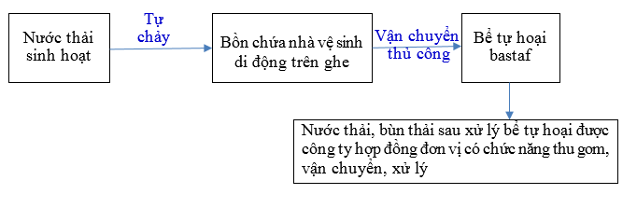
Hình 10. Sơ đồ mạng lưới thu gom nước thải sinh hoạt trên tàu
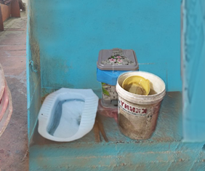
Hình 11. Nhà vệ sinh được bố trí trên tàu
Công ty định kỳ kiểm tra thường xuyên tình trạng các bể chứa tự hoại trên các tàu để xử lý chất thải theo quy định, không gây ô nhiễm ra môi trường bên ngoài.
- Tại khu vực bãi chứa, khu văn phòng phụ trợ
- Phương án thu gom: Nước thải sinh hoạt từ các hoạt động vệ sinh cá nhân được thu gom theo đường ống PVC Ø110 với vận tốc 0,5 %. Sau đó dẫn ra bể tự hoại bastaf được xây dựng bằng bê tông cốt thép, diện tích 10m², dung tích bể chứa khoảng 9 m³.
Tại bể tự hoại, nước thải bùn thải sau xử lý tại bể tự hoại bastaf được công ty hợp đồng, bàn giao cho đơn vị dịch vụ công ích địa phương thu gom, mang đi xử lý.
Sơ đồ thu gom xử lý nước thải sinh hoạt như sau:
Nước thải sinh hoạt
Bể tự hoại
bastaf
Nước thải, bùn thải sau xử lý bể tự hoại được công ty hợp đồng đơn vị có chức năng thu gom, vận chuyển, xử lý
Hình 2: Sơ đồ thu gom và xử lý nước thải sinh hoạt
- Các công trình cụ thể như sau:
- Bể tự hoại bastaf: Khu vực văn phòng mỏ được trang bị 01 khu nhà vệ sinh khép kín gồm có 02 phòng được đặt tại khu vực văn phòng. Các nhà vệ sinh đều được đấu nối chung với 01 bể tự hoại bastaf, sức chứa tối đa của bể là 9 m³, do số lượng công nhân viên làm việc thường xuyên tại mỏ không nhiều, do đó chỉ 01 bể tự hoại đã đủ đáp ứng được yêu cầu xử lý nước thải sinh hoạt của cán bộ làm việc tại mỏ. Mỗi khu văn phòng bố trí 01 bể tự hoại bastaf, tổng số bể tự hoại là 02 bể.
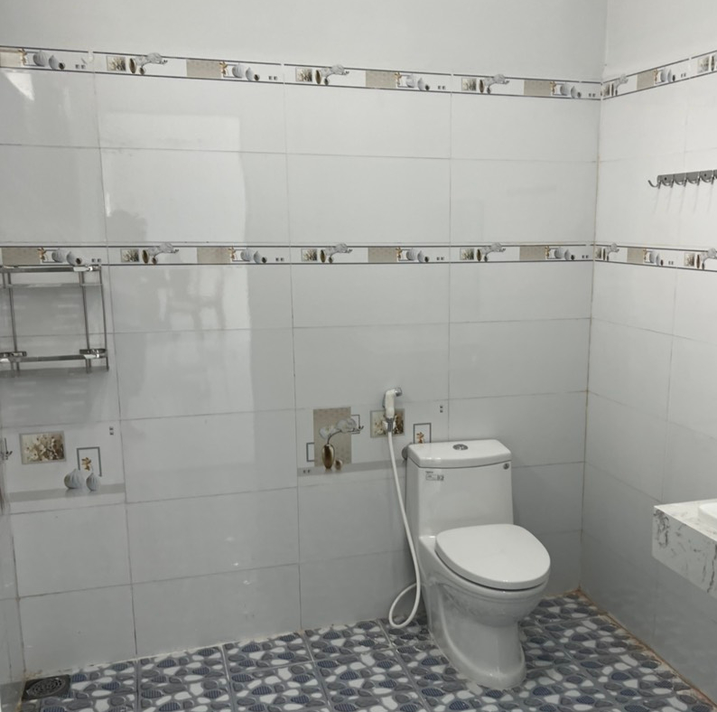 | 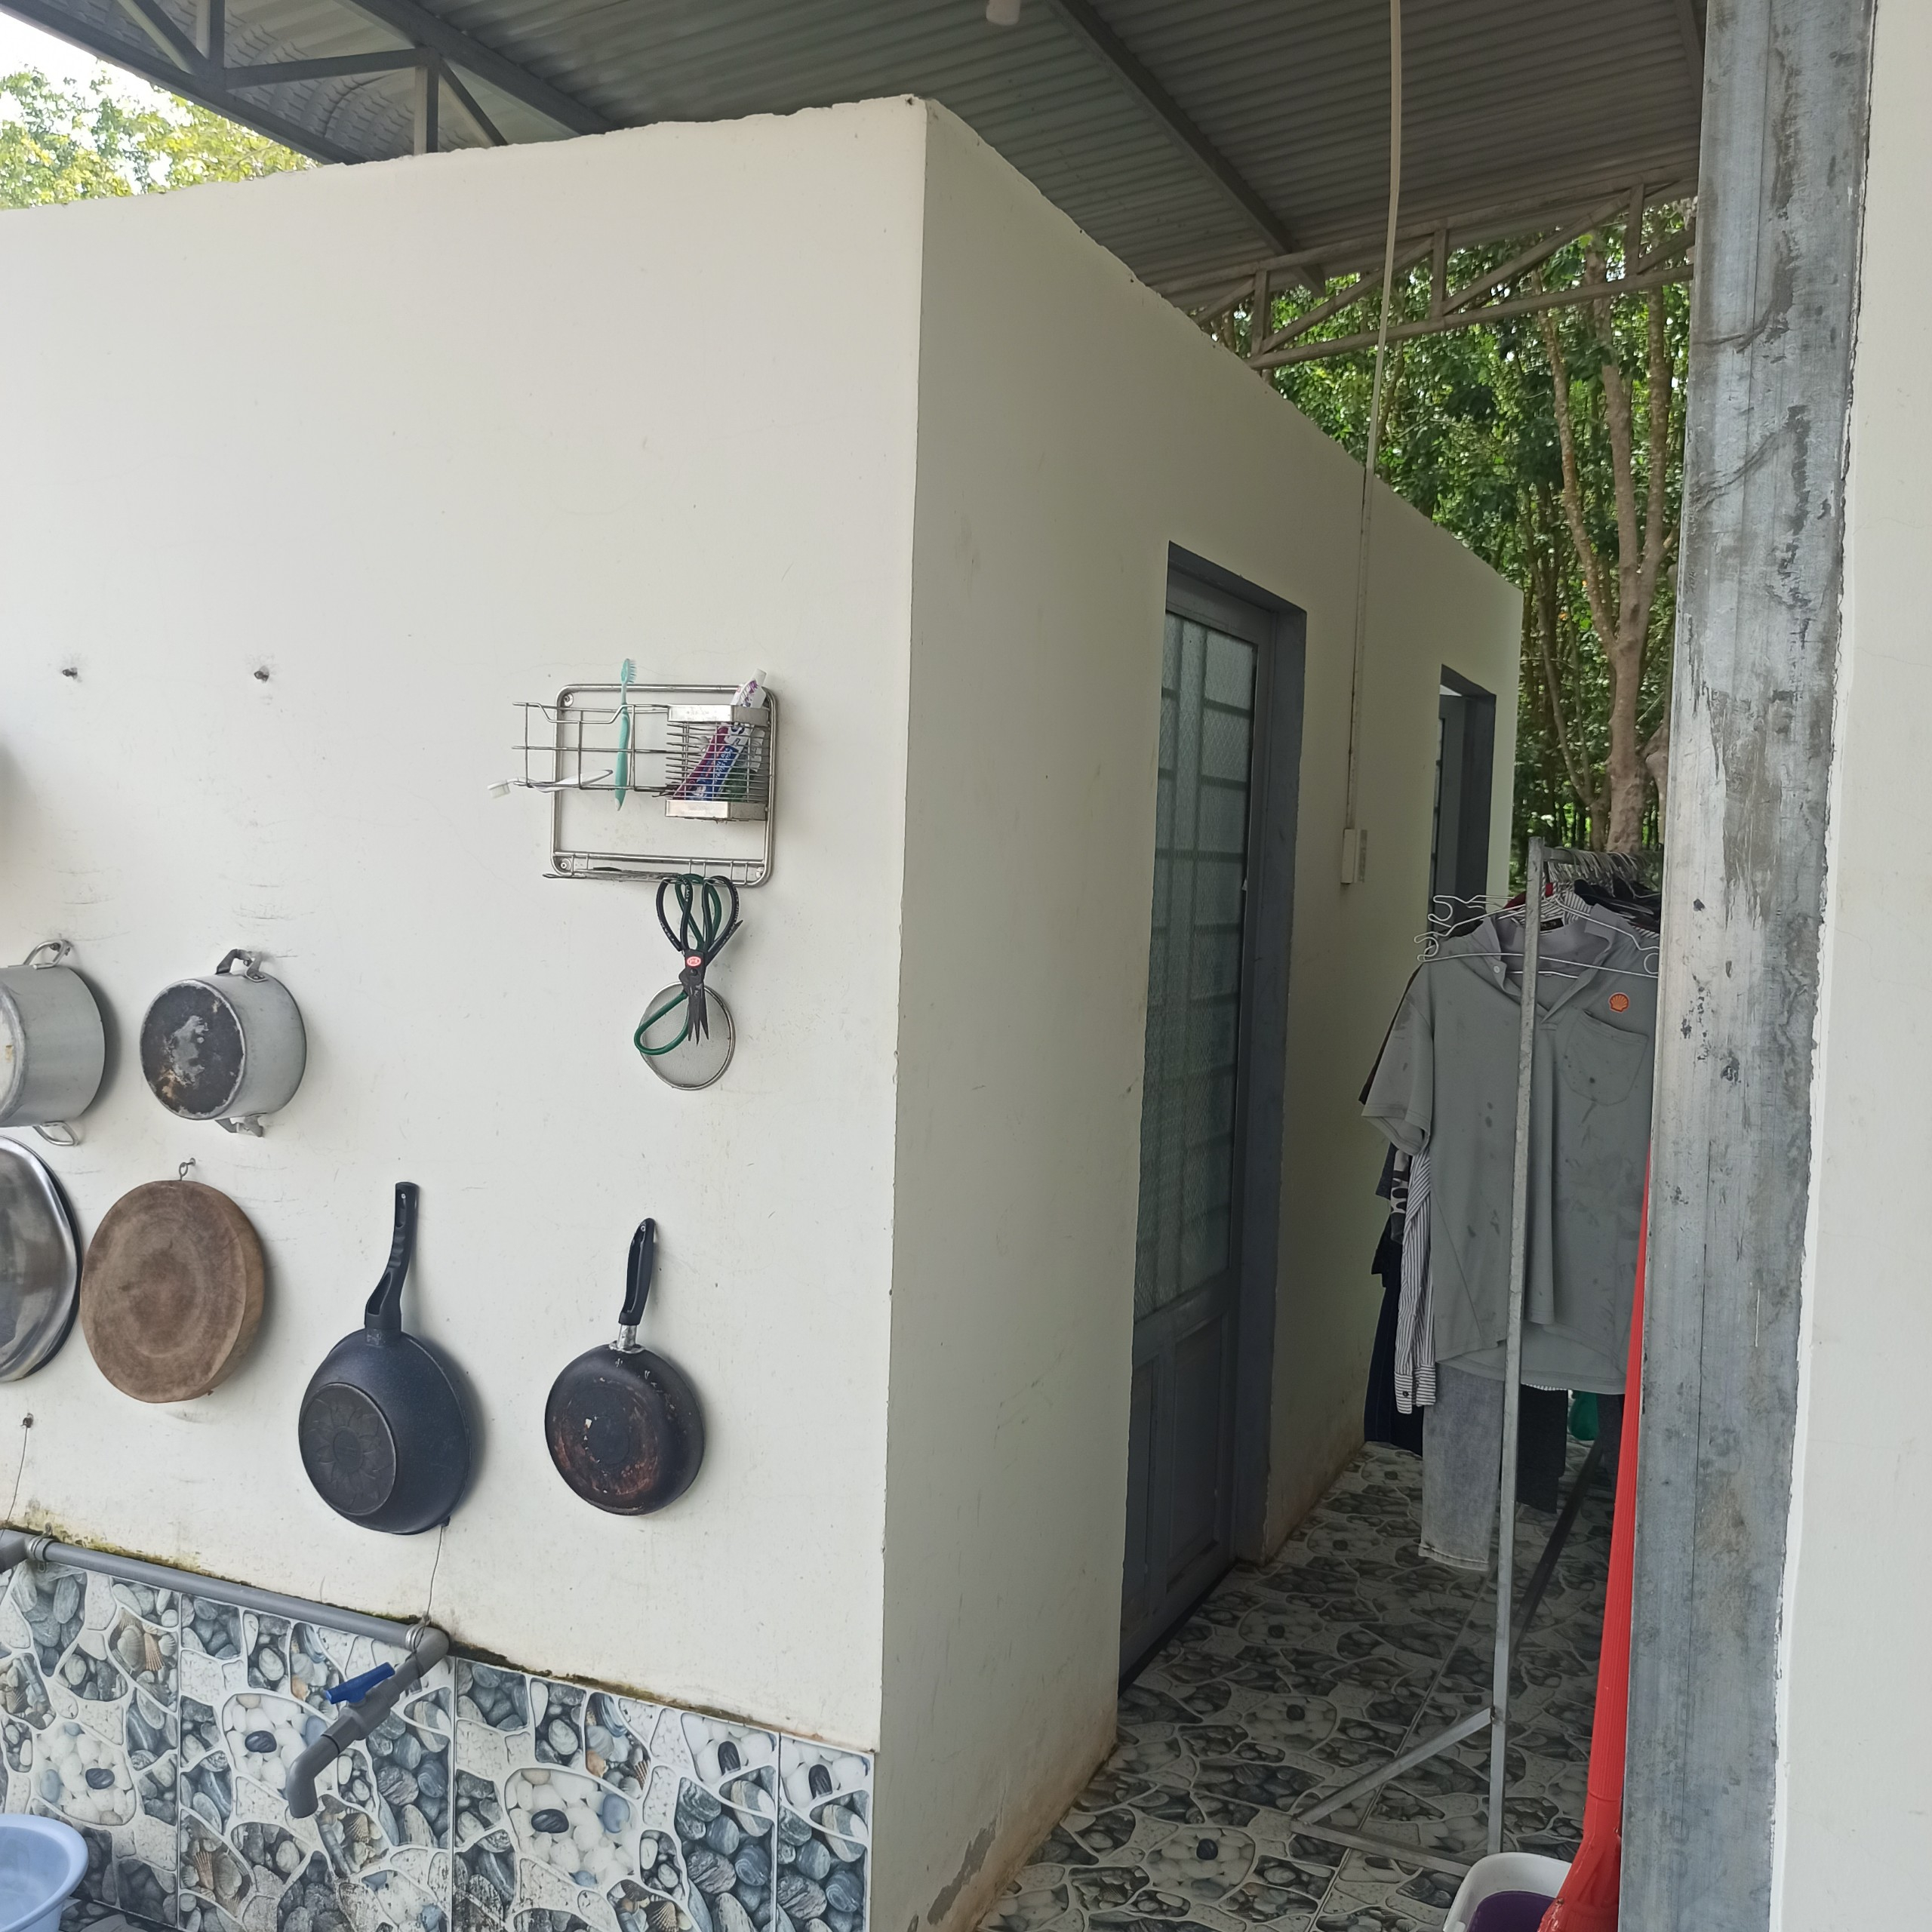
Bãi 1 | Bãi 2
Hình 12: Nhà vệ sinh được xây dựng tại khu văn phòng mỏ
Đánh giá: Hệ thống xử lý nước thải sinh hoạt tại mỏ hoàn toàn đáp ứng được nhu cầu phát sinh của công nhân viên. Nước thải sinh hoạt được thu gom, xử lý không gây ô nhiễm ra môi trường.

3.1.2.2. Công trình thu gom, thoát nước thải sản xuất (nước bơm cát)
- Phương án thu gom: Tại bãi chứa cát nước được sử dụng để bơm đẩy cát từ tàu lên tập kết tại bãi chứa. Nước bơm cát tại bãi chứa sẽ theo bề mặt địa hình, các mương thu gom tập trung về hồ lắng nước 03 ngăn. Tại đây nước được lưu chứa trong hố lắng và lắng các chất rắn lơ lửng nhằm đảm bảo đạt chất lượng nước theo quy định trước khi xả nước thải ra ngoài. Nước sau xử lý tại hồ lắng tự chảy về hồ Dầu Tiếng thông qua ống nhựa PCV đường kính 200mm, chiều dài đoạn ống khoảng 5m đặt tại ngăn lắng 3.
Sơ đồ thu gom, thoát nước thải như sau:
Nước bơm cát

Bãi chứa
Hồ lắng 3 ngăn

Hồ Dầu Tiếng
Tự chảy
Bơm
Tự chảy
Mương thoát nước

Hình 3: Sơ đồ thu gom nước bơm hút cát
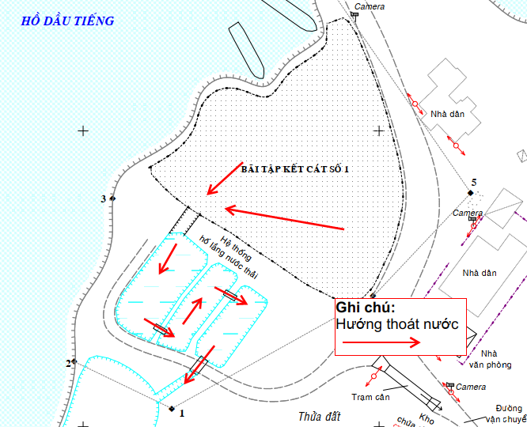
Hình 13. Sơ đồ thu gom thoát nước thải tại bãi chứa cát số 1

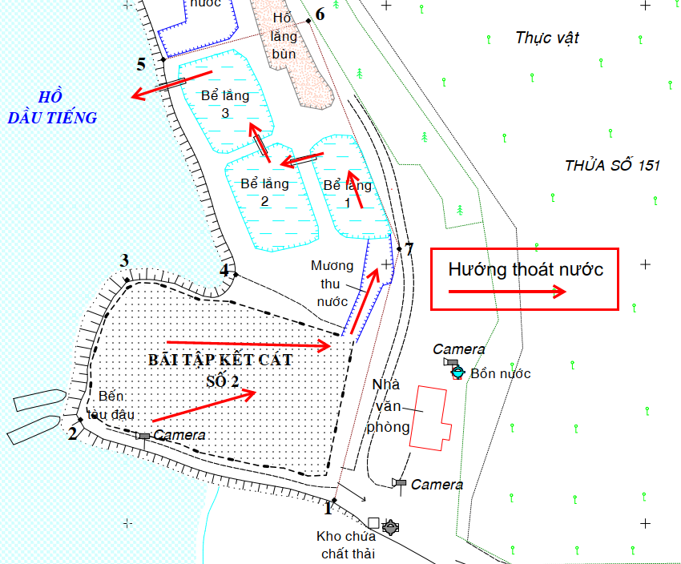
Hình 14. Sơ đồ thu gom thoát nước thải tại bãi chứa cát số 2
- Các công trình cụ thể như sau:
+ Hồ lắng 3 ngăn: Hồ được thiết kế xây dựng 3 ngăn riêng biệt, kết cấu bằng đất, kết nối thông qua ống nhựa. Xung quanh hồ lắng xây dựng các bờ bao kết cấu bằng đất. Diện tích mặt bằng xây dựng hồ lắng khoảng 2.000m², gồm 3 bể lắng.
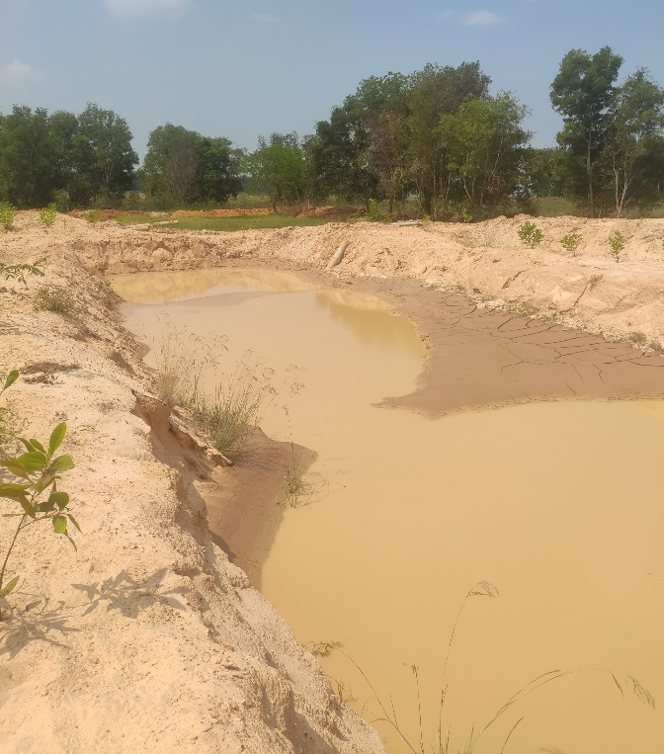 | 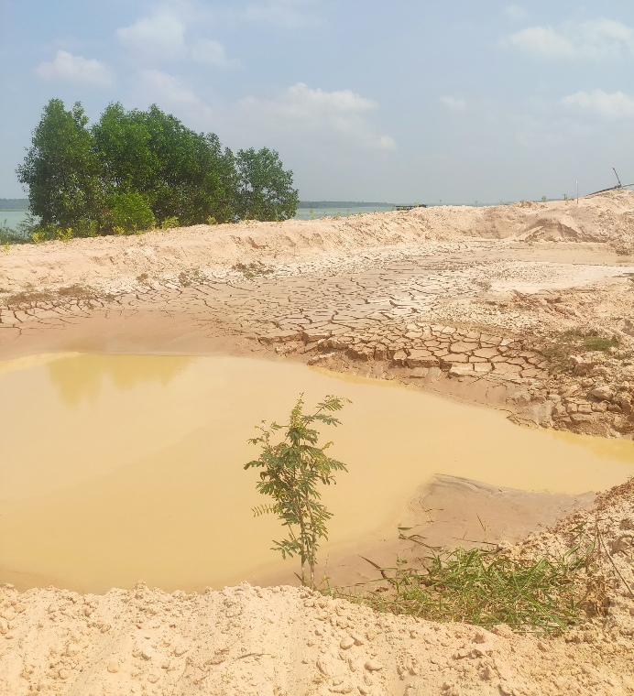
Hình 15. Hồ lắng 3 ngăn tại bãi chứa cát số 1
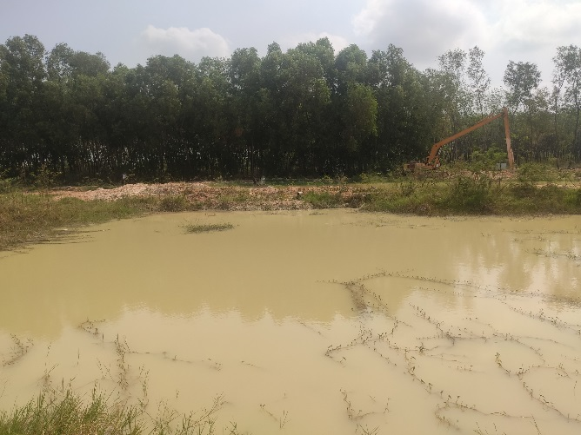 | 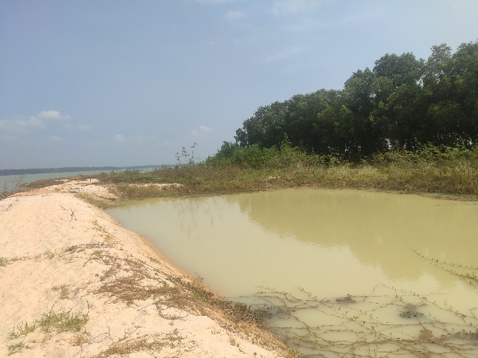
Hình 16. Hồ lắng 3 ngăn tại bãi chứa cát số 2
- Mương thoát nước: Mương thoát nước đã được xây dựng tại bãi chứa cát để dẫn nước bơm hút cát về hố lắng xử lý. Chiều dài kích thước mương đã thi công là 20m để dẫn nước từ bãi chứa về hồ lắng. Kích thước mương chiều rộng phía trên: 3m; chiều rộng phía dưới: 1m; sâu: 1m. Mương bố trí theo bãi cát chảy về hồ lắng 3 ngăn.
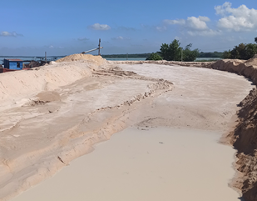 | 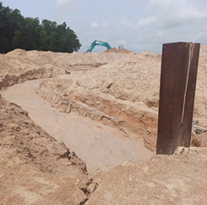
Bãi 1 | Bãi 2
Hình 17: Mương thoát nước thải sản xuất
- Tính toán khối lượng nhu cầu xả nước thải của dự án:
Chủ yếu từ nước mưa rơi trực tiếp trên khu vực bãi chứa cát và từ bơm hút cát từ tàu hút lên bãi chứa cát.
Nước thải từ quá trình róc nước tại bãi chứa vật liệu khai thác: Theo Báo cáo đánh giá tác động môi trường, nước thải từ quá trình bơm hút cát sẽ được thu gom toàn bộ về hồ lắng 3 ngăn.
Khối lượng cát khai thác theo giấy phép là 30.000m³/năm. Khối lượng khai thác trong 1 ngày = 100 m³/ngày. Tương ứng với mỗi bãi là 50 m³/ngày.
Tỉ lệ hỗn hợp dung dịch cát : nước = 60 : 40 => Lượng nước thải ra trong 1 ngày từ việc khai thác cát của một bãi là Q_{ngày} = 33,0 m³.
Nước mưa rơi trực tiếp trên khu vực bãi chứa:
Lưu lượng nước thải phát sinh là lượng nước mưa rơi trực tiếp vào bãi chứa vật liệu. Dự kiến lượng nước mưa rơi vào 1 bãi chứa vật liệu trung bình là 22,0m³/ngày.
Bảng 36: Tổng nhu cầu xả nước thải tại bãi chứa cát
STT | Hoạt động | Vị trí | Lưu lượng (m³/ngày) | Tổng
1 | Bãi 1 | Nước bơm hút cát | 33,0 | 55,0
1 | Bãi 1 | Nước mưa chảy tràn | 22,0 | 55,0
2 | Bãi 2 | Nước bơm hút cát | 33,0 | 55,0
2 | Bãi 2 | Nước mưa chảy tràn | 22,0 | 55,0
 | Tổng |  |  | 110
Tổng lượng nước thải sản xuất có nhu cầu xả thải tại dự án trung bình là 55,0 m³/ngày mỗi bãi. Tổng lượng nước thải phát sinh toàn dự án khoảng 110 m³/ngày. Lượng nước thu gom tại dự án không xả thải liền trong ngày mà lưu chứa, xử lý đáp ứng yêu cầu về bảo vệ môi trường và Quy chuẩn kỹ thuật quốc gia về nước thải công nghiệp QCVN 40:2011/BTNMT, cột A (K_{q} = 0,9, K_{f} = 1,1) trước khi xả thải. Chu kỳ, thu gom xử lý, xả nước thải khoảng 30 ngày.
Điểm xả thải sau xử lý:
+ Bãi 1: Tọa độ điểm xả thải theo tọa độ VN2000, kinh tuyến trục 105º, múi chiếu 3⁰: X = 1267 938; Y = 571 939.
+ Bãi 2: Tọa độ điểm xả thải theo tọa độ VN2000, kinh tuyến trục 105º, múi chiếu 3⁰: X = 1265 366; Y = 568 116.
+ Phương thức xả thải: tự chảy.
+ Chế độ xả nước thải: xả hằng ngày khi có nước.
+ Lưu lượng xả thải lớn nhất: 55,0 m³/ngày.đêm/bãi. Tổng lưu lượng xả thải toàn dự án khoảng 110 m³/ngày.đêm.
+ Chất lượng nước thải: Giới hạn các thông số và nồng độ chất ô nhiễm đạt QCVN 40:2011/BTNMT, Cột A, K_{q}= 0,9; K_{f} =1,0.
+ Nguồn tiếp nhận: hồ Dầu Tiếng.

3.1.3. Xử lý nước thải
3.1.3.1. Công trình xử lý nước thải sinh hoạt
Hiện nay Chủ dự án đã xây dựng hoàn chỉnh nhà vệ sinh trên bãi cát, bể cải tiến Bastaf tại mỗi nhà vệ sinh để tiếp nhận xử lý. Nước thải sinh hoạt được xử lý, thu gom về vị trí song chắn rác bằng đường ống nhựa PVC 110 đặt ngầm dưới sàn và chảy đến bể tự hoại bastaf. Bể tự hoại được xây bằng gạch, xi măng, công suất xử lý 9,0 m³/ngày. Nước thải sau xử lý tại bể tự hoại sẽ được
- Kết cấu bể như sau: Bể xây bằng gạch, cát, đá, vữa xi măng M50. Phần ngoài trát vữa xi măng M75 dày 15mm. Phía trong trát vữa xi măng M75 dày 20mm đánh láng. Bê tông đáy bể và nắp bể M200, cốt thép.
- Biện pháp kiểm soát chất lượng nước thải: Theo định kỳ 03 tháng/lần, cán bộ kỹ thuật mỏ tiến hành kiểm tra hiện trạng, tình trạng hoạt động của các bể tự hoại. Định kỳ 01 tuần/lần thuê đơn vị dịch vụ vệ sinh đến hút bùn bể tự hoại mang đi xử lý theo quy định.
Bastaf là bể phản ứng kỵ khí với các vách ngăn mỏng và ngăn lọc kỵ khí dòng hướng lên, có chức năng xử lý nước thải sinh hoạt và các loại nước thải khác có thành phần tính chất tương tự như nước thải sinh hoạt.
Quy trình công nghệ, thiết bị của Bastaf:
+ Nguyên tắc: Nguyên tắc, nước thải được đưa vào ngăn thứ nhất của bể, có vai trò làm ngăn lắng - lên men kỵ khí, đồng thời điều hòa lưu lượng và nồng độ chất bẩn trong dòng nước thải. Nhờ các vách ngăn hướng dòng, ở những ngăn tiếp theo, nước thải chuyển động theo chiều từ dưới lên trên, tiếp xúc với các vi sinh vật kỵ khí trong lớp bùn hình thành ở đáy bể trong điều kiện động, các chất bẩn hữu cơ được các vi sinh vật hấp thụ và chuyển hóa, đồng thời, cho phép tách riêng 2 pha (lên men axit và lên men kiềm). BASTAF cho phép tăng thời gian lưu bùn, nhờ vậy hiệu suất xử lý tăng trong khi lượng bùn cần xử lý lại giảm. Các ngăn cuối cùng là ngăn lọc kỵ khí, có tác dụng làm sạch bổ sung nước thải, nhờ các vi sinh vật kỵ khí gắn bám trên bề mặt các hạt của lớp vật liệu lọc và ngăn cặn lơ lửng trôi ra theo nước.
Bể tự hoại cải tiến thông dụng được dùng để xử lý cục bộ nước thải từ của khu vực, được đặt tại khu văn phòng của bãi chứa.
Bảng 37: Các thông số thiết kế bể tự hoại cải tiến
Số ngăn chứa | Số ngăn có dòng hướng lên | Số ngăn lọc kị khí có dòng hướng lên
1 | 2 - 3 | 2
- Tiêu chuẩn đạt được: Sử dụng bể BASTAF để xử lý nước thải sinh hoạt cho phép đạt hiệu suất tốt, ổn định (Hiệu suất xử lý theo COD trung bình từ 70% đến 85%, theo BOD₅ 65% đến 80%, theo TSS 70% đến 90%). So với các bể tự hoại thông thường trong điều kiện làm việc tốt, BASTAF có hiệu suất xử lý cao hơn gấp 2 - 3 lần. Ưu điểm của công nghệ, thiết bị:
Bảng 38: Thông số thiết kế bể tự hoại BASTAF
STT | Chi tiết | Đơn vị | Giá trị
STT | Chi tiết | Đơn vị | Khu 1 | Khu 2
1 | Số lao động | Người | 10 | 6
2 | Lượng nước thải phát sinh (Q_{sh}) | m³/ngày | 0,7 | 0,42
3 | Thể tích phần nước của bể | m³ | 8 | 8
4 | Thể tích phần cặn bùn của bể | m³ | 1 | 1
5 | Thể tích bể | m³ | 9 | 9
Đánh giá: Dự án phát sinh lượng nước thải sinh hoạt không lớn, bể tự hoại của dự án hoàn toàn có thể tiếp nhận và đáp ứng được khả năng xử lý lượng chất thải này. Nước thải sinh hoạt được kiểm soát tại nguồn nên không gây ảnh hưởng, tác động tới môi trường xung quanh.

3.1.3.2. Công trình xử lý nước mưa chảy tràn, nước bơm hút cát
Nước thải phát sinh tại mỏ có nguồn gốc từ nước mưa mang theo các vật liệu rơi vãi trên bề mặt nên đặc trưng ô nhiễm của nước thải trong hoạt động khai thác cát tại mỏ chủ yếu là cặn rắn có nguồn gốc từ bụi cát. Lượng nước này sẽ được thu về hố thu nước của khai trường để lắng cơ học và được bơm lên hố lắng để lắng tiếp lần nữa trước khi thoát ra môi trường.
- Quy trình công nghệ: Áp dụng biện pháp lắng cơ học để xử lý nước thu gom được trong moong khai thác. Dung dịch cát được bơm lên bãi, nước thải ra có mương thu gom dẫn sang bể lắng. Nước bẩn phát sinh khi bơm hút cát từ tàu lên bãi được thu gom triệt để cho qua hồ lắng cát ngang, nước sau xử lý được tái sử dụng phục vụ cho công tác tưới nước giảm bụi của dự án.
- Công trình xử lý:
- Hố lắng 3 ngăn: Hồ được thiết kế xây dựng 3 ngăn riêng biệt, kết cấu bằng đất, kết nối thông qua ống nhựa. Mỗi khu vực bãi chứa cát bố trí xây dựng 01 hồ lắng 3 ngăn. Diện tích mặt bằng xây dựng hồ lắng tại bãi chứa khoảng 2.000m², gồm 3 bể lắng:
                - + Bể lắng 1 (ngăn 1): Kích thước 20m x 30m, độ sâu đầu bể 3m, dung tích chứa 1.800 m³.
                - + Bể lắng 2 (ngăn 2): Kích thước 20m x 30m, độ sâu bể trung bình 4m, dung tích chứa 2.400 m³.
                - + Bể lắng (ngăn 3): Kích thước 20m x 30m, độ sâu cuối bể 5m, dung tích chứa 3.000 m³.
+ Khoảng cách giữa các ngăn là 5m. Các ngăn hồ lắng được nối bằng các ống nhựa PCV đường kính 200mm, chiều dài đoạn ống khoảng 5m.
+ Dung tích hồ lắng 3 ngăn: 7.200 m³.
Quy trình vận hành hồ lắng 3 ngăn: Nước mưa chảy tràn và nước từ quá trình bơm cát lên bãi chứa được thu gom theo địa hình về bể lắng số 01, tuần tự nước trong bể 01 đầy sẽ chảy sang bể số 02 và bể số 03. Nước được lắng qua 3 bể đạt quy chuẩn trước khi xả thải ra ngoài ở ống xả ở bể số 03 về hồ Dầu Tiếng. Định kỳ 3-5 ngày nạo vét bùn cát trong bể số 01, 7-10 ngày trong bể số 02 và 13-15 ngày trong bể số 03.
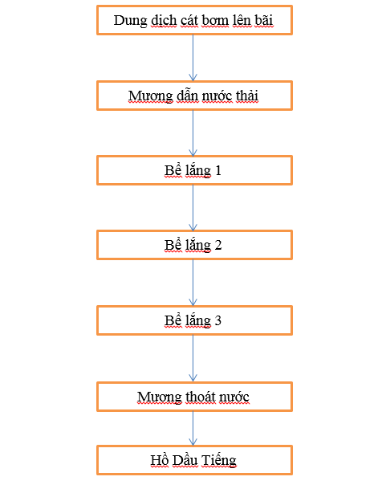
Hình 18. Sơ đồ xử lý nước thải tại hồ lắng
Thuyết minh bể lắng:
- Bể lắng 1: Nước thải mỗi ngày được lưu tại đây với thời gian là 7 ngày để đảm bảo hiệu quả lắng cao nhất trên 70% với thể tích bể là 30m x 20m x 5m = 3.000 m³ đủ sức chứa lượng nước thải ra trong 7 ngày. Tại đây dưới tác dụng của trọng lực, bùn cát chìm xuống đáy và nước thải ở bể lắng 1 sẽ tự chảy qua bể lắng 2 qua hệ thống máng thu nước và đường ống PVC, ống cống bê tông bằng phương pháp tự chảy.
- Bể lắng 2: Nước thải tại bể lắng 2 được lưu với thời gian 15, với thể tích bể là 30m x 20m x 4m = 2.400m³ đủ sức chứa nước trong vòng 15 ngày. Nước thải ở bể lắng 2 sẽ tự chảy qua bể lắng 3 qua hệ thống máng thu nước và đường ống bằng phương pháp tự chảy.
- Bể lắng 3: Bể lắng 3 tiếp nhận nước thải từ bể lắng 2, với thể tích bể là 30m x 20m x 3m = 1.800 m³ đủ sức chứa nước thải lưu trong thời gian 8 ngày. Nước thải được lưu tại bể lắng 3 được công ty cho người lấy mẫu nước kiểm tra và khi đạt tiêu chuẩn cột A QCVN 40:2011/BTNMT mới được xả ra môi trường.
Định kỳ hàng tuần (tần suất 2 lần/1 tuần), công ty tiến hành nạo vét bùn cát lắng tại các bể lắng để đảm bảo hiệu suất của bể lắng. Bùn cát nạo vét sẽ được tập kết tại bãi chứa bùn (ao lắng bùn). Diện tích bãi chứa bùn khoảng 100m² nằm trong khu vực bãi chứa cát. Mỗi bãi chứa bố trí 01 khu vực lưu chứa bùn. Công ty sử dụng khối lượng bùn sau khi róc nước cho các công tác bảo vệ môi trường như gia cố bờ bao hồ lắng.
Đánh giá, nhận xét: Nước thải được xử lý tại hố lắng có nguồn gốc từ nước bơm hút cát cát và nước mưa, chất ô nhiễm chủ yếu là chất rắn lơ lửng, không có các chất độc hại. Lượng nước phát sinh tại dự án đã được Doanh nghiệp bố trí công trình hố lắng để xử lý. Với dung tích chứa khoảng 7.200 m³ cho mỗi hồ lắng đủ khả năng thu gom, xử lý nước thải và nước mưa chảy tràn phát sinh tại 2 bãi chứa cát của dự án.
Nước thải được xử lý đạt quy chuẩn, nước được tái sử dụng cho công tác bảo vệ môi trường, phần còn lại được xả thải có kiểm soát ra hồ Dầu Tiếng.
Doanh nghiệp đã đưa ra các công trình, biện pháp thu gom, xử lý nước thải sản xuất, nước mưa chảy tràn đạt hiệu quả cao, nước thải được kiểm soát tại nguồn nên không gây ảnh hưởng, tác động tới môi trường xung quanh. Từ khi đi vào hoạt động hệ thống này, tại mỏ chưa có thời điểm nào xảy ra sự cố vỡ hồ lắng, gây ô nhiễm cho lòng hồ Dầu Tiếng.

3.2. Công trình, biện pháp xử lý bụi, khí thải

3.2.1. Công trình, biện pháp xử lý bụi, khí thải khu vực bãi chứa cát
Nhằm ngăn bụi, khí thải phát tán ra môi trường xung quanh do gió cuốn từ bãi chứa trong thời gian chưa vận chuyển đi tiêu thụ, Doanh nghiệp đã áp dụng xây dựng các công trình, biện pháp kỹ thuật để giảm thiểu tác động tại khu vực bãi thải tạm bằng biện pháp:
- Bố trí thời gian làm việc hợp lý.
- Bố trí thời gian làm việc hợp lý, san gạt sản phẩm theo đúng kế hoạch thi công, tránh tập trung thi công cùng lúc.
- Trang bị đầy đủ đồ bảo hộ lao động cho công nhân viên vận hành tại dự án.
- Thực hiện trồng cây xanh xung quanh khu vực bãi chứa cát. Mật độ trồng: Thực hiện trồng 02 hàng cây, cây trong hàng cách nhau 1,5m, hàng cách hàng 1m. Số lượng cây đã trồng tại bãi 01 là 300 cây, bãi 02 là 450 cây. Loại cây trồng là keo lá tràm.
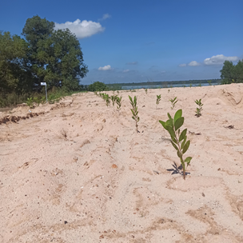 | 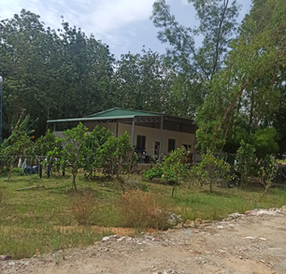
Bãi 1 | Bãi 2
Hình 19. Cây xanh trồng quanh khu vực bãi chứa cát

3.2.2. Công trình, biện pháp xử lý bụi, khí thải tại khu vực đường vận chuyển
Nhằm ngăn bụi, khí thải phát tán ra môi trường xung quanh, Doanh nghiệp đã áp dụng các công trình, biện pháp kỹ thuật để giảm thiểu tác động tại khu vực đường vận chuyển như sau:
Để hạn chế bụi dọc đường vận chuyển các chủ dự án thực hiện các biện pháp sau:
- Duy trì, chăm sóc cây xanh dọc xung quanh dọc tuyến đường nhằm tạo hành lang cây xanh ngăn bụi phát tán ra môi trường bên ngoài. Hiện trạng khu vực xung quanh dọc đường vận chuyển có mật độ cây cao su khá dày, cây đã phát triển từ 3-4 năm.
- Doanh nghiệp đã bố trí 01 xe bồn tưới nước dọc tuyến đường vận chuyển từ bãi chứa cát ra tới đường ĐT.749B. Ngoài ra, công ty đã ký hợp đồng với đơn vị địa phương để bố trí tăng cường thêm xe bồn tưới nước. Tần suất tưới nước: thực hiện 4 lần/ngày vào những ngày không mưa. Đồng thời, công ty tăng cường bố trí tăng tần suất tưới vào những ngày nắng nóng.
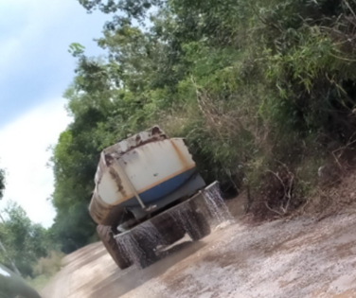
Hình 20. Xe bồn tưới nước tại khu vực đường vận chuyển
- Quy định xe vận chuyển cát thành phẩm phải có thùng kín, có bạt che nhằm tránh tình trạng đất cát rơi vãi, bụi theo gió thốc lên và tạt ra xung quanh. Xe không đảm bảo theo điều kiện sẽ không được ra khỏi dự án.
- Đã bố trí trạm cân, camera để giám sát khối lượng mua bán cát tại bến bãi, khối lượng vận chuyển.
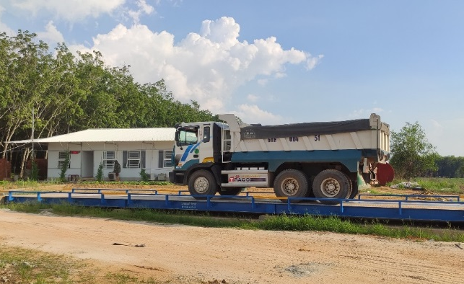
Hình 21: Lắp đặt trạm cân
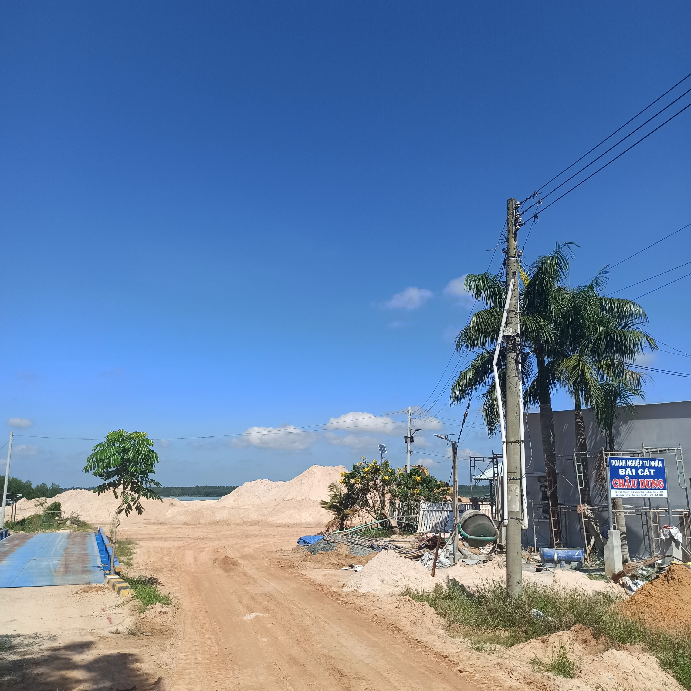
Camera
Hình 22: Camera giám sát trạm cân

3.2.3. Công trình, biện pháp xử lý bụi, khí thải tại khu vực khai thác
Nhằm ngăn bụi, khí thải phát tán ra môi trường xung quanh, Doanh nghiệp đã triển khai một số biện pháp như sau:
- Các phương tiện khai thác và vận chuyển sẽ được điều chỉnh chế độ đốt nhiên liệu phù hợp và không làm việc quá công suất quy định, máy móc thường xuyên được bảo dưỡng.
- Sử dụng nhiên liệu có hàm lượng lưu huỳnh thấp.
- Hướng dẫn và yêu cầu công nhân vận hành thiết bị đúng quy tắc.
- Bố trí thời gian làm việc thích hợp, không gây quá tải.
- Trang bị đầy đủ đồ bảo hộ lao động cho công nhân viên vận hành khai thác.
- Thường xuyên kiểm tra và tu sửa, bảo dưỡng định kỳ hệ thống máy móc, để các thiết bị luôn trong tình trạng hoạt động tốt, làm giảm thiểu ảnh hưởng của chúng trong quá trình hoạt động đến môi trường. Định kỳ duy tu tàu hút và các thiết bị cơ khí đi kèm.

3.3. Công trình lưu giữ, xử lý chất thải rắn thông thường

3.3.1. Chất thải rắn sinh hoạt
Chất thải rắn sinh hoạt là rác thải sinh hoạt của công nhân viên. Tổng khối lượng chất thải rắn sinh hoạt phát sinh thực tế 1,0 kg/ngày tương đương khoảng 0,3 tấn/năm. Doanh nghiệp đã có các công trình biện pháp giảm thiểu như sau:
- Các công trình thu gom: Sử dụng các thùng chứa rác để lưu giữ chất thải sinh hoạt. Các thùng chứa rác bố trí như sau:
+ Nhà văn phòng: 2 thùng 60 lít. Mỗi khu văn phòng bố trí 01 thùng.
+ Bố trí trên các tàu: 02 thùng đựng 60 lít, mỗi tàu 1 thùng
- Rác tái chế: Bộ phận văn phòng chủ động phân loại giấy tái chế chủ yếu từ nhà văn phòng làm việc để bán giấy vụn giảm lượng rác thải phải xử lý. Khối lượng này không nhiều do công tác văn phòng (xuất bản, in ấn) tại dự án rất ít.
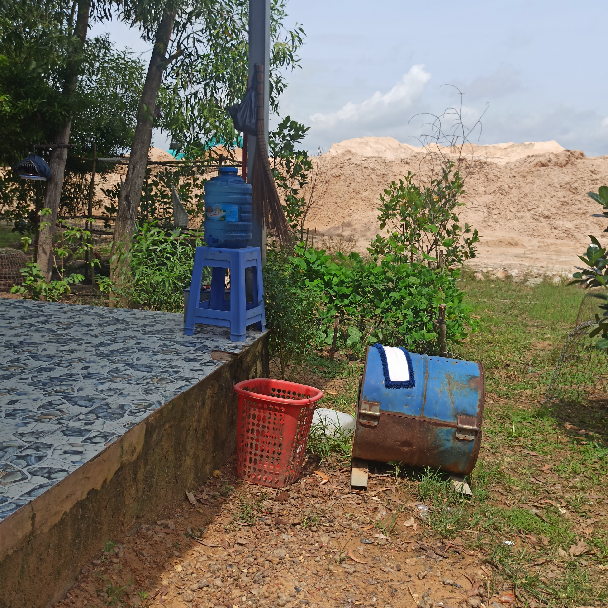
Hình 23: Thùng đựng rác thải sinh hoạt tại nhà văn phòng
- Các biện pháp xử lý: Công ty đã hợp đồng với đơn vị có chức năng là Xí nghiệp công trình công cộng huyện Dầu Tiếng để thu gom, vận chuyển và xử lý chất thải rắn sinh hoạt.
Thông tin về đơn vị thu gom, vận chuyển, xử lý: Xí nghiệp công trình công cộng huyện Dầu Tiếng.
Địa chỉ: khu phố 4B, thị trấn Dầu Tiếng, huyện Dầu Tiếng, tỉnh Bình Dương.
Đại diện pháp lý: Ông Trần Khắc Mỹ Chức vụ: Giám đốc.
Điện thoại: 0274 3520 270
Mã số thuế: 3700388030
Bản sao Hợp đồng số 10/HĐKT-XNCTCC ngày 04/01/2022 về việc thu gom, vận chuyển và xử lý chất thải rắn sinh hoạt đính kèm báo cáo này.
Đánh giá, nhận xét: các công trình, biện pháp thu gom, xử lý chất thải rắn sinh hoạt tại dự án đạt hiệu quả cao, không gây ảnh hưởng tới môi trường xung quanh.

3.3.2. Chất thải rắn thông thường
Chất thải rắn thông thường chủ yếu là rác thải từ quá trình bơm hút cát (chủ yếu là rác hữu cơ như cành cây, lá). Hiện nay, Doanh nghiệp đã bố trí thùng đựng rác trên các tàu và tại bãi chứa, loại thùng 60 lít để thu gom và đựng rác thải.
Chất thải sau thu gom sẽ được phân loại và xử lý chung với rác thải sinh hoạt theo quy định.
- Đối với rác thải là sỏi, đá quá cỡ, công ty sẽ thu gom và sử dụng cho các công tác bảo vệ môi trường như gia cố bờ sông, bờ bao hồ lắng. Hiện nay, Doanh nghiệp đã bố trí bãi chứa bùn với diện tích khoảng 100m² nằm trong khu vực bãi chứa cát, mỗi bãi chứa bố trí 01 bãi chứa bùn để lưu chứa.
- Đối với rác thải là tạp chất, xác bã thực vật, công ty sẽ thu gom và xử lý chung
với rác thải sinh hoạt theo quy định.
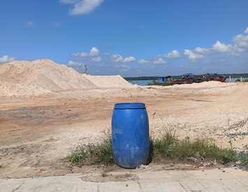
Hình 24: Thùng chứa chất thải rác, xác bã thực vật tại bãi cát
Đánh giá, nhận xét: các công trình, biện pháp thu gom, xử lý chất thải rắn thông thường tại dự án đạt hiệu quả cao, không gây ảnh hưởng tới môi trường xung quanh.

3.4. Công trình, biện pháp lưu giữ, xử lý chất thải nguy hại
Chất thải nguy hại (CTNH) phát sinh trong quá trình vận hành dự án chủ yếu từ quá trình bảo dưỡng máy móc, thiết bị, tuy nhiên khối lượng phát sinh không nhiều.
Doanh nghiệp đã bố trí thu gom và thiết bị lưu chứa trong kho chứa CTNH tại mỗi bãi.
- Công trình lưu giữ, xử lý chất thải nguy hại:
Các loại CTNH phát sinh tại dự án gồm:
Bảng 39: Danh mục CTNH phát sinh thực tế tại dự án
STT | Tên chất thải | Mã CTNH | Đơn vị | Khối lượng
 |  |  |  | Năm 2021 | Năm 2022
1 | Bóng đèn huỳnh quang và các loại thủy tinh hoạt tính thải | 16 01 06 | Kg | 10 | -
2 | Dầu động cơ, hộp số và bôi trơn tổng hợp thải | 170203 | Kg | 20 | 5
3 | Chất hấp thụ, vật liệu lọc, giẻ lau, vải bảo vệ thải bị nhiễm các thành phần nguy hại | 18 02 01 | Kg | 80 | 5
4 | Ắc quy chì thải | 19 06 01 | Kg | 10 | -
 | Tổng |  |  | 120 | 10
(Nguồn: Báo cáo công tác bảo vệ môi trường năm 2021, 2022)
Doanh nghiệp không có chức năng xử lý chất thải nguy hại nên chỉ lưu chứa tại kho chứa CTNH và hợp đồng với đơn vị có chức năng để đến tiếp nhận và xử lý. Các loại CTNH trên được thu gom hằng ngày về kho chứa CTNH của Doanh nghiệp được bố trí tại khu vực gần văn phòng mỏ tại mỗi bãi chứa.
- Các loại chất thải nguy hại đều được HTX thu gom và có nơi chứa riêng, bỏ vào thùng chứa theo từng chủng loại, có dán nhãn, được tập kết tại kho chứa CTNH. Kho chứa có diện tích 10m², được bố trí tại gần khu vực văn phòng của mỏ. Mỗi bãi chứa bố trí xây dựng 01 kho chứa CTNH. Số lượng kho chứa CTNH là 02 kho.
- Tọa độ vị trí kho bãi chứa cát 01: X (m) = 1267 891; Y (m) = 572 011 (Hệ tọa độ VN2000, kinh tuyến trục 105º45’ múi chiếu 3º).
- Tọa độ vị trí kho bãi chứa cát 02: X (m) = 1265 200; Y (m) = 568 195 (Hệ tọa độ VN2000, kinh tuyến trục 105º45’ múi chiếu 3º).
Kho chứa được xây dựng theo đúng quy định của Thông tư số 02/2022/TT-BTNMT về quản lý CTNH. Kết cấu kho như sau:
+ Móng xây bằng gạch ống. Nền láng bê tông M200. Tường xung xây bằng gạch, gần mái có khoảng hở để thông gió và lấy ánh sáng.
+ Chân móng đổ bê tông M200.
+ Cửa vào che tole dày 3,2 dem, có ổ khóa bảo vệ.
+ Tầng cao: 01 tầng; ngang 2,0m; dài 5,0 m; cao 3,0m.
+ Trong kho bố trí 01 hố ga nhằm thu gom dầu mỡ phát sinh chảy tràn
+ Bên trong kho có phân chia từng khu vực lưu chứa các loại CTNH, có bảng thông báo nhãn từng loại CTNH.
+ Tại kho có đặt các biển cảnh báo, biển báo các loại CTNH được lưu chứa trong kho, các thùng chứa đều sơn nhãn CTNH, bố trí bình bọt và dụng cụ chữa cháy khác theo quy định.

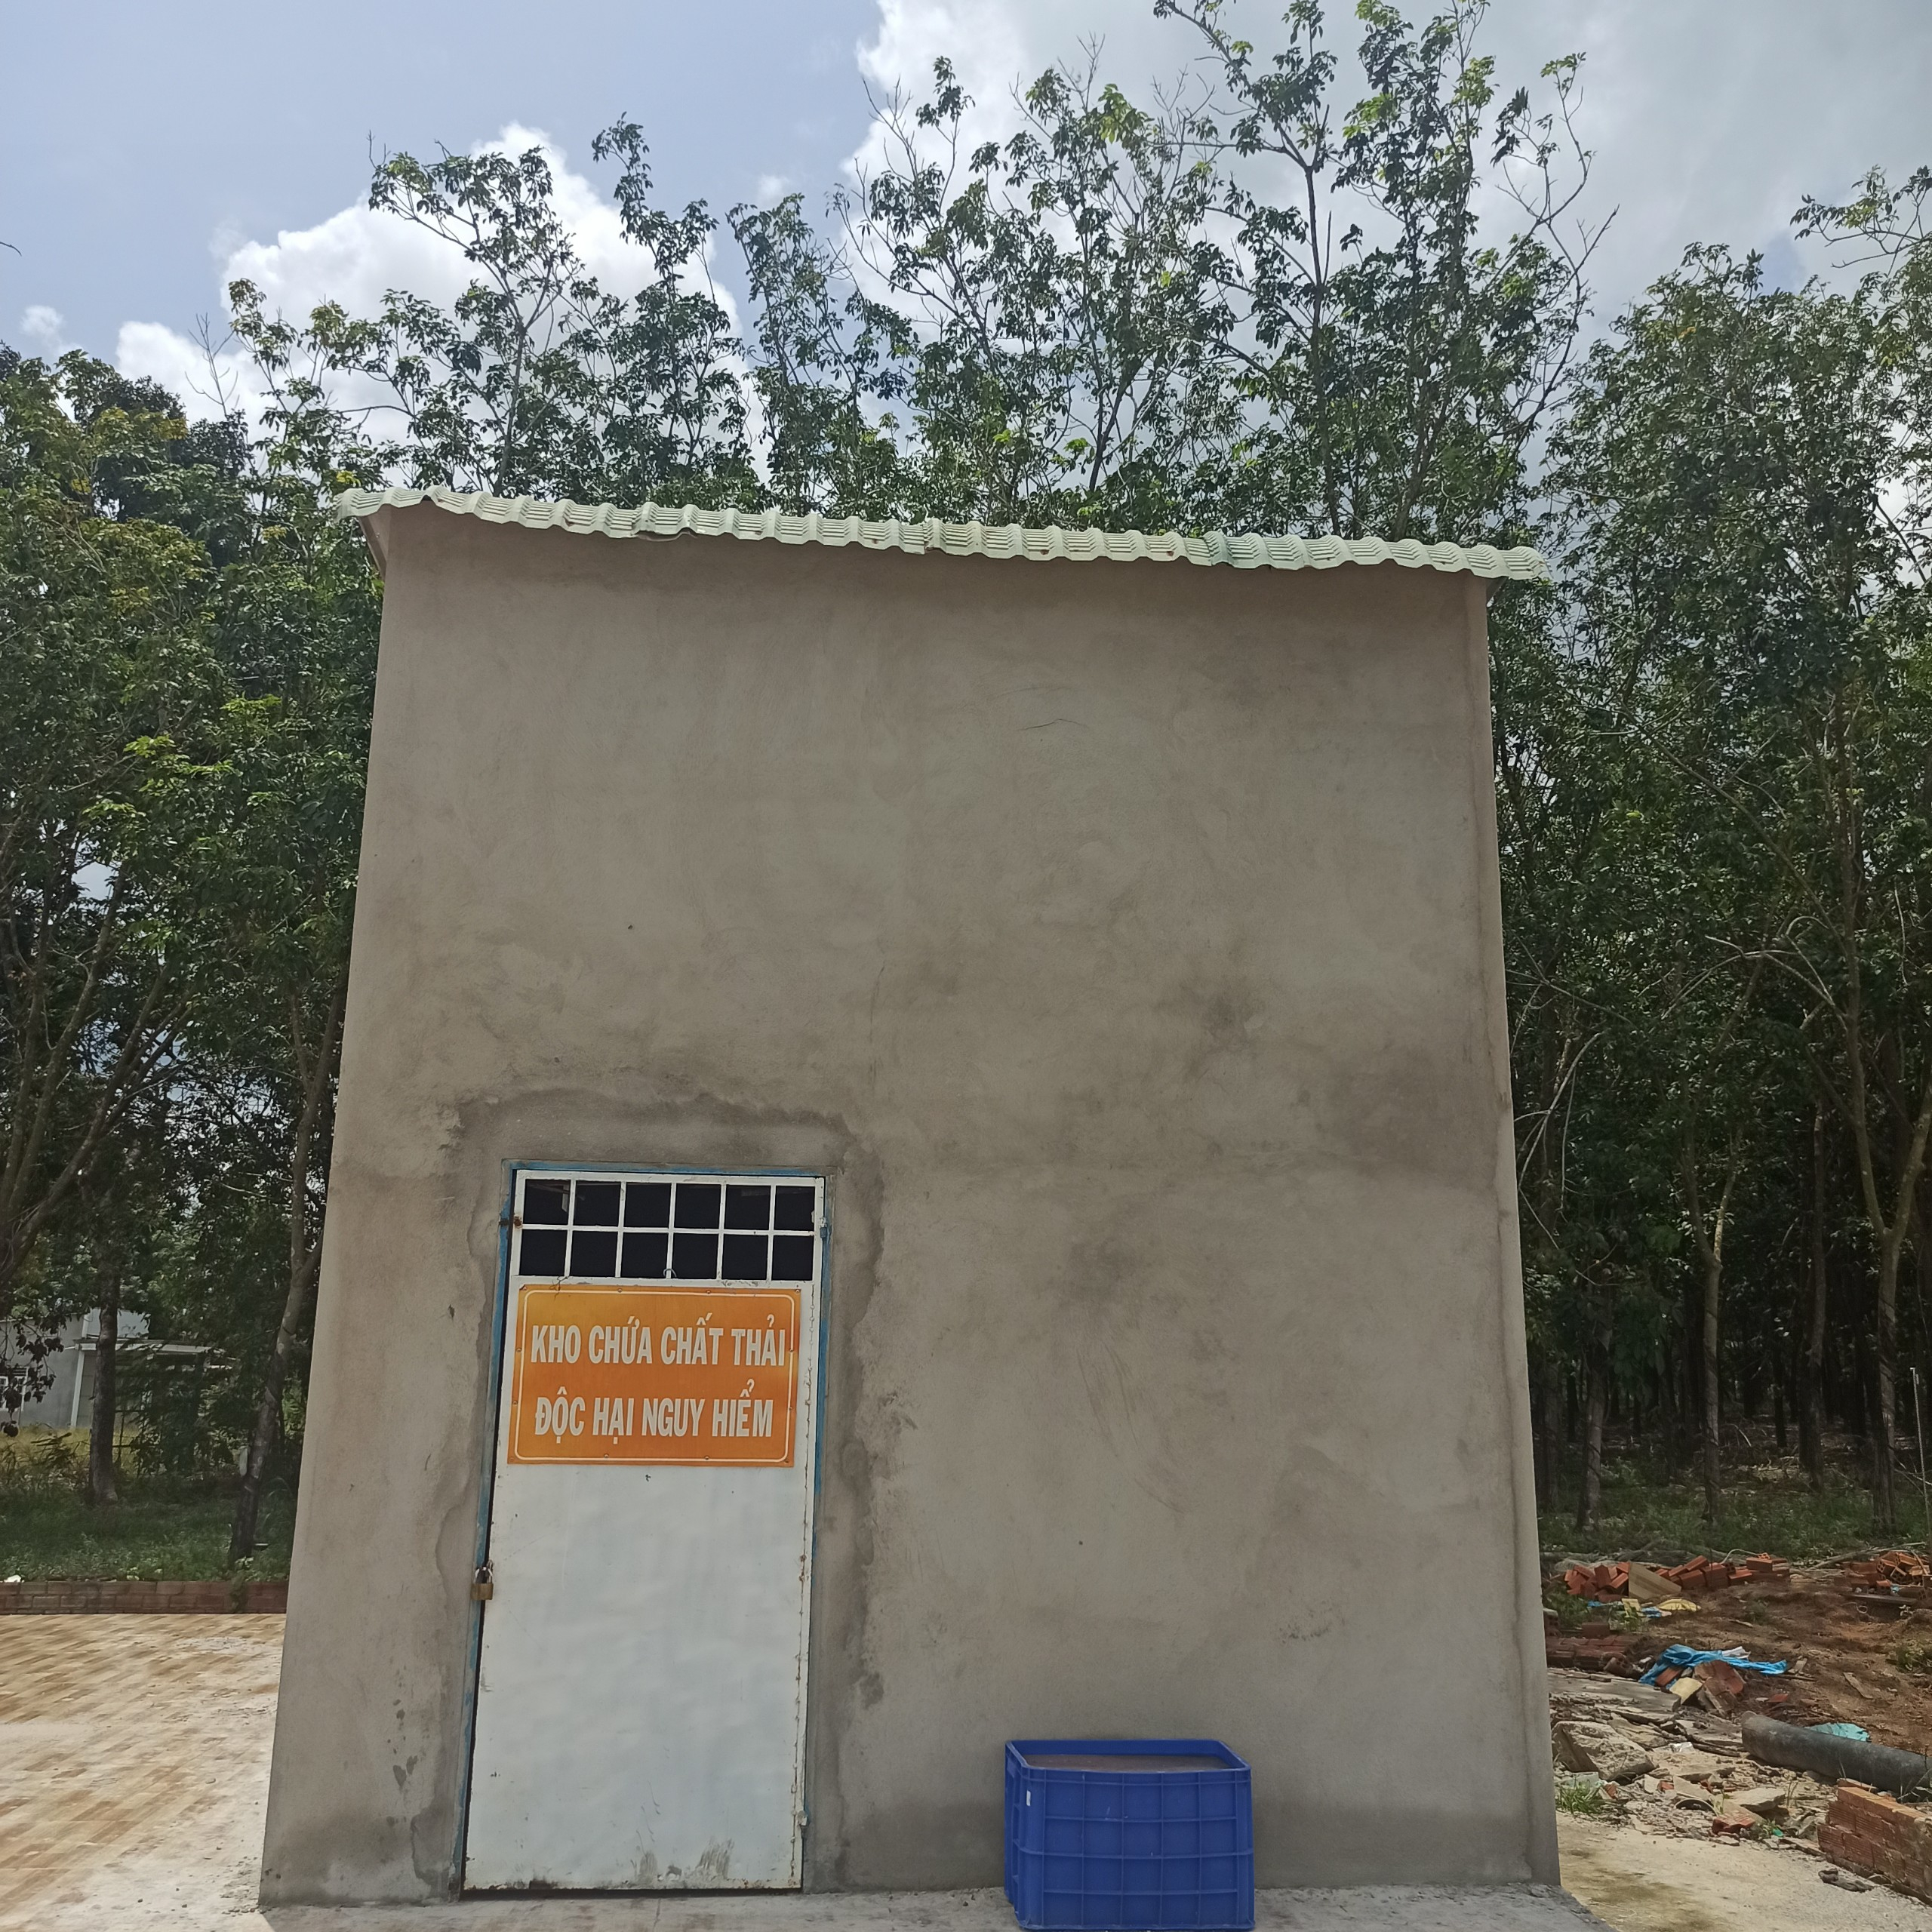
Hình 25. Kho chứa Chất thải nguy hại bãi 1
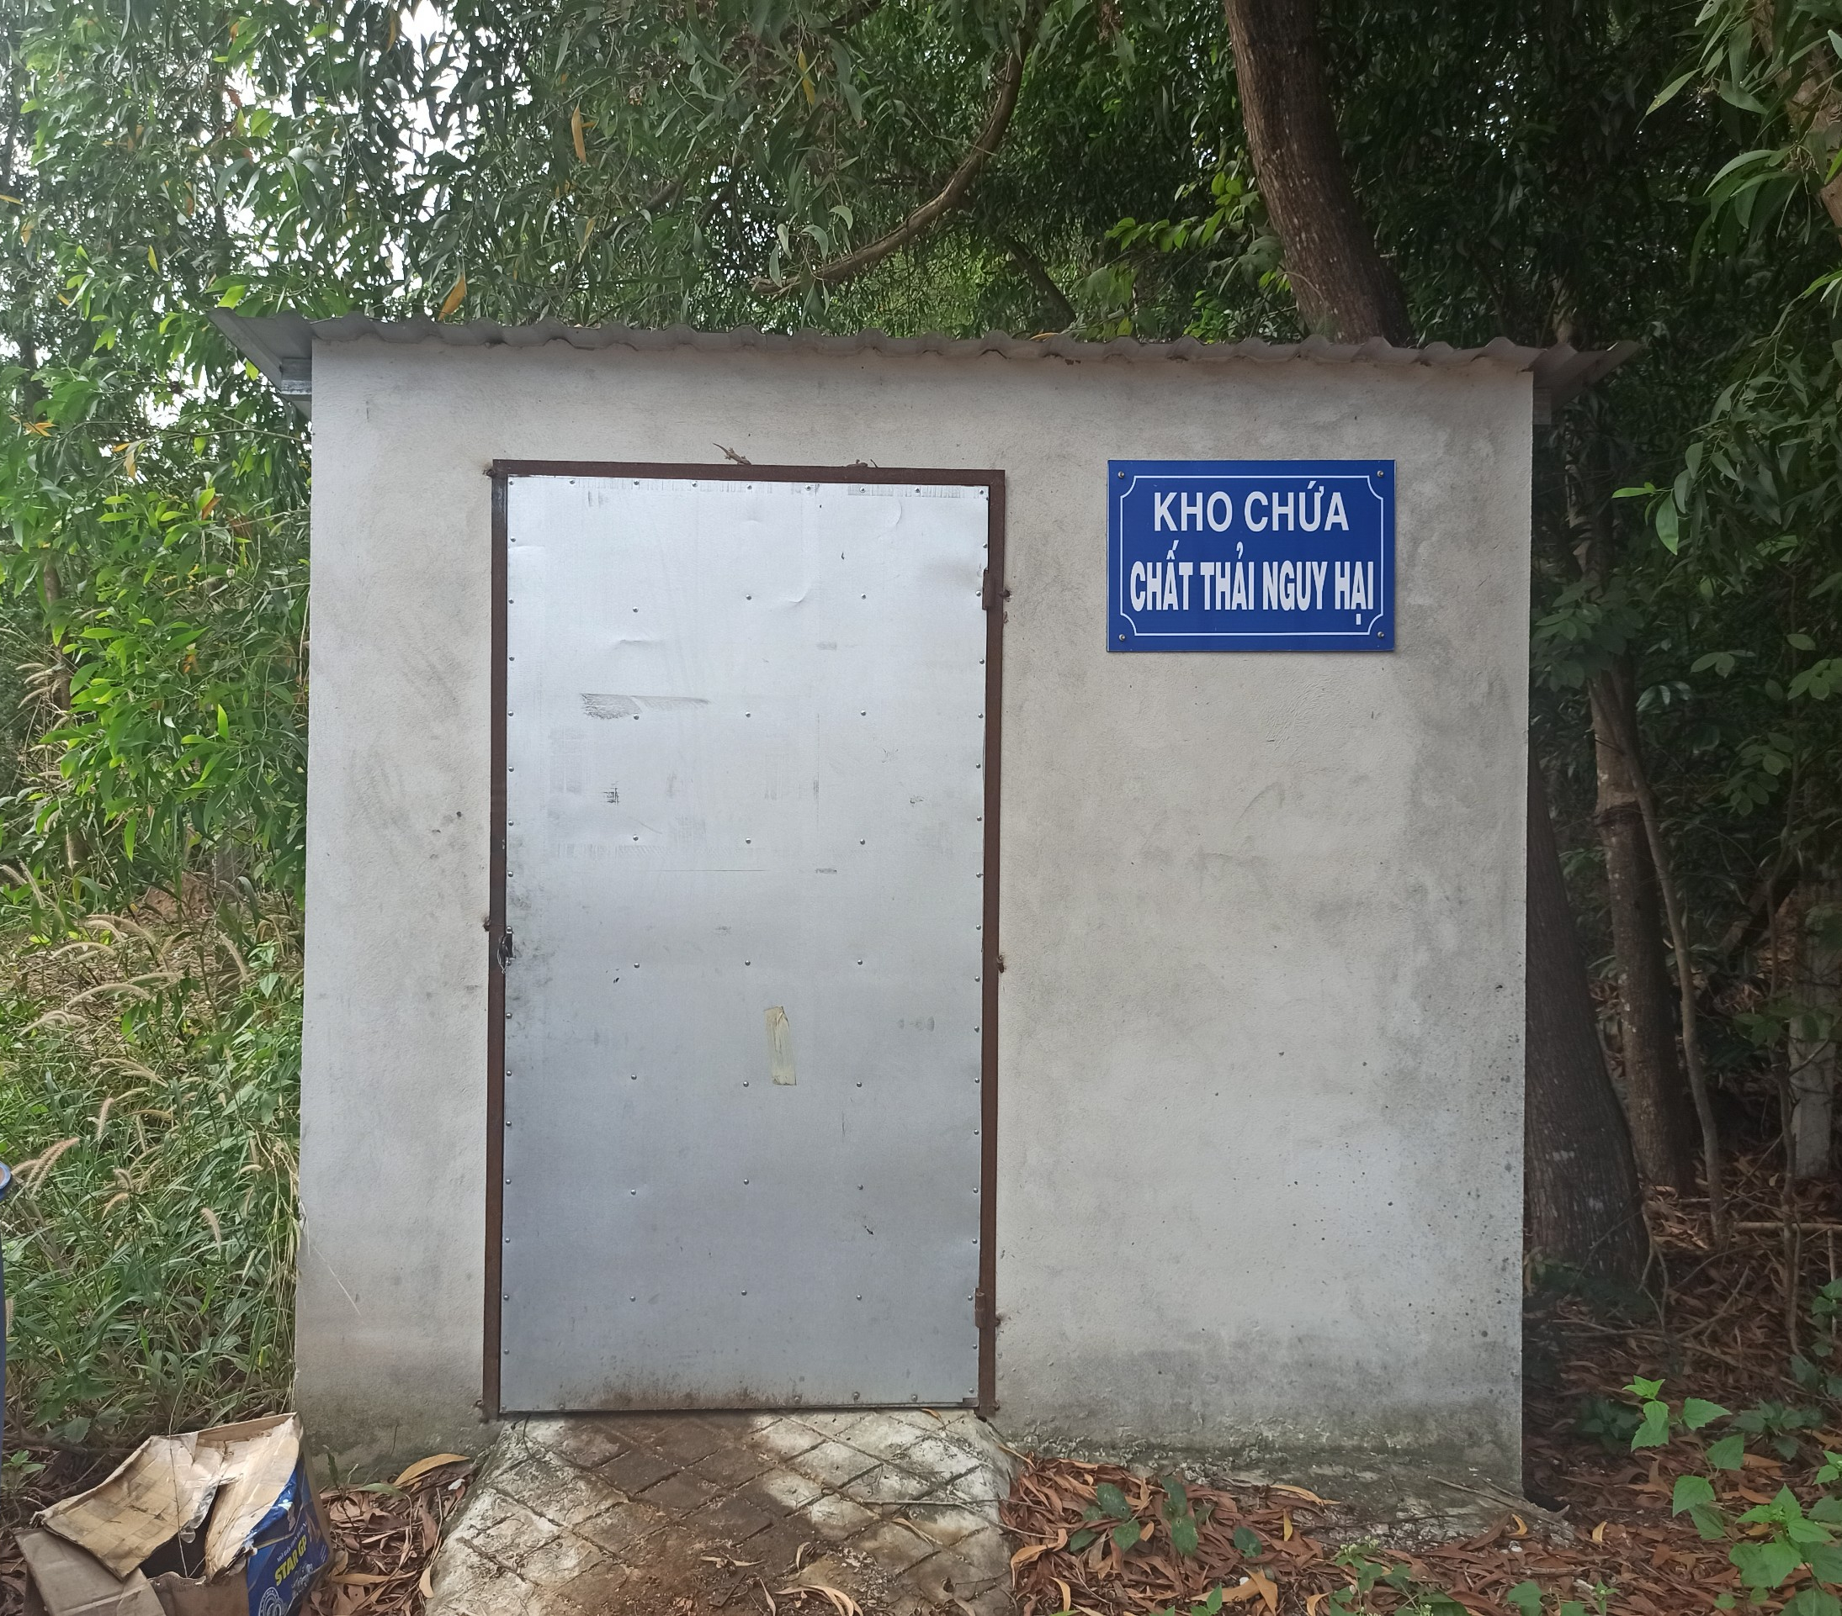
Hình 26: Kho chứa chất thải nguy hại bãi 2
- Doanh nghiệp đã hợp đồng với đơn vị thu gom, vận chuyển và xử lý rác thải nguy hại là Công ty cổ phần môi trường Sao Việt để thu gom và xử lý theo đúng quy định. Theo định kỳ 6 tháng/lần đã được ký kết trong hợp đồng, đơn vị có chức năng sẽ vào mỏ để thu gom rác thải nguy hại tại kho chứa CTNH về xử lý theo quy định.
Thông tin về đơn vị thu gom vận chuyển, xử lý CTNH
Tên công ty: Công ty Cổ phần môi trường Sao Việt
Văn phòng đại diện: số 27 đại lộ Bình Dương, khu phố Hòa Bình, phường Lái Thiêu, thị xã Thuận An, tỉnh Bình Dương, Việt Nam.
Điện thoại: 0274 3868 888
Mã số thuế: 3500889960
Đại diện: ông Đỗ Huy Dương Chức vụ: Giám đốc điều hành
Giấy phép xử lý chất thải nguy hại số 3-4-5-6.011.VX do Bộ Tài nguyên và Môi trường cấp lần đầu ngày 26/12/2018.
Địa chỉ nhà máy: Lô số 7, Khu xử lý chất thải tập trung Tóc Tiên, xã Tóc Tiên, Thị xã Phú Mỹ, tỉnh Bà Rịa – Vũng Tàu, Việt Nam.
- Công ty đã tổng hợp số liệu về chất thải nguy hại phát sinh trong năm, công ty tổng hợp trong báo cáo Công tác bảo vệ môi trường, gửi nộp về Sở tài nguyên và môi trường theo quy định.
Bảng 40: Các loại CTNH phát sinh đăng ký tại dự án
STT | Tên chất thải | Mã chất thải | Trạng thái  tồn tại | Khối lượng phát sinh  (kg/năm)
 |  |  |  | Khu 1 | Khu 2 | Tổng
1 | Bóng đèn huỳnh quang và các loại thủy tinh hoạt tính thải | 16 01 06 | Rắn | 10 | 2 | 12
2 | Dầu động cơ, hộp số và bôi trơn tổng hợp thải | 17 02 03 | Lỏng | 20 | 10 | 30
3 | Chất hấp thụ, vật liệu lọc, giẻ lau, vải bảo vệ thải bị nhiễm các thành phần nguy hại | 18 02 01 | Rắn | 80 | 30 | 110
4 | Ắc quy chì thải | 19 06 01 | Rắn | 10 | 1 | 11
 | Tổng số lượng |  |  | 120 | 33 | 153
Đánh giá, nhận xét: CTNH phát sinh trong quá trình vận hành dự án được Doanh nghiệp đưa ra đầy đủ các công trình, biện pháp thu gom, xử lý chất thải nguy hại và đã ký kết hợp đồng với đơn vị có chức năng, không ảnh hưởng tới môi trường.
Chất thải nguy hại phát sinh thực tế tại bãi 1 rất ít. Do hoạt động sửa chữa, thay thế phụ tùng được cung cấp bởi nhà phân phối theo đơn đặt hàng của Doanh nghiệp hoặc từ các xưởng sửa chữa trong vùng. Tại dự án chỉ thực hiện một số hỏng hóc nhỏ để sửa chữa các thiết bị hư hỏng đột xuất và làm những việc chăm sóc bảo dưỡng thường xuyên. Công tác thu gom, xử lý CTNH đạt hiệu quả cao, không gây ảnh hưởng lớn tới môi trường xung quanh. Từ khi mỏ đi vào hoạt động cho đến nay, dự án chưa xảy ra tình trạng rò rỉ, phát tán chất thải nguy hại ra môi trường.
Bản sao Hợp đồng dịch vụ về việc thu gom, vận chuyển rác thải nguy hại và giấy phép hành nghề quản lý chất thải nguy hại của Công ty cổ phần môi trường Sao Việt được đính kèm tại phụ lục 1 của báo cáo này.

3.5. Công trình, biện pháp giảm thiểu tiếng ồn, độ rung

3.5.1. Tại bãi chứa cát
Nhằm giảm thiểu ô nhiễm tiếng ồn, độ rung trong quá trình hoạt động. Doanh nghiệp đã thực hiện các biện pháp giảm thiểu sau:
- Bố trí thời gian hoạt động phù hợp theo quy định.
- Thường xuyên kiểm tra, bảo dưỡng máy móc thiết bị.
- Phối hợp với các mỏ cát, bãi chứa cát trong khu vực thực hiện duy tu, bảo dưỡng tuyến đường nông thôn từ khu vực bãi chứa ra đường ĐT749B.
- Thực hiện các quy định trong lưu chứa và kinh doanh cát xây dựng, không thực hiện kinh doanh cát ngoài thời gian từ 7 giờ tới 17h giờ.
- Tiếng ồn, độ rung được bảo đảm đáp ứng yêu cầu về bảo vệ môi trường và QCVN 26:2010/BTNMT - Quy chuẩn kỹ thuật quốc gia về tiếng ồn; QCVN 27:2010/BTNMT - Quy chuẩn kỹ thuật quốc gia về tiếng về độ rung.
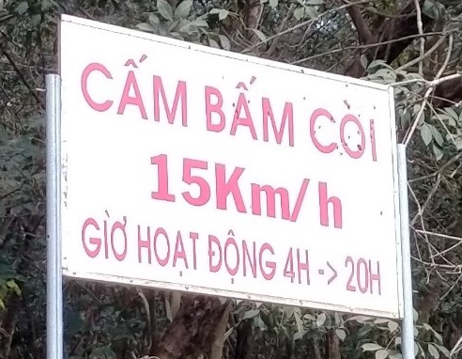
Hình 27: Bảng thông báo trên đường nông thôn vào bãi chứa cát

3.5.2. Tại khai trường khai thác
- Đã thực hiện đăng ký số hiệu tàu được cấp phép hoạt động phục vụ cho hoạt động khai thác cát tại tại Biên bản của UBND tỉnh Bình Dương ngày 05/03/2021 của Doanh nghiệp tư nhân Châu Dung về việc xác nhận đăng ký phương tiện khai thác phục vụ cho hoạt động khai thác cát tại mỏ cát xây dựng suối Láng Loi, hồ Dầu Tiếng, xã Minh Hòa và xã Định An, huyện Dầu Tiếng, tỉnh Bình Dương (Biên bản được đính kèm theo phụ lục I).
- Thực hiện hoạt động khai thác từ 7 giờ tới 17h giờ, không thực hiện khai thác vào ban đêm.

3.6. Phương án phòng ngừa, ứng phó sự cố môi trường
Nhằm phòng ngừa, ứng phó sự cố môi trường trong quá trình vận hành dự án, Doanh nghiệp đã thực hiện các công trình, biện pháp thiểu tác động như sau:

3.6.1. Biện pháp an toàn giao thông đường thủy, an toàn và vệ sinh lao động

3.6.1.1. Phòng ngừa, giảm thiểu tai nạn giao thông đường thủy
Trong công tác phòng ngừa, giảm thiểu tai nạn giao thông đường thủy, Doanh nghiệp đã áp dụng các biện pháp sau:
- Trong quá trình hoạt động, các tàu của dự án luôn đảm bảo các quy định về an toàn giao thông đường thủy theo quy định.
- Tất cả tàu, thiết bị khai thác của dự án được đánh số, đăng kiểm, trang bị đầy đủ các thiết bị đèn, còi, cờ hiệu.
- Tuyên truyền, nâng cao nhận thức của cán bộ công nhân vận hành phương tiện.
- Điều phối phương tiện phù hợp, trách tập trung.

3.6.1.2. Vệ sinh lao động và an toàn lao động
- Các biện pháp phòng ngừa sự cố, đảm bảo an toàn lao động:
+ Tất cả công nhân viên làm việc với thiết bị điện đều phải được huấn luyện về kỹ thuật an toàn, các phương pháp xử lý sự cố về điện.
+ Thường xuyên kiểm tra sự an toàn của các thiết bị điện, các dây dẫn, ổ cắm, các lớp bảo vệ chống tiếp xúc, kiểm tra điện rò, điện trở hệ thống dây nối đất bảo vệ. Trước khi sửa chữa đường dây hay thiết bị điện phải cắt điện một phần hay toàn bộ khu vực có liên quan. Khi sửa chữa phải tuyệt đối tuân thủ các quy định an toàn điện và có trang bị an toàn thích hợp (đeo găng tay, đi ủng cách điện, đeo dây an toàn...).
+ Ban hành nội quy, tuyên truyền nâng cao nhận thức cho cán bộ công nhân viên làm việc tại dự án.
- Trang bị bảo hộ lao động:
+ Doanh nghiệp trang bị dụng cụ bảo hộ: Bao tay (len, cao su), khẩu trang, ủng hoặc giày; nón bảo hộ lao động (nón vải, nón cứng); nút bịt tai, quần áo bảo hộ lao động cho công nhân trực tiếp sản xuất tại dự án.
- Công tác giáo dục kiến thức:
+ Thường xuyên kiểm tra đôn đốc và buộc công nhân phải tuân thủ nghiêm ngặt các biện pháp an toàn lao động.
+ Tuyên truyền, giáo dục công nhân lao động về nội quy an toàn lao động và ý thức chấp hành các quy định của pháp luật về bảo vệ môi trường.
- Hoạt động ứng phó khi xảy ra rủi ro, sự cố:
+ Cách ly người bị nạn ra khỏi nguồn gây sự cố. Sơ cứu kịp thời người bị nạn trước khi chuyển đến cơ sở y tế gần nhất (trạm y tế xã). Bộ phận y tế được trang bị các phương tiện, thuốc men để thực hiện sơ cứu, cấp cứu tại chỗ.
+ Sử dụng xe công tác để vận chuyển người bị nạn đến cơ sở y tế gần nhất hoặc gọi điện cấp cứu số 115.

3.6.2. Phương án giảm thiểu tác động đến hiện trạng sạt lở bờ hồ
- Bổ nhiệm cán bộ giám đốc điều hành mỏ thực hiện quản lý sản xuất, giám sát và theo dõi hiện trạng đường bờ trong quá trình hoạt động. Doanh nghiệp bổ nhiệm và gửi thông báo chức vụ giám đốc điều hành mỏ số 03/TB-BNGĐĐH ngày 04/03/2021 cho cơ quan quản lý theo quy định.
- Thực hiện chương trình đo vẽ địa hình hiện trạng định kỳ 6 tháng/01 lần để khu vực khai thác.
- Thực hiện khai thác theo đúng Giấy phép khai thác số 110/GP-UBND ngày 13/11/2020 của UBND tỉnh Bình Dương và đảm bảo các thông số kỹ thuật thiết kế khai thác đã được thẩm định tại Văn bản số 3353/SXD-KT&VLXD ngày 04/10/2018 của Sở Xây Dựng về việc thông báo kết quả thẩm định Báo cáo KTKT khai thác mỏ khoáng sản cát xây dựng Láng Loi, xã Minh Hòa và xã Định An, huyện Dầu Tiếng, tỉnh Bình Dương.
- Thực hiện khai thác vào mùa cạn theo thông báo của đơn vị quản lý lòng hồ là Công ty TNHH MTV Khai thác thủy lợi Dầu Tiếng – Phước Hòa.
- Khi xảy ra sự cố sạt lở bờ, Doanh nghiệp cam kết phối hợp cơ quan chức năng tiến hành đánh giá, khắc phục sự cố và đền bù thiệt hại cho người dân (nếu có) theo đúng quy định hiện hành.
- Phương án xử lý khi có sự cố xảy ra:
+ Khi có sự cố xảy ra, lập tức dừng mọi hoạt động khai thác, báo động sự cố cho toàn mỏ. Tập trung toàn bộ lao động và thiết bị để ứng cứu sự cố. Di dời lao động và thiết bị ra vùng an toàn, tìm hiểu nguyên nhân gây ra sự cố để khắc phục. Báo cáo kịp thời sự cố cho cơ quan chức năng địa phương để có phương án hỗ trợ giải quyết.
+ Khi xảy ra sự cố, ban quản lý thông báo và phối hợp với chính quyền địa phương, lực lượng cảnh sát cùng giải quyết hậu quả, tìm nguyên nhân gây ra sự cố.
+ Ban quản lý mỏ chịu trách nhiệm chính trong công tác điều tra, trực tiếp chỉ đạo ứng cứu.
+ Các trưởng bộ phận sản xuất trực tiếp chịu trách nhiệm và phân công nhân lực trong các bộ phận có liên quan trong việc ứng cứu.
+ Khắc phục sự cố, gia cố đảm bảo an toàn và được ban quan lý, kỹ thuật xác nhận an toàn trước khi hoạt động lại.
Nếu nguyên nhân do dự án gây ra, Công ty sẽ thực hiện các biện pháp khắc phục sự cố:
* Không khai thác tại vị trí và đoạn gần vị trí sạt lở.
* Xây kè bằng cừ tràm, tre để ngăn chặn sạt lở.
* Gia cố bờ, đắp đất, đầm chặt ổn định bờ.
* Thả lục bình để giảm sóng tác động lên bờ, giảm sạt lở.
* Trong trường hợp cần thiết, Chủ dự án sẽ nắn luồng khai thác ra xa phía bờ bị sạt lở để giảm trục động lực dòng chủ lưu lên bờ, giảm nguy cơ sạt lở.
* Thực hiện đo vẽ địa hình hiện trạng khu vực sạt lở để có phương án xử lý và giám sát.
* Phối hợp chính quyền địa phương, người dân kiểm kê các thiệt hại, tổn thất để lên phương án thỏa thuận đền bù thích hợp. Công ty cam kết sẽ thực hiện, chịu trách nhiệm đền bù các thiệt hại do sự cố dự án gây ra.
* Báo cáo cơ quan quản lý nhà nước khi hoàn thành các biện pháp khắc phục.
Chi tiết cụ thể trong Kế hoạch phòng ngừa và ứng phó sự cố môi trường được đính kèm trong phụ lục 1.

3.6.3. Biện pháp khống chế nguy cơ ô nhiễm do xăng, dầu, giảm thiểu nguy cơ rò rỉ, tràn dầu
- Bố trí thùng chứa rác thải nguy hại tại khu vực bãi chứa và trên tàu. Mỗi tàu bố trí 01 thùng chứa loại 100 lít. Số lượng đã có 02 thùng.
- Bố trí cán bộ thường xuyên kiểm tra khu vực chứa rác thải nguy hại, các khu vực có nguy cơ rò rỉ xăng dầu.
- Xây dựng kho theo đúng quy định thiết kế và lưu giữ tạm thời CTNH theo Thông tư số 02/2022/TT-BTNMT của Bộ Tài nguyên và Môi trường.
- Tuân thủ quy định về quản lý, bàn giao CTNH cho đơn vị xử lý.
- Hoạt động ứng phó khi xảy ra rủi ro, sự cố:
+ Bằng mọi biện pháp không cho dầu, nhớt từ nguồn gây ô nhiễm do sự cố tiếp tục tràn ra môi trường xung quanh.
+ Áp dụng các biện pháp ngăn, vây không cho chất ô nhiễm đã tràn ra tiếp tục loang rộng thêm, nhất là không cho loan ra vùng có nước.
+ Tuyệt đối không dùng chất hoặc các biện pháp làm phân tán dầu, nhớt ra môi trường xung quanh, nhất là trong môi trường nước.
+ Dùng các dụng cụ thu gom váng dầu, đất đá nhiễm dầu vào dụng cụ lưu chứa và chuyển về kho chứa CTNH để bàn giao cho đơn vị dịch vụ đến tiếp nhận, xử lý.
                - Mục tiêu của Kế hoạch ứng cứu trong trường hợp khẩn cấp:
Mặc dù khả năng xảy ra tai nạn nghiêm trọng với xác suất rất nhỏ, tuy nhiên cần thiết phải chuẩn bị một Kế hoạch ứng cứu trong trường hợp khẩn cấp. Một trong những tai nạn có thể có trong quá trình khai thác là sự cố đâm va giữa tàu và tàu mà có thể xảy ra sự cố tràn dầu. Ngoài ra còn có thể xảy ra các tại nạn khác như cháy nổ,.. Mục tiêu của kế hoạch là chuẩn bị các hoạt động đối phó với các tai nạn khẩn cấp trong khi khai thác và các khu vực trên luồng. Các nội dung của kế hoạch này là:
- Xác định các khu vực nhạy cảm tràn dầu trong khu vực và vùng lân cận.
- Kế hoạch phòng chống sự cố cần phải chuẩn bị cho Dự án, đồng thời thông báo cho nhà chức trách và các cơ quan chịu trách nhiệm sự cố.
- Xác định nguồn nhân lực và thiết bị có thể huy động trong trường hợp khẩn cấp;
- Trang bị trang thiết bị ứng cứu, khắc phục sự cố dầu tràn.
- Xác định các biện pháp cứng rắn phải thực hiện nhằm giảm nhẹ thiệt hại;
- Thường xuyên liên kết, trao đổi và cung cấp thông tin cho Trung tâm ứng cứu sự cố Miền Nam (thuộc hệ thống Quốc gia) để nhận được sự tiếp ứng kịp thời khi xảy ra sự cố.
Khi xảy ra sự cố dầu tràn thì phương án của địa phương, quốc gia, quốc tế liên quan đến khắc phục sự cố tràn dầu - sự phối hợp với các tổ chức trong xử lý tình huống như sau:
- Xác định cấp độ sự cố dầu tràn: Cấp I, cấp II, cấp III
+ Cấp I: Xảy ra trong phạm vi khu vực dự án, lượng dầu tràn ít, nằm trong khả năng ứng cứu của Công ty.
+ Cấp II. Sự cố xảy ra trên khu vực dự án với các loại tàu chở dầu trọng tải nhỏ.
+ Cấp III: Sự cố đặc biệt nghiêm trọng xảy ra với các loại tàu chở dầu trọng tải lớn hay các sự cố gây tràn dầu khác, lượng dầu tràn lớn.
- Xử lý tình huống khi sự cố xảy ra
+ Sự cố cấp I: phương án triển khai ứng cứu như sau:
Ban lãnh đạo Dự án tiến hành họp khẩn cấp.
Lên phương án ứng cứu, kêu gọi sự hỗ trợ của các đơn vị lân cận.
Triển khai thực hiện theo phương án đề ra
Báo cáo đến các cơ quan chức năng (UBND thành phố, Sở Tài nguyên Môi trường và UBND tỉnh).
+ Sự cố cấp II: phương án triển khai ứng cứu như sau:
Nếu xảy ra tại khu vực khai thác thì triển khai như sự cố cấp I để ứng cứu sơ bộ.
Báo cáo lên lãnh đạo UBND tỉnh.
Huy động nhân lực và phương tiện triển khai ứng cứu.
Báo cáo lên cơ quan bảo vệ Môi trường Quốc gia (Trung tâm ứng phó sự cố tràn dầu miền Nam).
+ Sự cố cấp III: Đây là mức độ sự cố đặc biệt nghiêm trọng đòi hỏi các phương án ứng cứu với quy mô lớn với sự phối hợp chặt chẽ từ trung ương đến địa phương và các tổ chức quốc tế.

Khi sự cố xảy ra, Công ty sẽ thực hiện ứng cứu tức thời:
- Ưu tiên cứu người bị nạn thoát khỏi vùng nguy hiểm
- Tùy theo nguyên nhân cụ thể sẽ tìm biện pháp thích hợp ngăn không cho dầu từ nguồn ô nhiễm tràn ra môi trường xung quanh.
- Sử dụng phao quây dầu (được trang bị sẵn trên thiết bị khai thác) ngăn không cho dầu đã tràn tiếp tục loang rộng thêm, nhất là loang vào các vùng ưu tiên bảo vệ (khu vực nuôi trồng thủy sản của dân, khu đông dân cư). Sử dụng các vật liệu hút dầu hoặc vớt thủ công lượng dầu đã tràn.
- Trường hợp dầu đã tràn vào bờ, sẽ kết hợp với người dân địa phương tổ chức thu gom váng dầu, cặn dầu bằng mọi biện pháp, mọi phương tiện từ thô sơ (xẻng, xô, chậu...) cho tới hiện đại (xe hút nước, bơm dầu, xe ủi,...).
- Váng dầu, cạn dầu, các vật liệu thấm dầu được thu gom, giữ vào nơi an toàn và giao cho đơn vị chuyên môn xử lý (như xử lý chất thải nguy hại).
- Bên cạnh việc ứng cứu, Công ty cũng báo cáo lên chính quyền địa phương nơi xảy ra sự cố, Phòng TNMT huyện Dầu Tiếng, Sở Tài nguyên và Môi trường tỉnh Bình Dương, UBND xã Minh Hòa và Công ty TNHH MTV Khai thác Thủy Lợi Dầu Tiếng – Phước Hòa, Trung tâm ứng cứu sự cố Miền Nam (thuộc hệ thống Quốc gia) để nhận được sự tiếp ứng kịp thời khi xảy ra sự cố.
- Biện pháp phòng ngừa ứng phó sự cố cháy nổ, tràn dầu tại kho chứa dầu bãi 02
- Để đảm bảo cho quá trình hoạt động thuận tiện, bãi chứa cát 02 của Doanh nghiệp đã bố trí một bồn chứa dầu dung tích phục vụ cho các thiết bị vận hành tại bãi chứa.
- Doanh nghiệp đã cho xây dựng nhà kho chứa dầu để phòng ngừa sự cố tràn dầu, và trang bị các thiết bị PCCC để kịp thời ứng cứu trong các trường hợp khẩn cấp xẩy ra. Cấu tạo kho chứa dầu:
+ Xây dựng bằng BTCT, tường gạch, nền sàn bằng bê tông.
+ Có rãnh và hố thu gom để thu gom dầu tràn.
+ Có mái che và lỗ thông gió.
+ Trang bị các thiết bị PCCC như: bình chữa cháy, chuông báo cháy, nội quy PCCC,...
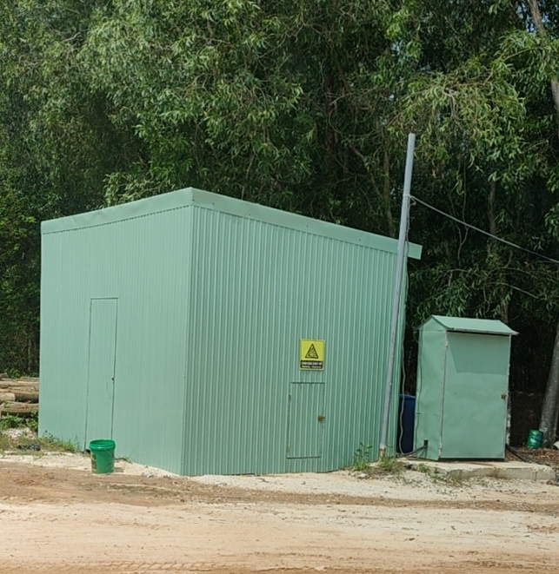 | 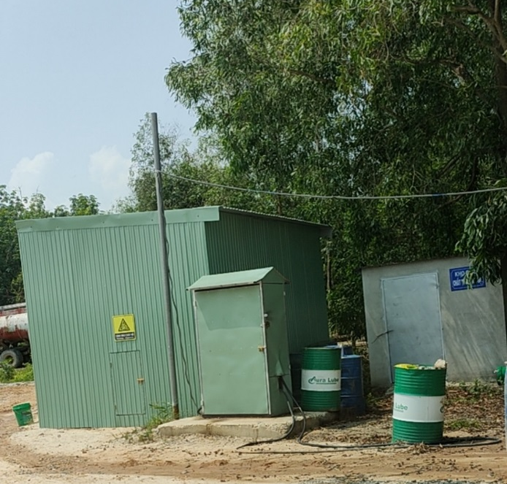
Hình 28: Kho chứa dầu tại bãi chứa cát 02
- Hoạt động ứng phó khi xảy ra rủi ro, sự cố rò rỉ dầu tại bồn chứa:
+ Bằng mọi biện pháp không cho dầu, nhớt từ nguồn gây ô nhiễm do sự cố tiếp tục tràn ra môi trường xung quanh.
+ Áp dụng các biện pháp ngăn, vây không cho chất ô nhiễm đã tràn ra tiếp tục loang rộng thêm, nhất là không cho loan ra vùng có nước.
+ Di chuyển các phương tiện, máy móc ra khỏi vùng xảy ra sự cố,
+ Tuyệt đối không dùng chất hoặc các biện pháp làn phân tán dầu, nhớt ra môi trường xung quanh, nhất là trong môi trường nước.
+ Dùng các dụng cụ thu gom váng dầu, đất đá nhiễm dầu vào dụng cụ lưu chứa và chuyển về kho chứa CTNH để bàn giao cho đơn vị dịch vụ đến tiếp nhận, xử lý.

3.6.4. Phòng chống cháy nổ, phòng cháy chữa cháy
Trong công tác phòng chống cháy nổ, phòng cháy chữa cháy, Công ty đã áp dụng các biện pháp sau:
- Tuân thủ nghiêm ngặt quy định phòng cháy, chữa cháy trong khu vực. Xây dựng quy định PCCC để CBCNV áp dụng và học tập.
- Trang bị các phương tiện PCCC và được Công an phòng cháy chữa cháy kiểm tra định kỳ.
- Ban hành nội quy về phòng cháy chữa cháy.
- Tuyên truyền, nâng cao ý thức phòng cháy chữa cháy cho công nhân viên làm việc trong mỏ. Công tác này đã được được Cảnh sát PCCC kiểm tra định kì.
- Trang bị thiết bị PCCC, loại bình xách tay đặt tại những khu vực có nguy cơ cháy nổ. Các thông số kỹ thuật của bình chữa cháy bao gồm:
- Loại bình: bình xách tay;
- Chất chữa cháy: CO₂;
- Khối lượng: 5kg
- Thời gian phun: 9s
- Tầm phun xa: 2m
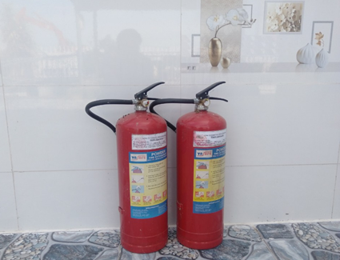
Hình 29: Thiết bị phòng cháy chữa cháy

3.6.5. Phương án giảm thiểu xâm thực sâu, gây mất ổn định lớp bùn đáy trong quá trình khai thác cát
- Thực hiện khai thác theo đúng ranh giới, độ sâu giới hạn được cấp phép. Bố trí cán bộ kỹ thuật sẽ chịu trách nhiệm thực hiện.
- Định kỳ 6 tháng/01 lần đo vẽ địa hình hiện trạng khu vực mỏ khai thác và nộp gửi về Sở tài nguyên môi trường theo đúng quy định.
- Định kỳ hằng năm 1 năm/01 lần, Doanh nghiệp sẽ thực hiện thống kê sản lượng khai thác, khối lượng lưu chứa trong Báo cáo định kỳ hoạt động khai thác khoáng sản gửi về Sở tài nguyên và môi trường giám sát theo đúng quy định.

3.6.6. Phương án phối hợp với các đơn vị khai thác trong khu vực lòng hồ
- Doanh nghiệp đã phối hợp với các mỏ trong khu vực xác định ranh giới khai thác.
- Phối hợp các mỏ, bãi chứa trong khu vực (Công ty TNHH Hoàng Trúc My, Công ty TNHH Vận tải Hòa Bình, Công ty TNHH DIVACO) thường xuyên tưới đường, thực hiện duy tu, bảo dưỡng tuyến đường vận chuyển nông thôn ra đường ĐT749B.

3.6.8. Công trình, biện pháp an toàn tại khu vực hồ lắng
Nhằm đảm bảo an toàn tại khu vực hồ lắng, công ty đã thực hiện các công trình, biện pháp thiểu tác động như:
- Lắp đặt các biển báo cảnh báo nguy hiểm.
- Có cán bộ giám sát không để con người, súc vật vào trong hồ lắng.
- Vào mùa mưa, đặc biệt những ngày mưa lớn, Chủ dự án cần cắt cử, bố trí cán bộ theo dõi, giám sát khu vực hồ lắng 24/24 đảm bảo không có nguy cơ vỡ hồ, ảnh hưởng đến khu vực bên dưới. Đồng thời có phương án ứng phó, xả nước trong hồ ra hồ Dầu Tiếng kịp thời để điều tiết nước phù hợp nhằm đảm bảo an toàn công trình đồng thời tích nước hợp lý để phục vụ sản xuất.
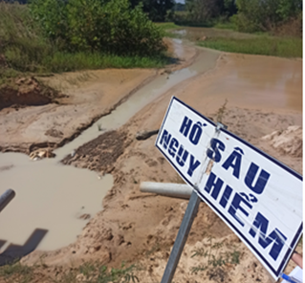
Hình 30: Lắp đặt biển cảnh báo nguy hiểm tại hồ lắng

3.7. Các công trình, biện pháp khác

3.7.1. Công trình, biện pháp giảm thiểu tác động đến đời sống dân cư xung quanh
Nhằm giảm thiểu tác động tiêu cực đến đời sống dân cư quanh mỏ, Doanh nghiệp đã thực hiện các công trình, biện pháp thiểu tác động như sau:
- Tưới nước giảm bụi dọc tuyến đường vận chuyển
- Thường xuyên bảo dưỡng định kỳ máy móc, thiết bị nhằm giảm thiểu bụi và tiếng ồn phát sinh ảnh hưởng đến đời sống của dân cư;
- Doanh nghiệp đã chấp hành và thực hiện đầy đủ các nghĩa vụ về chính sách bảo hộ quyền lợi của nhân dân địa phương, tham gia đóng góp vào các chương trình phúc lợi xã hội tại địa phương;
- Thực hiện công khai thời gian khai thác và kế hoạch khai thác tới địa phương, đơn vị quản lý lòng hồ Dầu Tiếng và thông báo tới các hộ dân gần khu vực dự án.
- Ưu tiên sử dụng lao động địa phương đủ điều kiện; bố trí bảo vệ trực 24/24 và tổ chức hoạt động sản xuất của mỏ theo ca hợp lý;
- Doanh nghiệp đã thực hiện lắp đặt biển thông báo công khai thông tin giấy phép khai thác của dự án và công khai thông tin bãi chứa theo đúng quy định.
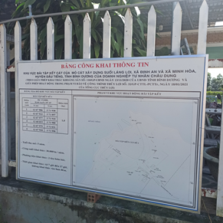 | 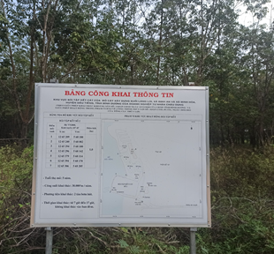
Bãi chứa 1 | Bãi chứa 2
Bảng 41: Bảng công khai thông tin khai thác, bãi chứa cát của dự án

3.7.2. Công trình, biện pháp giảm thiểu ô nhiễm độ đục trong khai thác
Để giảm thiểu ô nhiễm đục nguồn nước trong quá trình khai thác cát tại khai trường, Doanh nghiệp đã thực hiện các biện pháp sau:
- Áp dụng phương pháp xả ngầm, nước phát sinh tại hầm chứa khi bơm được gom triệt để về ống xả D200, loại ống xoắn mềm để dễ dàng cuộn lại trên tàu. Ống xả được gắn quả treo (bằng bê tông, thép) để kéo ống xuống tầng nước sâu. Miệng ống xả được duy trì cách đáy tàu khoảng 1m để chuyền nước từ tàu xuống tầng nước sâu bên dưới. Nhờ áp lực của lớp nước bên trên sẽ hạn chế đáng kể sự khuếch tán của bùn cát lơ lửng, nhanh chóng sa lắng xuống đáy.
+ Độ chênh cao cột áp duy trì để tạo áp lực đẩy nước xuống là H_{áp}=2m tương đương với sàn tàu và miệng hầm chứa. Khi hút xong và nước trong hầm xả hết thì kéo ống lên, cuộn lại trên sàn tàu để di chuyển về bãi.
+ Bố trí thiết bị khai thác theo đúng thiết kế và phương án đảm bảo an toàn giao thông đường thủy. Tránh tập trung nhiều thiết bị tại 1 khu vực gây nguy cơ gia tăng độ đục cao.
+ Đảm bảo lượng cát được hút từ đáy hồ lên hầm chứa của tàu không vượt khả năng tiếp nhận của hầm chứa, tránh chảy tràn ra khu vực khai thác.
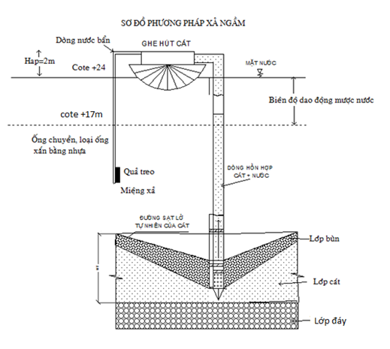
Hình 31: Sơ đồ phương pháp xả ngầm
- Thi công đúng phạm vi khai thác, đảm bảo các khoảng cách an toàn đến các công trình lân cận.
- Bố trí thiết bị khai thác theo đúng thiết kế và phương án đảm bảo an toàn giao thông đường thủy.
- Đảm bảo lượng cát được hút từ đáy hồ lên hầm chứa của tàu không vượt khả năng tiếp nhận của hầm chứa, tránh chảy tràn ra khu vực khai thác.
- Doanh nghiệp thực hiện thời gian làm việc theo sự chỉ đạo của Công ty TNHH MTV Khai thác thủy lợi Dầu Tiếng – Phước Hòa. Mùa khô, mực nước hồ Dầu Tiếng nằm dưới cao trình mực nước chết (+17m), Doanh nghiệp sẽ tạm ngưng hoạt động.

3.7.3. Công trình, giảm thiểu tác động đến cấu tạo địa chất đáy
Để giảm thiểu tác động tới cấu tạo địa chất đáy trong quá trình khai thác cát tại khai trường, Doanh nghiệp đã thực hiện các biện pháp sau:
- Tuân thủ và thực hiện đúng theo thiết kế dự án.
- Lập kế hoạch thi công hợp lý và tổ chức giám sát thi công chặt chẽ.
- Thực hiện khai thác theo đúng các thông số kỹ thuật, hệ thống khai thác đã được Sở xây dựng thông báo kết quả thẩm định trong Văn bản thẩm định báo cáo kinh tế kỹ thuật số 3353/SXD-KT&VLXD ngày 04/10/2018.

3.7.4. Công trình, biện pháp khống chế ranh khai thác, giảm thiểu sạt lở đường bờ
Để khống chế ranh khai thác, giảm thiểu sạt lở đường bờ trong quá trình khai thác, Doanh nghiệp đã thực hiện các biện pháp sau:
- Khai thác đúng thiết kế được phê duyệt, đảm bảo khai thác đúng ranh giới, diện tích, khối lượng khai thác, công nghệ khai thác theo Giấy phép khai thác được cấp.
- Thả phao xác định ranh giới khai thác, Doanh nghiệp trực tiếp quản lý phao của mình. Định vị bằng GPS. Doanh nghiệp đã trang bị GPS cho tàu hút.
- Bổ nhiệm cán bộ giám đốc điều hành mỏ, cán bộ kỹ thuật thực hiện quản lý sản xuất, giám sát và theo dõi khai trường, hiện trạng đường bờ trong quá trình hoạt động.
- Phối hợp với đơn vị có chức năng thực hiện đo vẽ địa hình hiện trạng và nộp kèm báo cáo khai thác khoáng sản về Sở tài nguyên và môi trường theo quy định. Doanh nghiệp đã thực hiện đo vẽ địa hình với tần suất 6 tháng/1 lần.
- Doanh nghiệp cam kết chịu hoàn toàn trách nhiệm các sự cố sạt lở do dự án gây ra, Doanh nghiệp sẽ phối hợp địa phương thỏa thuận, đền bù các diện tích sạt lở.

3.7.5. Công trình, biện pháp giảm thiểu tác động tới hệ sinh thái
Để giảm thiểu tác động tới hệ sinh thái trong quá trình khai thác, Doanh nghiệp đã thực hiện các biện pháp sau:
- Khai thác theo hình thức cuốn chiếu, tránh tập trung cao điểm thiết bị khai thác.
- Thực hiện nghiêm túc các biện pháp giảm thiểu tác động tiêu cực trong hoạt động sản xuất của dự án, đặc biệt từ công đoạn bơm hút cát.
- Bố trí thùng đựng thu gom rác thải phát sinh trên tàu, không xả thải rác xuống hồ Dầu Tiếng.

3.7.6. Tổng hợp các CT BVMT của dự án
Bảng 42: Bảng liệt kê các công trình bảo vệ môi trường của dự án
TT | Hạng mục |  | Các công trình, biện pháp bảo vệ môi trường theo ĐTM được phê duyệt theo Quyết định số 775/QĐ-STNMT ngày 19/06/2020 | Theo thực tế thực hiện  tại dự án | Ghi chú
1 | Các công trình, biện pháp xử lý nước thải | Nước thải sinh hoạt | - Trên tàu hút cát trang bị nhà vệ sinh loại bằng nhựa, có thùng chứa nước thải loại 100 lít đặt dưới sàn. Cuối ngày thu gom về bể tự hoại trên bãi chứa | - Đã trang bị 02 nhà vệ sinh di động. | - Mỗi tàu hút bố trí 01 nhà vệ sinh di động.
1 | Các công trình, biện pháp xử lý nước thải | Nước thải sinh hoạt | - Bố trí nhà vệ sinh và bể tự hoại bastaf tại khu văn phòng để thu gom, xử lý nước thải. | - Đã trang bị 01 nhà vệ sinh khép kín gồm có 01 phòng được đặt tại khu vực văn phòng bãi 1 và 01 nhà vệ sinh 2 phòng tại bãi 2.  - Đã xây dựng bể tự hoại bastaf.  - Các nhà vệ sinh đều được đấu nối chung với bể tự hoại bastaf, sức chứa tối đa của bể tự hoại là 9 m³. | - Dự án bổ sung bãi chứa cát 2 nên đã xây dựng thêm 1 nhà vệ sinh và bể tự hoại tại bãi chứa 02 để đảm bảo thu gom, xử lý nước thải sinh hoạt.
1 | Các công trình, biện pháp xử lý nước thải | Nước thải sinh hoạt | - Nước thải sau xử lý được tự thấm xuống đất hoặc bay hơi.  - Cặn bùn sau xử lý thuê công ty dịch vụ công ích địa phương hút và xử lý theo quy định. | - Hiện nay, Doanh nghiệp đang tìm kiếm đơn vị có chức năng để hợp đồng thu gom, xử lý nước thải, không xả ra môi trường. | - Nước thải sinh hoạt tự thấm có nguy cơ gây ô nhiễm tầng nước ngầm, khó kiểm soát.
1 | Các công trình, biện pháp xử lý nước thải | Nước thải sinh hoạt | - Thường xuyên kiểm tra tình trạng hoạt động của hệ thống xử lý nước thải sinh hoạt: bể tự hoại, đường ống,… | - Đã thực hiện
1 | Các công trình, biện pháp xử lý nước thải | Nước bơm cát và nước mưa chảy tràn | - Bê tông hóa bãi sàng tuyển cát: quanh bãi có bờ gạch cao 20 – 30 cm, dốc nghiêng 0,01% để làm ráo cát và gom nước về bể lắng. | - Dự án chưa bố trí hệ thống sàng tuyển cát.
1 | Các công trình, biện pháp xử lý nước thải | Nước bơm cát và nước mưa chảy tràn | - Xây dựng hồ lắng nước thải 3 ngăn  - Kích thước bể (dài x rộng x sâu):  12,7m x 0,56m x 0,5m | - Đã xây dựng 02 hồ lắng nước 3 ngăn tại bãi chứa 01 và 02.  - Diện tích mặt bằng xây dựng hồ lắng bãi 1 khoảng 2.000m², gồm 3 bể lắng:  + Bể 01: kích thước 30m x 20m, độ sâu cuối bể 3m.  + Bể 02: kích thước 30m x 20m, độ sâu cuối bể 4m.  + Bể 03: kích thước 30m x 20m, độ sâu cuối bể 5m.  - Diện tích mặt bằng xây dựng hồ lắng 02 khoảng 2.000 m², gồm 3 bể lắng:  + Bể 01: kích thước 30m x 20m, độ sâu cuối bể 3m.  + Bể 02: kích thước 30m x 20m, độ sâu cuối bể 4m.  + Bể 03: kích thước 30m x 20m, độ sâu cuối bể 5m. | - Dự án bổ sung bãi chứa số 2, vì vậy đã xây dựng thêm 1 hố lắng tại bãi chứa số 2 để đảm bảo thu gom và xử lý nước thải.  - Hồ lắng thay đổi kích thước nhằm tăng dung tích chứa và thời gian lưu, lắng nước trước khi xả thải ra môi trường. Dung tích chứa lớn tăng khả năng, hiệu quả lắng các chất rắn lơ lửng có trong nước thải sản xuất của dự án. Diện tích của hồ lắng đã được Tổng cục thủy lợi - Bộ Nông nghiệp và Phát triển Nông thôn chấp thuận theo Giấy phép hoạt động trong phạm vi bảo vệ công trình thủy lợi số 32/GP-TCTL-PCTTr ngày 18/01/2021.
1 | Các công trình, biện pháp xử lý nước thải | Nước bơm cát và nước mưa chảy tràn | - Nạo vét định kỳ mương nước, hồ lắng với tần suất 1 tháng/lần. Lượng chất thải phát sinh từ quá trình nạo vét chủ yếu là đất, đá nên sẽ được gia cố bờ đê hồ lắng, sử dụng cho các công tác bảo vệ môi trường. | - Đã thực hiện. Mỗi bãi cát đã bố trí 01 bãi chứa bùn khoảng 100m² nằm trong khu vực bãi chứa cát.
1 | Các công trình, biện pháp xử lý nước thải | Nước bơm cát và nước mưa chảy tràn | - Tái sử dụng nước tại hố lắng 3 ngăn để tưới nước tưới đường giảm bụi và tưới cây nhằm hạn chế lượng nước xả thải ra bên ngoài. | - Đã thực hiện
2 | Các công trình, biện pháp giảm thiểu, xử lý bụi, khí thải | Khu vực khai trường | - Các phương tiện khai thác và vận chuyển sẽ được điều chỉnh chế độ đốt nhiên liệu phù hợp và không làm việc quá công suất quy định. | - Đã thực hiện
2 | Các công trình, biện pháp giảm thiểu, xử lý bụi, khí thải | Khu vực khai trường | - Sử dụng nhiên liệu có hàm lượng lưu huỳnh thấp; | - Đã thực hiện
2 | Các công trình, biện pháp giảm thiểu, xử lý bụi, khí thải | Khu vực khai trường | - Thường xuyên kiểm tra và tu sửa, bảo dưỡng định kỳ hệ thống máy móc. | - Đã thực hiện
2 | Các công trình, biện pháp giảm thiểu, xử lý bụi, khí thải | Khu vực bãi chứa cát | - Trồng cây xanh xung quanh khu vực bãi chứa. Số lượng cây trồng là 500 cây. | - Hiện trạng khu vực xung quanh bãi chứa đã có cây xanh. Doanh nghiệp đã trồng bổ sung thêm với số lượng là 300 cây. Loại cây trồng là keo lá tràm. | - Sẽ trồng dặm bổ sung trong thời gian hoạt động
2 | Các công trình, biện pháp giảm thiểu, xử lý bụi, khí thải | Khu vực bãi chứa cát | - Bố trí thời gian làm việc hợp lý, san gạt sản phẩm theo đúng kế hoạch thi công, tránh tập trung thi công cùng lúc. | - Đã thực hiện
2 | Các công trình, biện pháp giảm thiểu, xử lý bụi, khí thải | Khu vực bãi chứa cát | - Trang bị đầy đủ đồ bảo hộ lao động cho công nhân viên vận hành tại dự án. | - Đã thực hiện
2 | Các công trình, biện pháp giảm thiểu, xử lý bụi, khí thải | Khu vực đường vận chuyển | - Bố trí 01 xe bồn phun nước dung tích chứa 5m³/xe tưới đường vận chuyển trong những ngày nắng vào thời điểm phát sinh bụi. Tưới 1-2 lần 1 ngày | - Bố trí 1 xe bồn tưới nước khi trời nắng cho khu vực đường vận chuyển ra vào của 2 bãi
2 | Các công trình, biện pháp giảm thiểu, xử lý bụi, khí thải | Khu vực đường vận chuyển | - Quy định tất cả xe vận chuyển khi đến mua hàng phải có thùng kín, có bạt che. | - Đã thực hiện. Đã lắp đặt camera giám sát
2 | Các công trình, biện pháp giảm thiểu, xử lý bụi, khí thải | Khu vực đường vận chuyển | - Doanh nghiệp cam kết bán đúng tải trọng của phương tiện vận chuyển. | - Đã thực hiện. Đã lắp đặt trạm cân để giám sát các xe tải ra vào khu vực dự án.
2 | Các công trình, biện pháp giảm thiểu, xử lý bụi, khí thải | Khu vực đường vận chuyển | - Doanh nghiệp kết hợp với địa phương hỗ trợ kinh phí trong quá trình duy tu bảo dưỡng tuyến đường. | - Đã thực hiện.
3 | Các công trình, biện pháp xử lý chất thải rắn | Chất thải rắn sinh hoạt | - Chất thải sinh hoạt phát sinh trên các tàu | - Bố trí giỏ rác bằng nhựa loại 30 lít trên mỗi tàu.
3 | Các công trình, biện pháp xử lý chất thải rắn | Chất thải rắn sinh hoạt | - Chất thải rắn sinh hoạt trên các bãi: cho vào các thùng chứa rác, sọt chứa rác. Tại bãi bố trí thùng 220 lít. | - Đã thực hiện
3 | Các công trình, biện pháp xử lý chất thải rắn | Chất thải rắn sinh hoạt | - Hợp đồng với Công ty dịch vụ vệ sinh địa phương để thu gom theo đúng quy định | - Đã thực hiện
3 | Các công trình, biện pháp xử lý chất thải rắn | Chất thải rắn sinh hoạt | - Tất cả các rác thải được thu gom và tập trung vào giỏ rác, phuy chứa trang bị trên mỗi phương tiện và tập kết tại khu văn phòng để xử lý | - Đã thực hiện
3 | Các công trình, biện pháp xử lý chất thải rắn | Chất thải rắn thông thường | - Chất thải sau thu gom được phân loại và xử lý phù hợp.  + Đối với rác thải là cát thô to, đá nhỏ Doanh nghiệp sẽ thu gom và sử dụng cho các công tác bảo vệ môi trường như gia cố bờ, bờ bao hồ lắng.  + Đối với rác thải là tạp chất, xác bã thực vật, Doanh nghiệp thu gom và xử lý chung với rác thải sinh hoạt theo quy định. | - Đã thực hiện
3 | Các công trình, biện pháp xử lý chất thải rắn | Chất thải rắn nguy hại | - Hợp đồng xử lý CTNH với đơn vị có chức năng để thu gom, vận chuyển và xử lý chất thải nguy hại theo quy định. |  | - Đã hợp đồng với đơn vị có chức năng là Công ty Cổ phần môi trường Sao Việt
3 | Các công trình, biện pháp xử lý chất thải rắn | Chất thải rắn nguy hại | - Bố trí các thùng đựng CTNH | - Tái sử dụng phuy chứa dầu để lưu giữ CTNH  - Trong kho chứa CTNH: 4 phuy loại 100 lít trên mỗi bãi  - Trên tàu: 1 phuy loại 100 lit | - Trong quá trình hoạt động của dự án không phát một số loại CTNH đã đăng kí nên giảm số lượng phuy để đảm bảo không gian lưu chứa
3 | Các công trình, biện pháp xử lý chất thải rắn | Chất thải rắn nguy hại | - Bố trí thiết bị, kho lưu giữ CTNH theo quy định | - Đã bố trí, xây dựng kho chứa CTNH. | - Bố trí thêm một kho CTNH tại bãi 2 để đảm bảo khả năng lưu chứa và thu gom.
4 | Các công trình, biện pháp giảm thiểu tiếng ồn, độ rung |  | - Bố trí cán bộ kỹ thuật thường xuyên kiểm tra bảo dưỡng, máy móc thiết bị tại dự án. | - Đã thực hiện
4 |  |  | - Trang bị đầy đủ đồ bảo hộ lao động cho công nhân viên. | - Đã thực hiện
4 |  |  | - Bố trí thời gian hoạt động phù hợp theo quy định, các phương tiện khai thác đúng vị trí, không tập trung. Không khai thác vào ban đêm. | - Thường xuyên bảo dưỡng định kỳ máy móc, thiết bị nhằm giảm thiểu bụi và tiếng ồn phát sinh ảnh hưởng đến đời sống của dân cư.
5 | Các công trình, biện pháp giảm thiểu tác động môi trường khác | Công trình, biện pháp giảm thiểu tác động tiêu cực đến đời sống dân cư quanh mỏ | - Chấp hành và thực hiện đầy đủ các nghĩa vụ về chính sách bảo hộ quyền lợi của nhân dân địa phương, tham gia đóng góp vào các chương trình phúc lợi xã hội tại địa phương. | - Đã thực hiện
5 |  |  | - Thực hiện công khai thời gian khai thác và kế hoạch khai thác tới địa phương và thông báo tới các hộ dân gần khu vực dự án. | - Đã thực hiện | - Văn bản thông báo số 03/2020/CV-KT ngày 01/02/2021
5 |  |  | - Ưu tiên sử dụng lao động địa phương đủ điều kiện; bố trí bảo vệ trực đảm bảo an ninh trật tự. | - Đã thực hiện
5 |  |  | - Hạn chế việc tăng độ đục cho hoạt động khai thác gây ra bằng cách sử dụng các thiết bị khai thác chuyên dụng. | - Áp dụng phương pháp xả ngầm, nước phát sinh tại hầm chứa khi bơm được gom triệt để về ống xả D200, loại ống xoắn mềm để dễ dàng cuộn lại trên tàu.
5 |  |  | - Thi công đúng phạm vi khai thác, đảm bảo các khoảng cách an toàn đến các công trình lân cận. | - Đã thực hiện
5 |  | Công trình, biện pháp giảm thiểu ô nhiễm đục trong khai thác | - Bố trí thiết bị khai thác theo đúng thiết kế và phương án đảm bảo an toàn giao thông đường thủy. | - Đã thực hiện
5 |  | Công trình, biện pháp giảm thiểu ô nhiễm đục trong khai thác | - - Thông báo với người dân về thời gian thi công để có kế hoạch lấy nước phù hợp. | - Doanh nghiệp thực hiện thời gian làm việc theo sự chỉ đạo, quản lý của Công ty TNHH MTV Khai thác thủy lợi Dầu Tiếng – Phước Hòa.
5 |  | Công trình, biện pháp giảm thiểu ô nhiễm đục trong khai thác | - Tuân thủ và thực hiện đúng theo thiết kế dự án. | - Đã thực hiện
5 |  | Công trình, giảm thiểu tác động đến cấu tạo địa chất đáy | - Thực hiện khai thác theo đúng các thông số kỹ thuật, hệ thống khai thác đang được Sở xây dựng | - Đã thực hiện
5 |  | Công trình, giảm thiểu tác động đến cấu tạo địa chất đáy | - Khai thác đúng thiết kế được phê duyệt, đảm bảo khai thác đúng ranh giới, diện tích, khối lượng khai thác, công nghệ khai thác theo Giấy phép khai thác được cấp. | - Đã thực hiện
5 |  | Công trình, giảm thiểu tác động đến cấu tạo địa chất đáy | - Thả phao xác định ranh giới khai thác, Doanh nghiệp trực tiếp quản lý phao của mình. Định vị bằng GPS. Doanh nghiệp đã trang bị 1 GPS cho 1 tàu hút. | - Đã thực hiện
5 |  | Công trình, biện pháp khống chế ranh khai thác, giảm thiểu sạt lở đường bờ | - Bổ nhiệm cán bộ giám đốc điều hành mỏ, cán bộ kỹ thuật thực hiện quản lý sản xuất, giám sát và theo dõi khai trường, hiện trạng đường bờ trong quá trình hoạt động. | - Đã thực hiện
5 |  |  | - Phối hợp với đơn vị có chức năng thực hiện đo vẽ địa hình hiện trạng và nộp kèm báo cáo khai thác khoáng sản về Sở tài nguyên và môi trường theo quy định. Doanh nghiệp đã thực hiện đo vẽ địa hình với tần suất 6 tháng/1 lần. | - Đã thực hiện
5 |  |  | - Khai thác theo hình thức cuốn chiếu, tránh tập trung cao điểm thiết bị khai thác. | - Đã thực hiện
5 |  | Công trình, biện pháp giảm thiểu tác động tới hệ sinh thái | - Bố trí thùng đựng thu gom rác thải phát sinh trên tàu, không xả thải rác xuống hồ Dầu Tiếng. | - Đã thực hiện
5 |  | Công trình, biện pháp giảm thiểu tác động tới hệ sinh thái | - Trong quá trình hoạt động, các tàu của dự án luôn đảm bảo các quy định về an toàn giao thông đường thủy theo quy định. | - Đã thực hiện
5 |  | Công trình, biện pháp giảm thiểu tác động tới hệ sinh thái | - Tất cả tàu, thiết bị khai thác của dự án được đánh số, đăng kiểm, trang bị đầy đủ các thiết bị đèn, còi, cờ hiệu. | - Đã thực hiện
6 | Phương án phòng ngừa, ứng phó sự cố môi trường | Tai nạn giao thông đường thủy | - Tuyên truyền, nâng cao nhận thức của cán bộ công nhân vận hành tàu. | - Đã thực hiện
6 | Phương án phòng ngừa, ứng phó sự cố môi trường | Tai nạn giao thông đường thủy | - Thường xuyên kiểm tra các thiết bị an toàn về điện, các thiết bị có nguy cơ xảy ra tại nạn lao động. | - Đã thực hiện.
6 | Phương án phòng ngừa, ứng phó sự cố môi trường | Tai nạn giao thông đường thủy | - Trang bị đầy đủ đồ bảo hộ lao động cho công nhân viên. | - Đã thực hiện.
6 | Phương án phòng ngừa, ứng phó sự cố môi trường | Vệ sinh lao động và an toàn lao động | - Tuyên truyền, giáo dục công nhân lao động về nội quy an toàn lao động và ý thức chấp hành các quy định của pháp luật về bảo vệ môi trường. | - Đã thực hiện.
6 | Phương án phòng ngừa, ứng phó sự cố môi trường | Vệ sinh lao động và an toàn lao động | - Bổ nhiệm cán bộ giám đốc điều hành mỏ thực hiện quản lý sản xuất, giám sát và theo dõi hiện trạng đường bờ trong quá trình hoạt động | - Đã thực hiện. | - Doanh nghiệp bổ nhiệm và gửi văn bản về Sở Tài nguyên Môi trường chức vụ giám đốc điều hành mỏ số 03/TB-BNGĐĐH ngày 04/03/2021.
6 | Phương án phòng ngừa, ứng phó sự cố môi trường | Các biện pháp phòng ngừa, ứng phó sự cố sạt lở, tai biến địa chất | - Thực hiện chương trình đo vẽ địa hình hiện trạng định kỳ 6 tháng/01 lần để khu vực khai thác. | - Đã thực hiện.
6 | Phương án phòng ngừa, ứng phó sự cố môi trường |  | - Thực hiện khai thác vào mùa cạn theo thông báo của đơn vị quản lý lòng hồ là Công ty TNHH MTV Khai thác thủy lợi Dầu Tiếng – Phước Hòa | - Đã thực hiện.
6 | Phương án phòng ngừa, ứng phó sự cố môi trường |  | - Tuân thủ quy định quản lý, bàn giao CTNH cho đơn vị xử lý. | - Đã thực hiện.
6 | Phương án phòng ngừa, ứng phó sự cố môi trường | Phòng chống cháy nổ, phòng cháy chữa cháy | - Tuân thủ nghiêm ngặt quy định phòng cháy, chữa cháy trong khu vực. Xây dựng quy định PCCC để CBCNV áp dụng và học tập. | - Đã thực hiện
6 | Phương án phòng ngừa, ứng phó sự cố môi trường | Phòng chống cháy nổ, phòng cháy chữa cháy | - Trang bị các phương tiện PCCC và được Công an phòng cháy chữa cháy kiểm tra định kỳ. | - Đã thực hiện
6 | Phương án phòng ngừa, ứng phó sự cố môi trường | Phòng chống cháy nổ, phòng cháy chữa cháy | - Tuyên truyền, nâng cao ý thức phòng cháy chữa cháy cho công nhân viên làm việc trong mỏ. Công tác này đã được được Cảnh sát PCCC kiểm tra định kì. | - Đã thực hiện
6 | Phương án phòng ngừa, ứng phó sự cố môi trường | Công trình, biện pháp an toàn tại khu vực hồ lắng | - Bố trí lao động theo dõi, giám sát khu vực hồ lắng trong điều kiện thời tiết bất thường. | - Đã thực hiện
6 | Phương án phòng ngừa, ứng phó sự cố môi trường | Công trình, biện pháp an toàn tại khu vực hồ lắng | - Lập nội quy an ninh trật tư, tuyên truyền nâng cao nhận thức cho công nhân viên. | - Đã thực hiện.
6 | Phương án phòng ngừa, ứng phó sự cố môi trường | Công trình, biện pháp an toàn tại khu vực hồ lắng | - Kết hợp chặt chẽ với chính quyền địa phương trong công tác kiểm tra, đảm bảo an ninh trật tự | - Đã thực hiện.

3.8. Các nội dung thay đổi so với quyết định phê duyệt kết quả thẩm định báo cáo đánh giá tác động môi trường
Bảng 43: Các biện pháp điều chỉnh, thay đổi so với ĐTM
STT | Công trình, hạng mục đã được phê duyệt ĐTM | Công trình, hạng mục xin thay đổi, điều chỉnh | Giải trình lý do thay đổi | Đánh giá tác động môi trường | Ghi chú
1 | Bãi chứa cát
1 | Dự án sử dụng 01 bãi chứa cát, diện tích sử dụng khoảng 1,0ha | Doanh nghiệp xin sử dụng 02 bãi chứa cát. Bãi chứa 1 có diện tích khoảng 1,0ha, bãi chưa 2 có diện tích 1,0ha. Tổng diện tích sử dụng là 2,0ha.  - Bãi chứa cát 01 có diện tích 1,0ha, nằm trong ranh giới bán ngập gắn liền với thửa đất số 394, tờ bản đồ số 35: Đã xây dựng và đi vào hoạt động.  - Bãi chứa cát 02 có diện tích 1,0ha, nằm trong ranh giới bán ngập gắn liền với thửa đất số 151, tờ bản đồ số 34. | - Do khu vực bãi chứa cát nằm cách xa khu vực khai trường khai thác dẫn đến gây khó khăn cho công tác vận chuyển, tiêu thụ sản phẩm. Doanh nghiệp xin bổ sung thêm bãi chứa cát nhằm tạo điều kiện thuận lợi, giảm quãng đường, thời gian, chi phí vận chuyển lưu chứa cát sau khai thác.  - Việc bổ sung bãi chứa cát số 02 phù hợp với Báo cáo Thiết kế kỹ thuật của dự án được thẩm định và thông báo kết quả tại văn bản số 3353/SXD-KT&VLXD, Quyết định phê duyệt ĐTM số 745/QĐ-STNMT và Giấy phép khai thác trong phạm vi công trình thủy lợi SỐ 32/GP-TCTL-PCTTr. | - Các tác động phát sinh tăng thêm của bãi chứa cát 02 đã được tính toán trình bày tại mục 1.5.6.2  - Đề xuất bổ sung công trình, biện pháp bảo vệ môi trường tại mục 1.5.6.3. | - Đã bổ sung công tác cải tạo phục hồi môi trường và tiền ký quỹ bảo vệ môi trường đối với bãi 02 tại mục 1.5.6.3.
2 | Công trình bảo vệ môi trường
2 | - Hồ lắng 3 ngăn: Bãi chứa sẽ xây dựng một hồ lắng 02 ngăn để lắng lọc nước thải trong hỗn hợp được bơm lên, sau khi lắng lọc, nước sẽ thoát theo đường mương chảy về lại hồ.  - Diện tích hồ lắng: (dài x rộng x sâu): 12,7m x 0,56m x 0,5m. | - Mỗi bãi chứa cát sẽ bố trí 01 hồ lắng 3 ngăn.  - Diện tích mặt bằng xây dựng hồ lắng khoảng 2.000m², gồm 3 bể lắng:  + Bể 01: kích thước 30m x 20m, độ sâu cuối bể 3m.  + Bể 02: kích thước 30m x 20m, độ sâu cuối bể 4m.  + Bể 03: kích thước 30m x 20m, độ sâu cuối bể 5m. | - Hồ lắng thay đổi từ 7,112m² lên 2.000m² nhằm tăng dung tích chứa và thời gian lưu, xử lý hiệu quả nước thải đạt quy chuẩn khi xả thải ra môi trường. | - Tăng khả năng lưu chứa, xử lý nước thải, nước mưa hiệu quả hơn tại dự án. | - Diện tích của hồ lắng đã được Tổng cục thủy lợi - Bộ Nông nghiệp và Phát triển Nông thôn chấp thuận theo Giấy phép hoạt động trong phạm vi bảo vệ công trình thủy lợi
3 | Khu văn phòng phụ trợ
3 | - Dự án bố trí xây dựng 01 khu văn phòng và công trình phụ trợ tại khu bãi chứa cát 01, thuộc thửa đất số 151, tờ bản đồ số 34. | - Dự án đăng ký sử dụng 02 khu văn phòng và phụ trợ. Mỗi bãi cát bố trí 01 khu văn phòng. | - Bổ sung thêm 01 hạng mục khu văn phòng phụ trợ để phục vụ hoạt động của bãi chứa cát 02. | - Tăng cường hiệu quả quản lý dự án. Không gia tăng tác động môi trường. | - Đã xây dựng
4 | Khai trường khai thác
4 | - Diện tích khai trường khai thác đã được phê duyệt trong ĐTM là 13,54 ha. | - Diện tích khai trường được cấp phép trong Giấy phép khai thác khoáng sản số 110/GP-UBND là 10,00 ha. | - Diện tích khai thác đã được UBND tỉnh điều chỉnh lại trong sau khi trừ diện tích đã khai thác theo Giấy phép khai thác số 68/GP-UBND ngày 21/11/2021 đã được cấp cho 3 doanh nghiệp Công ty TNHH Vật liệu Hòa Bình, Công ty TNHH MTV VLXD Đại Phát Đạt và Doanh nghiệp tư nhân Châu Dung. | - Phần diện tích cấp phép khai thác nằm trong diện tích phê duyệt ĐTM đã được đánh giá tác động môi trường. Do đó, không cần thực hiện đánh giá tác động môi trường bổ sung
4 | - Doanh nghiệp được đăng kí sử dụng 3 tàu hút cát. Trong đó có 2 tàu hút cát sử dụng thường xuyên dung tích chứa 30m³, trọng tải 50 tấn và 1 tàu dự phòng có trọng tải 20 tấn | - Sử dụng 02 tàu hút cát vỏ thép dung tích chứa khoảng 40 – 70m³ | - Việc nâng tải trọng của 04 tàu do chủ đầu tư trong quá trình thực hiện đầu tư đã không mua được phương tiện khai thác theo như dự kiến ban đầu. Ngoài ra, trong quá trình hoạt động, Doanh nghiệp chỉ khai thác và vận chuyển với dung tích chứa tối đa của tàu khoảng 30m³ để đảm bảo an toàn và không vượt công suất được cấp phép. | - Việc tăng tải trọng tàu không làm tăng công suất khai thác đã được phê duyệt. | - Việc đầu tư tàu có tải trọng lớn giúp nâng hiệu quả kinh tế, giảm thiểu lượt khai thác và vận chuyển trên hồ. Ngoài ra, sẽ tạo ra mặt bằng lớn hơn, đảm bảo không gian rộng rãi, tăng tính an toàn trong quá trình làm cho công nhân.

Nhận xét: So với nội dung báo cáo đánh giá tác động môi trường đã được phê duyệt tại Quyết định số 756/QĐ-STNMT ngày 19/06/2020 của Sở Tài nguyên và Môi trường tỉnh Bình Dương, dự án có một số thay đổi, điều chỉnh về hạng mục công trình và công tác bảo vệ môi trường so với thiết kế ban đầu. Việc thay đổi nhằm phù hợp với điều kiện thực tế tại dự án cũng như phù hợp với đặc trưng của loại hình khai thác cát xây dựng trên lòng hồ thủy lợi. Các hạng mục công trình có thay đổi đã Doanh nghiệp thực hiện đánh giá tác động và đưa ra các biện pháp phòng ngừa, giảm thiểu tác động tới môi trường theo quy định.
Căn cứ vào công văn số 723/STNMT-CCBTNMT của Sở Tài nguyên và Môi trường tỉnh Bình Dương về việc bổ sung bãi chứa cát 02 của Doanh nghiệp tư nhân Châu Dung. Việc bổ sung bãi chứa không thuộc trường hợp phải lập báo cáo ĐTM theo quy định tại khoản 1 Điều 30 Luật bảo vệ môi trường 2020 và mục 11 Phục lục IV Nghị định 08/2022/NĐ-CP, Doanh nghiệp đã đánh giá tác động và cập nhật thay đổi vào hồ sơ cấp Giấy phép môi trường theo hướng dẫn của Sở TNMT tỉnh Bình Dương.

3.9. Kế hoạch, tiến độ, kết quả thực hiện phương án cải tạo PHMT

3.9.1. Kế hoạch, tiến độ, kết quả thực hiện phương án cải tạo PHMT
Công tác cải tạo, phục hồi môi trường của mỏ cát được thực hiện theo Quyết định số 745/QĐ-STNMT về việc phê duyệt Báo cáo Đánh giá tác động môi trường và phương án cải tạo phục hồi môi trường của Dự án đầu tư khai thác mỏ cát xây dựng suối Láng Loi, công suất khai thác 30.000m³/năm (nguyên khối).
Hiện nay Doanh nghiệp đã tiến hành xây dựng bãi chứa cát số 02. Công tác cải tạo, phục hồi môi trường của mỏ đã được Doanh nghiệp tuân thủ và triển khai thực hiện từ khi mỏ bắt đầu đi vào hoạt động. Một số hạng mục của dự án được thực hiện đồng thời, song song với công tác khai thác và bảo vệ môi trường. Các hạng mục cụ thể như sau:
Bảng 44: Tổng hợp tình hình triển khai công tác cải tạo, phục hồi môi trường
STT | Công trình/Hạng mục | ĐVT | Khối lượng được phê duyệt | Khối lượng đã thực hiện | Kế hoạch  thực hiện
I | Cải tạo, PHMT khu vực khai trường khai thác
1 | Dò tìm, thu dọn các chướng ngại lòng sông |  |  |  | Thực hiện sau KTKT
 | Số phao cần được trục vớt | cái | 16 |  | Thực hiện sau KTKT
 | Diện tích đo, dò sơ khảo bãi cạn | ha | 29,9 |  | Thực hiện sau KTKT
 | Diện tích vớt các vật nổi trên luồng sau khai thác | ha | 29,9 |  | Thực hiện sau KTKT
II | Cải tạo, PHMT khu vực bãi chứa cát, khu văn phòng
1 | Trồng cây xanh xung quanh bãi chứa | Cây | 805 | 450 | Thực hiện sau KTKT
2 | Tháo dỡ công trình phụ trợ |  |  |  | Thực hiện sau KTKT
2.1 | Tháo dỡ công trình khu 1 |  |  |  | Thực hiện sau KTKT
 | Công tác tháo dỡ +Tháo dỡ cửa: | m² | 10,5 |  | Thực hiện sau KTKT
 | + Tháo dỡ mái tole: | m² | 180 |  | Thực hiện sau KTKT
 | + Tháo dỡ các thiết bị vệ sinh như bệ xí, chậu rửa: | cái | 4 |  | Thực hiện sau KTKT
 | + Phá dỡ tường: | m³ | 613 |  | Thực hiện sau KTKT
 | + Phá dỡ nền: | m² | 186 |  | Thực hiện sau KTKT
 | + Tháo dỡ máy biến áp: | tấn | 0,25 |  | Thực hiện sau KTKT
 | Di chuyển thiết bị, vật liệu | tấn | 100 |  | Thực hiện sau KTKT
2.2 | Tháo dỡ công trình khu 2 |  |  |  | Thực hiện sau KTKT
 | Phá dỡ tường gạch | m³ | 20 |  | Thực hiện sau KTKT
 | Phá dỡ nền xi măng, loại nền gạch không cốt thép | m² | 110 |  | Thực hiện sau KTKT
 | Tháo dỡ mái tôn | m² | 110 |  | Thực hiện sau KTKT
 | Tháo dỡ sắt thép | tấn | 1,5 |  | Thực hiện sau KTKT
 | Tháo dỡ cột bê tông | m³ | 2 |  | Thực hiện sau KTKT
 | Vận chuyển các thiết bị sau tháo dỡ ra khỏi dự án | ca | 3 |  | Thực hiện sau KTKT
 | San gạt mặt bằng khu văn phòng | m³ | 33 |  | Thực hiện sau KTKT
3 | San gạt mặt bằng |  |  |  | Thực hiện sau KTKT
 | San gạt, cày xới mặt bằng bãi 1 | m³ | 1.800 |  | Thực hiện sau KTKT
 | San gạt, cày xới mặt bằng bãi 2 | m³ | 3.000 |  | Thực hiện sau KTKT
4 | Làm sạch các hố bể tự hoại |  |  |  | Thực hiện sau KTKT
 | Số bể được hút bùn | bể | 2 |  | Thực hiện sau KTKT
 | Khối lượng gạch phá dỡ | m³ | 5,6 |  | Thực hiện sau KTKT
 | Khối lượng đất lấp | m³ | 7,5 |  | Thực hiện sau KTKT
5 | San lấp hồ lắng | Hồ | 2 |  | Thực hiện sau KTKT
III | Các công tác khác PHMT khác
1 | Duy tu tuyến đường vận chuyển ngoài dự án |  |  |  | Thực hiện sau KTKT
 | Khu bãi 1 | m² | 4.000 |  | Thực hiện sau KTKT
 | Khu bãi 2 | m² | 2.000 |  | Thực hiện sau KTKT
2 | Chi phí trám lấp giếng khoan đúng quy cách |  |  |  | Thực hiện sau KTKT
 | Số giếng được trám lấp | giếng | 2 |  | Thực hiện sau KTKT
3 | Đo vẽ địa hình đáy diện tích khai thác |  |  |  | Thực hiện sau KTKT
 | Diện tích đo vẽ | ha | 13,54 |  | Thực hiện sau KTKT
4 | Quan trắc chất lượng môi trường khu vực cải tạo, PHMT |  |  |  | Thực hiện sau KTKT
 | Môi trường nước | mẫu | 1 |  | Thực hiện sau KTKT
 | Môi trường không khí | vị trí | 4 |  | Thực hiện sau KTKT
 | Môi trường bùn đáy hồ | mẫu | 1 |  | Thực hiện sau KTKT
5 | Thuê đơn vị xử lý chất thải |  |  |  | Thực hiện sau KTKT
 | CTNH | tấn | 2 |  | Thực hiện sau KTKT
 | CTR thông thường | tấn | 20 |  | Thực hiện sau KTKT

3.9.2. Sơ đồ tổ chức thực hiện cải tạo, phục hồi môi trường
Trên cơ sở khối lượng, tiến độ thực hiện các công việc cải tạo PHMT được phê duyệt. Doanh nghiệp tiến hành trực tiếp thực hiện các hạng mục nhằm mục đích đưa khu vực khai thác đóng cửa mỏ về trạng thái an toàn theo đúng quy định của Luật Khoáng sản.
- Tiến độ thực hiện công tác cải tạo, phục hồi môi trường: 06 ntháng. (tính từ thời điểm được phê duyệt đề án đóng cửa mỏ sau kết thúc khai thác).
Công tác cải tạo, phục hồi môi trườn được tổ chức như sau:
DNTN
Châu Dung
Giám đốc mỏ

Đo vẽ địa hình
Đo dò tìm chướng ngại, trục pháp

Tháo dỡ công trình, vận tải
Quét dọn
Phòng ngừa sự cố
Thuê: Đội trắc địa

Đội khai thác

Đội xây dựng

Lao động thủ công

An toàn-
Kỹ thuật

Hình 32: Sơ đồ tổ chức quản lý cải tạo, phục hồi môi trường

3.9.3. Kế hoạch kiểm tra, giám sát tiến độ thực hiện, chất lượng công trình
Thời gian thi công phương án cải tạo PHMT bắt đầu trong giai đoạn khai thác và thời gian cải tạo, PHMT sau khi kết thúc khai thác mỏ (khoảng 6 tháng). Các hạng mục công trình do các bộ phận trong Doanh nghiệp đảm trách, Doanh nghiệp tư nhân Châu Dung có trách nhiệm đảm bảo tiến độ thi công, chất lượng công trình. Sở TNMT tỉnh Bình Dương giám sát và kiểm tra xác nhận hoàn thành các công trình bảo vệ môi trường, đóng cửa mỏ sau kết thúc khai thác.
Sau khi kết thúc khai thác, Doanh nghiệp sẽ lập đề án Đóng cửa mỏ khoáng sản. Trên cơ sở Phương án cải tạo, phục hồi môi trường và Đề án đóng cửa mỏ được phê duyệt. Doanh nghiệp sẽ thi công, hoàn công các công trình cải tạo, phục hồi môi trường.
Sở Tài nguyên và Môi trường tỉnh Bình Dương sẽ thực hiện kiểm tra, xác nhận hoàn thành các hạng mục công trình cải tạo, PHMT theo quy định về Đóng cửa mỏ.
Thời gian dự kiến tổ chức giám định các công trình cải tạo, phục hồi môi trường là tháng thứ 7 sau quyết định phê duyệt đề án Đóng cửa mỏ.

3.9.4. Giải pháp quản lý, bảo vệ các công trình cải tạo, phục hồi môi trường sau khi kiểm tra, xác nhận
                - - Khi kết thúc khai thác và hoàn thành xong các công trình cải tạo PHMT, Doanh nghiệp lập báo cáo xác nhận hoàn thành môi trường để trình cơ quan quản lý xem xét, khi được xác nhận có thể tiến hành đóng cửa mỏ. Chủ dự án bố trí nhân lực trực bảo vệ khu công trình mỏ trong thời gian chờ đóng cửa mỏ theo quy định. Doanh nghiệp sẽ chịu trách nhiệm và sẽ thực hiện biện pháp khắc phục các hạng mục công trình cải tạo, PHMT như đã xác nhận nếu trường hợp để xảy ra sự thay đổi các hạng mục công trình cải tạo, PHMT.
                - - Đối với diện tích khai trường, bãi chứa cát nằm trong diện tích bán ngập: sau khi hoàn thành các công trình cải tạo, phục hồi môi trường và có quyết định đóng cửa mỏ, chủ dự án bàn giao lại cho Công ty TNHH MTV khai thác thủy lợi Dầu Tiếng – Phước Hòa quản lý.

3.9.5. Công tác thực hiện nghĩa vụ tài chính với Nhà nước về môi trường
Bảng 45: Thống kê số tiền đã thực hiện nghĩa vụ tài chính
STT | Thuế phí | Số tiền được phê duyệt (đồng) | Số tiền đã nộp (đồng) | Ghi chú
1 | Tiền cấp quyền khai thác khoáng sản | 444.635.001 | 444.635.001
2 | Tiền ký quỹ bảo vệ môi trường | 314.426.676 | 164.025.603 | - Đã bao gồm số tiền trượt giá

Bảng 46: Chi tiết tiền ký quỹ PHMT đã thực hiện
STT | Quyết định | Đợt | Năm | Số tiền đã nộp (đồng)
 |  |  |  | Số tiền ký quỹ | Số tiền trượt giá | Tổng
1 | 745/QĐ-STNMT ngày 19/06/2020 | 1 | 2021 | 78.606.669 | 2.326.757 | 80.933.426
2 | 745/QĐ-STNMT ngày 19/06/2020 | 2 | 2022 | 39.303.335 | 1.636.839 | 40.940.174
3 | 745/QĐ-STNMT ngày 19/06/2020 | 3 | 2023 | 39.303.335 | 2.848.668 | 42.152.003
Tổng số tiền đã ký quỹ |  |  |  | 157.213.339 | 6.812.264 | 164.025.603
- Tổng số tiền ký quỹ cải tạo, phục hồi môi trường: 552.463.177 đồng.
- Chủ dự án đã thực hiện 3 lần (trong tổng số 05 lần) kỹ quỹ phục hồi môi trường tại Quỹ Bảo vệ môi trường tỉnh Bình Dương số tiền đã bao gồm yếu tố trượt giá là: 164.025.603 đồng; số tiền chưa bao gồm yếu tố trượt giá là 157.213.339 đồng.
- Tổng số tiền còn lại phải ký quỹ chưa bao gồm yếu tố trượt giá là 513.159.842 đồng.
- Thực hiện ký quỹ còn lại như sau: Số lần còn lại phải ký quỹ: 2 lần.
- Số tiền ký quỹ mỗi lần từ lần thứ 4 tới lần thứ 5 chưa bao gồm yếu tố trượt giá của các năm tiếp theo là: 256.579.921 đồng.
- Thời điểm ký quỹ: trước ngày 31 tháng 01 của năm.
- Đơn vị nhận ký quỹ: Quỹ Bảo vệ môi trường tỉnh Bình Dương.

CHƯƠNG IV: NỘI DUNG ĐỀ NGHỊ CẤP GIẤY PHÉP MÔI TRƯỜNG

4.1. Nội dung đề nghị cấp phép đối với nước thải
- Nguồn phát sinh:
- Nguồn phát sinh nước thải sinh hoạt:
+ Nguồn số 01: Nhà vệ sinh khu vực văn phòng bãi cát 01.
+ Nguồn số 02: Nhà vệ sinh khu vực văn phòng bãi cát 02.
- Nguồn phát sinh nước thải công nghiệp:
+ Nguồn số 03: nước mưa chảy tràn phát sinh tại khu vực bãi cát 01.
+ Nguồn số 04: nước bơm hút cát phát sinh từ tàu hút cát lên bãi chứa cát 01.
+ Nguồn số 05: nước mưa chảy tràn phát sinh tại khu vực bãi cát 02.
+ Nguồn số 06: nước bơm hút cát phát sinh từ tàu hút cát lên bãi chứa cát 02.
- Lưu lượng xả nước thải tối đa: 2.200 m³/ngày đêm.
Bảng 47: Tổng hợp nguồn phát sinh nước thải của dự án
TT | Nguồn xả nước thải | Đơn vị | Lưu lượng đăng ký  xả nước thải | Ghi chú
1 | Nguồn số 1 | m³ | 0 | - Nước đen, nước xám từ nhà vệ sinh được thu gom về bể tự hoại ba ngăn, xử lý sơ bộ trước khi bàn giao cho đơn vị có chức năng thu gom và xử lý (không xả ra môi trường tại Dự án)
2 | Nguồn số 2 | m³ | 0 | - Nước đen, nước xám từ nhà vệ sinh được thu gom về bể tự hoại ba ngăn, xử lý sơ bộ trước khi bàn giao cho đơn vị có chức năng thu gom và xử lý (không xả ra môi trường tại Dự án)
3 | Nguồn số 3 | m³ | 22,0 | - Nước mưa chảy tràn tại bãi chứa 01 được thu gom về hồ lắng 03 ngăn xử lý đạt Quy chuẩn cho phép trước khi tự chảy tràn về hồ Dầu Tiếng.
4 | Nguồn số 4 | m³ | 33,0 | - Nước bơm cát tại bãi chứa 01 được thu gom về hồ lắng 03 ngăn xử lý đạt Quy chuẩn cho phép trước khi tự chảy tràn về hồ Dầu Tiếng.
5 | Nguồn số 5 | m³ | 22,0 | - Nước mưa chảy tràn tại bãi chứa 02 được thu gom về hồ lắng 03 ngăn xử lý đạt Quy chuẩn cho phép trước khi tự chảy tràn về hồ Dầu Tiếng.
6 | Nguồn số 6 | m³ | 33,0 | - Nước bơm cát tại bãi chứa 02 được thu gom về hồ lắng 03 ngăn xử lý đạt Quy chuẩn cho phép trước khi tự chảy tràn về hồ Dầu Tiếng.
 | Tổng | m³ | 110
- Dòng nước thải: 02 dòng nước thải:
+ Dòng nước thải 01: Nước thải sau xử lý tương ứng với nguồn số 3 và 4 (nước mưa chảy tràn, nước bơm cát) xả vào nguồn tiếp nhận (hồ Dầu Tiếng thuộc ấp Hòa Thành, xã Minh Hòa, huyện Dầu Tiếng, tỉnh Bình Dương).
+ Dòng nước thải 02: Nước thải sau xử lý tương ứng với nguồn số 5 và 6 (nước mưa chảy tràn, nước bơm cát) xả vào nguồn tiếp nhận (hồ Dầu Tiếng thuộc ấp Hòa Lộc, xã Minh Hòa, huyện Dầu Tiếng, tỉnh Bình Dương).
- Các chất ô nhiễm: pH, TSS, BOD₅, COD, Amoni, Tổng Nitơ, Tổng Photphat, Sunfua, Zn, Cd, Clorua, Fe, dầu mỡ khoáng và Coliform.
- Giá trị giới hạn chất gây ô nhiễm: Chất lượng nước thải trước khi xả thải phải đáp ứng yêu cầu về bảo vệ môi trường và Quy chuẩn kỹ thuật quốc gia về nước thải công nghiệp QCVN 40:2011/BTNMT, cột A (K_{q} = 0,9, K_{f} = 1,0).
Bảng 48: Giới hạn giá trị các chất ô nhiễm đối với nước thải
TT | Thông số ô nhiễm | Đơn vị | Giá trị giới hạn cho phép | Tần suất quan trắc định kỳ | Quan trắc tự động, liên tục (nếu có)
1 | pH | - | 6 đến 9 | Quan trắc định kỳ 03 tháng/lần theo quy định tại khoản 3 điều 97 nghị định số 02/2022/NĐ-CP | Không áp dụng
2 | TSS | mg/L | 45 |  | Không áp dụng
3 | COD | mg/L | 67,5 |  | Không áp dụng
4 | BOD₅ | mg/L | 27 |  | Không áp dụng
5 | Amoni | mg/L | 4,5 |  | Không áp dụng
6 | Tổng Nitơ | mg/L | 18 |  | Không áp dụng
7 | Tổng Phốt pho (tính theo P) | mg/L | 3,6 |  | Không áp dụng
8 | Sunfua | mg/L | 0,18 |  | Không áp dụng
9 | Clorua | mg/L | 450 |  | Không áp dụng
10 | Fe | mg/L | 0,9 |  | Không áp dụng
11 | Cd | mg/L | 0,045 |  | Không áp dụng
12 | Zn | mg/L | 2,7 |  | Không áp dụng
13 | Tổng dầu mỡ khoáng | mg/L | 4,5 |  | Không áp dụng
14 | Coliform | MPN/100mL | 3.000 |  | Không áp dụng
- Vị trí điểm xả thải:
+ Điểm xả thải số 01 (nước thải tương ứng với nguồn số 03 và 04): Tại hồ Dầu Tiếng, đoạn tiếp nhận nước thải đầu ra của hồ lắng 3 ngăn của bãi chứa 01 tại ấp Hòa Thành, xã Minh Hòa, huyện Dầu Tiếng, tỉnh Bình Dương. Vị trí điểm xả thải: (hệ tọa độ VN2000, Kinh tuyến trục 105º, múi chiếu 3º): X = 1267 938; Y = 571 939.
+ Điểm xả thải số 02 (nước thải tương ứng với nguồn số 05 và 06): Tại hồ Dầu Tiếng, đoạn tiếp nhận nước thải đầu ra của hồ lắng 3 ngăn của bãi chứa 02 tại ấp Hòa Lộc, xã Minh Hòa, huyện Dầu Tiếng, tỉnh Bình Dương. Vị trí điểm xả thải: (hệ tọa độ VN2000, Kinh tuyến trục 105º, múi chiếu 3º): X = 1265 366; Y = 568 116.
- Phương thức xả thải: Nước mưa chảy tràn, nước bơm hút cát sau xử lý xả thải có kiểm soát về hồ Dầu Tiếng. Điểm xả nước thải sau xử lý có biển báo, thuận lợi cho việc kiểm tra, kiểm soát nguồn thải.
- Hình thức xả thải: tự chảy, xả mặt.
- Chế độ xả nước thải: Liên tục 24 giờ/ngày.
- Nguồn tiếp nhận nước thải: hồ Dầu Tiếng tại xã Minh Hòa, huyện Dầu Tiếng, tỉnh Bình Dương.

4.2. Nội dung đề nghị cấp phép đối với bụi, khí thải
                - Đặc thù hoạt động của dự án là phát sinh các nguồn bụi, khí thải phân tán trong quá trình hoạt động khai thác, vận chuyển của mỏ gồm: Bụi, khí thải phát sinh từ hoạt động phương tiện máy móc; bụi phát sinh từ hoạt động xúc bốc, vận chuyển cát xây dựng khu vực bãi chứa cát; bụi, khí thải phát sinh từ hoạt động vận chuyển sản phẩm đi tiêu thụ. Dự án không có dòng thải cố định nên không thuộc đối tượng cấp phép xả khí thải.

4.3. Nội dung đề nghị cấp phép đối với tiếng ồn
- Nguồn phát sinh:
+ Nguồn số 1: Tiếng ồn phát sinh từ máy móc thiết bị hoạt động bơm hút cát tại khai trường.
+ Nguồn số 2: Tiếng ồn phát sinh từ máy móc thiết bị, phương tiện cơ giới tại khu vực bãi chứa cát 01.
+ Nguồn số 3: Tiếng ồn phát sinh từ máy móc thiết bị, phương tiện cơ giới tại khu vực bãi chứa cát 02.
+ Nguồn số 4: Tiếng ồn, độ rung phát sinh trong quá trình vận chuyển cát từ khai trường về bãi chứa và từ bãi chứa mang đi tiêu thụ.
- Các chất ô nhiễm: Tiếng ồn, độ rung
- Vị trí phát sinh: Các nguồn phát sinh đều là nguồn phân tán hoặc di động thuộc khu vực xã Minh Hòa, huyện Dầu Tiếng, tỉnh Bình Dương.
- Giá trị giới hạn chất gây ô nhiễm:
+ Tiếng ồn:
Bảng 49. Giới hạn tiếng ồn
TT | Từ 6 giờ đến 21 giờ (dBA) | Từ 21 giờ đến 6 giờ (dBA) | Tần suất quan trắc định kỳ | Quy chuẩn  giám sát | Ghi chú
1 | 70 | 55 | 6 tháng/lần | QCVN 26:2010/BTNMT | Khu vực thông thường
QCVN 26:2010/BTNMT: Quy chuẩn kỹ thuật quốc gia về tiếng ồn.
+ Độ rung:
Bảng 50. Giới hạn độ rung
TT | Thời gian áp dụng trong ngày và mức gia tốc rung cho phép (dB) |  | Tần suất quan trắc định kỳ | Quy chuẩn  giám sát | Ghi chú
TT | Từ 6 giờ đến 21 giờ | Từ 21 giờ đến 6 giờ | Tần suất quan trắc định kỳ | Quy chuẩn  giám sát | Ghi chú
1 | 70 | 60 | 6 tháng/lần | QCVN 27:2010/BTNMT | Khu vực thông thường
QCVN 27:2010/BTNMT: Quy chuẩn kỹ thuật quốc gia về tiếng về độ rung.

CHƯƠNG V: KẾT QUẢ QUAN TRẮC MÔI TRƯỜNG CỦA CƠ SỞ

5.1. Kết quả quan trắc môi trường định kỳ đối với nước thải
Trong quá trình vận hành dự án, Doanh nghiệp đã phối hợp với đơn vị có chức năng là Công ty TNHH Môi trường Dương Huỳnh thực hiện lấy mẫu nước thải định kỳ để đánh giá hiện trạng các thành phần môi trường tại khu vực dự án.
- Vị trí giám sát: 01 vị trí (01 vị trí điểm cuối cùng hồ lắng trước khi xả ra hồ Dầu Tiếng).
- Tần suất giám sát: 03 tháng/1 lần.
- Thông số giám sát: pH, Tổng phospho, Tổng Nitơ, NH₄⁺_N, TSS, BOD₅, COD, Mn, Zn, Cd, Pd, Fe, dầu mỡ khoáng và Coliform.
- Quy chuẩn so sánh: QCVN 40:2011/BTNMT, cột A (K_{q} = 0,9, K_{f} = 1,0).
Bảng 51: Các vị trí lấy mẫu nước thải tại hồ lắng bãi 1
STT | Vị trí lấy mẫu | Tọa độ VN2000,  (Kinh tuyến trục 105º45’, múi 3⁰)
STT | Vị trí lấy mẫu | X (m) | X (m)
1 | Hố lắng cát khu vực bãi 1 | 1267 938 | 571 979
2 | Hố lắng cát khu vực bãi 2 | 1265 312 | 568 170
Kết quả quan trắc môi trường trong 2 năm 2022 và năm 2023 tại đầu ra hố lắng cụ thể như sau:
Bảng 52: Kết quả đo đạc chất lượng nước thải tại hố lắng cát bãi 1
TT | Thông số | Đơn vị | Năm 2022 |  |  |  | Năm 2023 | QCVN 40:2011/BTNMT, cột A (K_{q} = 0,9; K_{f} = 1,0)
TT | Thông số | Đơn vị | Qúy 1 | Qúy 2 | Qúy 3 | Qúy 4 | Qúy 1 | QCVN 40:2011/BTNMT, cột A (K_{q} = 0,9; K_{f} = 1,0)
1 | pH | - | 6,68 | 6,8 | 6,65 | 7,08 | 6,75 | 6 – 9
2 | TSS | mg/l | 36 | 34 | 38 | 31 | 40 | 45
3 | DO | mg/L | 4,05 | 4,19 | 4,31 | 4,37 | 4,49 | -
4 | BOD₅ | mg/l | 24 | 22 | 25 | 20 | 24 | 27
5 | COD | mg/l | 60 | 46 | 53 | 43 | 56 | 67,5
6 | NH₄⁺_N | mg/l | 1,03 | 1,55 | 1,80 | 1,22 | 1,21 | 4,5
7 | Tổng Phospho | mg/l | 1,93 | 1,74 | 1,97 | 1,49 | 1,98 | 3,6
8 | Tổng Nitơ | mg/l | 12,1 | 13,2 | 15,2 | 11,8 | 14,3 | 18
9 | Fe | mg/l | 0,188 | 0,218 | 0,247 | 0,275 | 0,18 | 0,9
10 | Sunfua | mg/l | 0,032 | - | 0,066 | KPH | KPH | 0,18
11 | Clorua | mg/l | 144,7 | 153,4 | 188,9 | 173 | 120,2 | 450
12 | Tổng dầu, mỡ khoáng | mg/l | 2,8 | 2,35 | 2,44 | 2,10 | KPH | 4,5
13 | Cd | mg/l | 0,0015 | 0,0019 | 0,0021 | 0,0016 | KPH | 0,045
14 | Zn | mg/l | 0,895 | 0,86 | 0,880 | 0,83 | KPH | 2,7
15 | Coliform | MPN/  100mL | 2.800 | 2.500 | 2.700 | 2.200 | 2.600 | 3.000
Ghi chú:
- KPH: Không phát hiện
- QCVN 40:2011/BTNMT: Quy chuẩn kỹ thuật quốc gia về nước thải công nghiệp
Bảng 53: Kết quả đo đạc chất lượng nước thải tại hố lắng cát bãi 2
TT | Thông số | Đơn vị | Năm 2022 |  |  |  | Năm 2023 | QCVN 40:2011/BTNMT, cột A (K_{q} = 0,9; K_{f} = 1,0)
TT | Thông số | Đơn vị | Qúy 1 | Qúy 2 | Qúy 3 | Qúy 4 | Qúy 1 | QCVN 40:2011/BTNMT, cột A (K_{q} = 0,9; K_{f} = 1,0)
1 | pH | - | 6,87 | 6,63 | 7,31 | 6,93 | 7,08 | 6 - 9
2 | TSS | mg/L | 30 | 32 | 39 | 36 | 31 | 45
3 | BOD₅ | mg/L | 22 | 20 | 25 | 23 | 13 | 27
4 | COD | mg/L | 48 | 41 | 57 | 50 | 26 | 67,5
5 | DO | mg/L | 4,41 | 4,32 | 4,23 | 4,23 | 5,85 | -
6 | Tổng Nitơ | mg/L | 11,2 | 12,4 | 16,4 | 13,9 | 12,7 | 18
7 | Tổng Photpho | mg/L | 1,75 | 1,56 | 1,76 | 1,67 | 1,65 | 3,6
8 | Tổng dầu mỡ khoáng | mg/L | 2,41 | 2,15 | 2,61 | 2,3 | KPH | 4,5
9 | Sunfua | mg/L | 0,037 | 0,051 | 0,057 | 0,068 | KPH | 0,18
10 | Clorua | mg/L | 128,8 | 136,2 | 180,0 | 165 | 110,2 | 450
11 | Fe | mg/L | 0,159 | 0,172 | 0,235 | 0,304 | 0,163 | 0,9
12 | Cd | mg/L | 0,0016 | 0,0014 | 0,0028 | 0,0021 | KPH | 0,045
13 | NH₄⁺_N | mg/L | 1,14 | 1,32 | 2,18 | 1,84 | 1,11 | 4,5
14 | Zn | mg/L | 0,833 | 0,810 | 0,932 | 0,87 | KPH | 2,7
15 | Coliform | MPN/100mL | 2.300 | 2.000 | 2.800 | 2.600 | 2.400 | 3.000
Vị trí, tần suất và các thông số giám sát được thực hiện theo Giấy phép hoạt động trong phạm vi bảo vệ công trình thủy lợi số 32/GP-TCTL-PCTTr ngày 18/01/2021 của Tổng cục thủy lợi - Bộ Nông nghiệp và Phát triển Nông thôn. Cụ thể:
- Vị trí giám sát: 01 vị trí (01 vị trí đầu ra hồ lắng tại bãi chứa 01);
- Tần suất giám sát: 01 tháng/1 lần.
- Thông số giám sát: TSS, BOD₅, COD, DO.
- Quy chuẩn so sánh: QCVN 40:2011/BTNMT, cột A (K_{q} = 0,9; K_{f} = 1,0).
Kết quả quan trắc môi trường định kỳ hằng tháng tại hồ lắng thực hiện theo giấy phép tổng cục thủy lợi được tổng hợp theo bảng sau:
Bảng 54: Kết quả đo đạc chất lượng nước thải định kỳ hằng tháng
TT | Năm | Thông số (mg/L)
TT | Năm | DO | TSS | BOD₅ | COD
Hồ lắng bãi chứa cát 01
1 | Tháng 3/2022 | 4,05 | 36 | 24 | 60
2 | Tháng 4/2022 | 4,46 | 41 | 20 | 49
3 | Tháng 5/2022 | 4,33 | 31 | 23 | 59
4 | Tháng 6/2022 | 4,19 | 34 | 22 | 46
5 | Tháng 7/2022 | 4,06 | 45 | 17 | 29
6 | Tháng 8/2022 | 4,09 | 42 | 18 | 33
7 | Tháng 9/2022 | 4,39 | 36 | 25 | 63
8 | Tháng 10/2022 | 4,43 | 38 | 26 | 65
9 | Tháng 11/2022 | 4,32 | 48 | 29 | 67
10 | Tháng 12/2022 | 4,37 | 43 | 22 | 45
11 | Tháng 1/2023 | 4,55 | 42 | 20 | 44
12 | Tháng 2/2023 | 4,64 | 33 | 15 | 28
13 | Tháng 3/2023 | 4,49 | 40 | 24 | 56
QCVN 40:2011/BTNMT, cột A |  | - | 50 | 30 | 75
Hồ lắng bãi chứa cát 02
1 | Tháng 3/2022 | 4,41 | 30 | 22 | 48
2 | Tháng 4/2022 | 4,15 | 46 | 21 | 54
3 | Tháng 5/2022 | 4,20 | 40 | 25 | 67
4 | Tháng 6/2022 | 4,32 | 32 | 20 | 41
5 | Tháng 7/2022 | 3,87 | 38 | 26 | 51
6 | Tháng 8/2022 | 3,99 | 39 | 20 | 41
7 | Tháng 9/2022 | 4,29 | 40 | 27 | 69
8 | Tháng 10/2022 | 4,59 | 34 | 23 | 52
9 | Tháng 11/2022 | 4,47 | 45 | 26 | 64
10 | Tháng 12/2022 | 4,23 | 46 | 25 | 53
11 | Tháng 2/2023 | 4,53 | 31 | 3,0 | 24
12 | Tháng 3/2023 | 4,66 | 34 | 20 | 49
QCVN 40:2011/BTNMT, cột A |  | - | 50 | 30 | 75
Nhận xét hiện trạng kết quả quan trắc:
Kết quả phân tích thí nghiệm mẫu nước thải tại khu vực dự án cho thấy chất lượng nước tại thời điểm lấy mẫu tương đối tốt, các chỉ tiêu phân tích đều nằm trong giới hạn cho phép theo quy chuẩn QCVN 40:2011/BTNMT, cột A (K_{q} = 0,9, K_{f} = 1,0) theo chương trình giám sát ĐTM được phê duyệt và QCVN 40:2011/BTNMT, cột A theo giấy phép hoạt động trong phạm vi công trình thủy lợi được cấp.
Đánh giá: Nước thải phát sinh tại mỏ có nguồn gốc từ nước bơm cát và nước mưa chảy tràn mang theo các vật liệu rơi vãi trên bề mặt nên đặc trưng ô nhiễm của nước thải trong hoạt động khai thác cát tại mỏ chủ yếu là cát mịn từ bãi cát. Trong suốt quá trình vận hành, lượng nước thải này được Doanh nghiệp thu gom hoàn toàn về hố lắng để lắng cơ học trước khi thoát ra môi trường ngoài.
Lượng nước thải phát sinh khá lớn, tuy nhiên mức độ tác động tới môi trường không lớn, không có chất độc hại, các tác động có thể kiểm soát được. Kết quả quan trắc nước thải tại hố thu nước và hồ lắng trong thời điểm đo đạc đều có giá nằm trong giới hạn cho phép theo các quy chuẩn hiện hành. Do vậy, có thể khẳng định hoạt động của dự án không gây ô nhiễm môi trường.

5.2. Kết quả quan trắc môi trường định kỳ đối với bụi, khí thải
Trong quá trình vận hành dự án, Doanh nghiệp đã phối hợp với đơn vị có chức năng thực hiện lấy mẫu bụi, khí thải định kỳ để đánh giá hiện trạng các thành phần môi trường tại khu vực dự án.
Vị trí, tần suất và các thông số giám sát được thực hiện theo báo cáo đánh giá tác động môi trường và phương án cải tạo, phục hồi môi trường của Dự án phê duyệt tại Quyết định số 745/QĐ-STNMT ngày 19/06/2020 của Sở Tài nguyên và Môi trường tỉnh Bình Dương. Cụ thể đã thực hiện:
- Vị trí giám sát: 03 vị trí (01 vị trí tại khu vực khai thác; 01 vị trí khu vực bãi chứa cát 01, 01 vị trí tại tuyến đường vận chuyển).
- Tần suất giám sát: 03 tháng/1 lần.
- Thông số giám sát: Bụi tổng, tiếng ồn, độ rung, CO, SO₂, NO_{x}.
- Quy chuẩn so sánh: QCVN 05:2013/BTNMT; QCVN 26:2010/BTNMT.
Kết quả phân tích được tổng hợp tại bảng sau:
Bảng 55: Các vị trí lấy mẫu môi trường không khí đã thực hiện
STT | Vị trí lấy mẫu | Tọa độ VN2000, (Kinh tuyến trục 105º45’, múi 3⁰)
STT | Vị trí lấy mẫu | X (m) | X (m)
1 | Vị trí tại khu vực khai thác | 1263 490 | 567 239
2 | Vị trí tại khu vực bãi chứa cát 01 | 1267 956 | 571 981
3 | Vị trí tại khu vực đường vận chuyển 01 | 1267 948 | 571 987
Kết quả phân tích mẫu không khí được thể hiện trong bảng sau:

Bảng 56: Kết quả đo đạc chất lượng không khí tại dự án
TT | Năm | Qúy | Độ ồn (dBA) | Nồng độ chất ô nhiễm (mg/m³)
 |  |  |  | Bụi | NO₂ | SO₂ | CO | Nhiệt độ | Độ ẩm | Tốc độ gió
Vị trí khu vực khai thác
1 | 2022 | Qúy 1 | 61,7 | 1,03 | 0,235 | 0,361 | <13,46 | 31,4 | 68,7 | 1,3
1 | 2022 | Qúy 2 | 59,2 | 1,12 | 0,288 | 0,379 | 7,58 | 31,3 | 69,2 | 0,6
1 | 2022 | Qúy 3 | 61,2 | 1,07 | 0,280 | 0,365 | 7,28 | 29,0 | 69,3 | 0,2
1 | 2022 | Qúy 4 | 64,6 | 1,19 | 0,308 | 0,412 | 7,06 | 31,3 | 70,6 | 0,4
1 | 2023 | Qúy 1 | 71,3 | 1,10 | 0,269 | 0,395 | 6,11 | 32,0 | 72,6 | 0,8
Vị trí tại khu vực bãi chứa cát khu 1
2 | 2022 | Qúy 1 | 62,4 | 0,880 | 0,193 | 0,272 | <13,46 | 31,1 | 69,1 | 1,3
2 | 2022 | Qúy 2 | 51,3 | 0,928 | 0,215 | 0,304 | 7,19 | 31,4 | 69,9 | 0,6
2 | 2022 | Qúy 3 | 65,3 | 0,945 | 0,249 | 0,331 | 7,22 | 31,3 | 69,4 | 0,3
2 | 2022 | Qúy 4 | 58,7 | 0,890 | 0,277 | 0,362 | 6,88 | 31,6 | 70,1 | 0,6
2 | 2023 | Qúy 1 | 68,8 | 0,932 | 0,220 | 0,315 | 6,03 | 32,0 | 70,7 | 0,6
Vị trí tại khu vực đường vận chuyển khu 1
3 | 2022 | Qúy 1 | 62,9 | 0,363 | 0,085 | 0,098 | <13,46 | 31,7 | 69,4 | 1,3
3 | 2022 | Qúy 2 | 61,2 | 0,240 | 0,089 | 0,102 | 5,368 | 31,6 | 69,3 | 0,5
3 | 2022 | Qúy 3 | 64,3 | 0,215 | 0,083 | 0,099 | 5,114 | 30,1 | 68,3 | 0,2
3 | 2022 | Qúy 4 | 60,1 | 0,220 | 0,080 | 0,092 | 4,988 | 31,2 | 69,3 | 0,6
3 | 2023 | Qúy 1 | 68,5 | 0,350 | 0,098 | 0,144 | 5,38 | 32,0 | 70,5 | 0,6
QCVN 26:2010/BTNMT |  |  | ≤70
QCVN 05:2013/BTNMT |  |  |  | 0,3 | 0,2 | 0,35 | 30
QCVN 02:2019/BYT |  |  |  | 8
QCVN 03:2019/BYT |  |  |  |  | 10 | 10 | 40
QCVN 24:2016/BYT |  |  | ≤85
QCVN 26:2016/BYT |  |  |  |  |  |  |  | 18-32 | 40-80 | 0,2-1,5
Ghi chú:

- Đối với quy chuẩn áp dụng cho khu vực đường vận chuyển:
+ QCVN 05:2013/BTNMT: Quy chuẩn kỹ thuật quốc gia về chất lượng không khí xung quanh.
+ QCVN 26:2010/BTNMT: Quy chuẩn kỹ thuật quốc gia về tiếng ồn.
- Đối với quy chuẩn áp dụng cho khu vực bãi chứa, khu vực khai thác:
+ QCVN 02:2019/BYT: Quy chuẩn kỹ thuật quốc gia về bụi – giá trị giới giới hạn tiếp xúc cho phép bụi tại nơi làm việc.
+ QCVN 03:2019/BYT: Quy chuẩn kỹ thuật quốc gia giá trị giới hạn tiếp xúc cho phép của 50 yếu tố hóa học tại nơi làm việc.
+ QCVN 24:2016/BYT: Quy chuẩn kỹ thuật quốc gia về tiếng ồn - Mức tiếp xúc cho phép tiếng ồn tại nơi làm việc.
+ QCVN 26:2016/BYT: Về vi khí hậu - Giá trị cho phép vi khí hậu tại nơi làm việc.
Tại bãi chứa cát 02, Doanh nghiệp đã phối hợp với đơn vị có chức năng lấy mẫu bổ sung bụi, khí thải định kỳ để đánh giá hiện trạng các thành phần môi trường tại khu vực dự án trong quá trình hoạt động.
- Vị trí giám sát: 02 vị trí (01 vị trí tại khu vực khai thác; 01 vị trí khu vực bãi chứa cát 01).
- Tần suất giám sát: 03 tháng/1 lần.
- Thông số giám sát: Bụi tổng, tiếng ồn, độ rung, CO, SO₂, NO_{x}.
Kết quả phân tích được tổng hợp tại bảng sau:
Bảng 57: Các vị trí lấy mẫu môi trường không khí tại bãi 2
STT | Vị trí lấy mẫu | Tọa độ VN2000, (Kinh tuyến trục 105º45’, múi 3⁰)
STT | Vị trí lấy mẫu | X (m) | X (m)
1 | Vị trí tại khu vực bãi chứa cát 02 | 1267 956 | 571 981
2 | Vị trí tại khu vực đường vận chuyển khu 02 | 1267 948 | 571 987
Kết quả phân tích mẫu không khí được thể hiện trong bảng sau:

Bảng 58: Kết quả đo đạc chất lượng không khí tại bãi chứa cát 2
TT | Năm | Qúy | Độ ồn (dBA) | Nồng độ chất ô nhiễm (mg/m³)
 |  |  |  | Bụi | NO₂ | SO₂ | CO | Nhiệt độ | Độ ẩm | Tốc độ gió
Vị trí tại khu vực bãi chứa cát khu 02
1 | 2022 | Qúy 4 | 63,7 | 0,88 | 0,154 | 0,239 | 5,41 | 31,6 | 67,2 | 0,5
1 | 2023 | Qúy 1 | 56,8 | 0,24 | 0,133 | 0,209 | 4,67 | 31,7 | 70,9 | 0,5
Vị trí tại khu vực đường vận chuyển 02
2 | 2022 | Qúy 4 | 70,1 | 0,377 | 0,08 | 0,126 | 5,12 | 31,3 | 66,5 | 0,8
2 | 2023 | Qúy 1 | 60,2 | 0,215 | 0,092 | 0,163 | 4,88 | 31,9 | 71,4 | 0,6
QCVN 26:2010/BTNMT |  |  | ≤70
QCVN 05:2013/BTNMT |  |  |  | 0,3 | 0,2 | 0,35 | 30
QCVN 02:2019/BYT |  |  |  | 8
QCVN 03:2019/BYT |  |  |  |  | 10 | 10 | 40
QCVN 24:2016/BYT |  |  | ≤85
QCVN 26:2016/BYT |  |  |  |  |  |  |  | 18-32 | 40-80 | 0,2-1,5
Ghi chú:
+ QCVN 05:2013/BTNMT: Quy chuẩn kỹ thuật quốc gia về chất lượng không khí xung quanh.
+ QCVN 26:2010/BTNMT: Quy chuẩn kỹ thuật quốc gia về tiếng ồn.
+ QCVN 02:2019/BYT: Quy chuẩn kỹ thuật quốc gia về bụi – giá trị giới giới hạn tiếp xúc cho phép bụi tại nơi làm việc.
+ QCVN 03:2019/BYT: Quy chuẩn kỹ thuật quốc gia giá trị giới hạn tiếp xúc cho phép của 50 yếu tố hóa học tại nơi làm việc.
+ QCVN 24:2016/BYT: Quy chuẩn kỹ thuật quốc gia về tiếng ồn - Mức tiếp xúc cho phép tiếng ồn tại nơi làm việc.
+ QCVN 26:2016/BYT: Về vi khí hậu - Giá trị cho phép vi khí hậu tại nơi làm việc.
Nhận xét hiện trạng kết quả quan trắc:
- Tiếng ồn: quá trình hoạt động của dự án có phát ra tiếng ồn, tuy nhiên tại thời điểm đo đạc các giá trị đều thấp hơn so với Quy chuẩn kỹ thuật quốc gia về tiếng ồn (QCVN 26:2010/BTNMT).
- Nồng độ bụi và thông số ô nhiễm môi trường không khí trong các đợt lấy mẫu đều thấp hơn so với Quy chuẩn cho phép.
                - Đánh giá: Trong quá trình vận hành có phát sinh một số tác động tới môi trường không khí như tiếng ồn, độ rung và bụi. Tuy nhiên mức độ tác động tới môi trường không lớn, các tác động có thể kiểm soát được. Kết quả quan trắc môi trường trong thời điểm đo đạc nằm trong giới hạn cho phép. Môi trường không khí tại khu vực còn trong lành, chưa bị ô nhiễm. Do vậy, có thể khẳng định hoạt động của dự án không gây ô nhiễm môi trường và môi trường khu vực hoàn toàn có khả năng tiếp nhận tác động từ dự án.

CHƯƠNG VI: CHƯƠNG TRÌNH QUAN TRẮC MÔI TRƯỜNG CỦA CƠ SỞ

6.1. Kế hoạch vận hành thử nghiệm công trình xử lý chất thải
Dự án thuộc loại hình khai thác khoáng sản làm vật liệu xây dựng thông thường, các công trình xử lý chất thải của dự án tương đối đơn giản.
Căn cứ theo điểm a, c, d, h, khoản 1, điều 31, Nghị định số 08/2022/NĐ-CP ngày 10/01/2022 của Chính phủ quy định chi tiết một số điều của Luật bảo vệ môi trường. Các công trình xử lý chất thải tại dự án không phải thực hiện vận hành thử nghiệm công trình xử lý chất thải sau khi được cấp giấy phép môi trường.

6.2. Chương trình quan trắc chất thải theo quy định của pháp luật

6.2.1. Chương trình quan trắc môi trường định kỳ

6.2.1.1. Chương trình quan trắc nước thải
- Vị trí quan trắc: 02 vị trí (01 vị trí tại đầu ra hố lắng cát tại bãi chứa 01 và 01 vị trí đầu ra hồ lắng cát tại bãi chứa 02)
Bảng 59: Vị trí giám sát nước thải
STT | Kí hiệu | Vị trí | Tọa độ VN2000 hội nhập, (Kinh tuyến trục 105º45’, múi 3⁰)
STT | Kí hiệu | Vị trí | X (m) | Y (m)
1 | NT1 | Hồ lắng tại bãi chứa 1  (đầu ra hồ lắng 3 ngăn) | 1267 938 | 571 979
2 | NT2 | Hồ lắng tại bãi chứa 2  (đầu ra hồ lắng 3 ngăn) | 1265 366 | 568 116
- Thông số quan trắc: pH, TSS, BOD₅, COD, Amoni, Tổng Nitơ, Tổng Photphat, Sunfua, Zn, Cd, Clorua, Fe, dầu mỡ khoáng và Coliform.
- Tần suất quan trắc: 03 tháng/01 lần.
- Quy chuẩn kỹ thuật so sánh:
+ QCVN 40:2011/BTNMT, cột A (Kq = 0,9, Kf = 1,0) - Quy chuẩn kỹ thuật quốc gia về nước thải công nghiệp.

6.2.1.2. Chương trình quan trắc môi trường không khí
- Vị trí quan trắc: 04 vị trí (01 vị trí khu vực bãi chứa cát 01; 01 vị trí tại đường vận chuyển của bãi 01; 01 vị trí khu vực bãi chứa cát 02; 01 vị trí tại đường vận chuyển của bãi 02).
Bảng 60: Vị trí giám sát không khí
STT | Kí hiệu | Vị trí | Tọa độ VN2000, (Kinh tuyến trục 105º45’, múi 3⁰)
STT | Kí hiệu | Vị trí | X (m) | Y (m)
1 | KK1 | Vị trí tại khu vực bãi chứa cát 01 | 1 264 712 | 568 372
2 | KK2 | Vị trí tại đường vận chuyển bãi 01 | 1 267 949 | 571 987
3 | KK3 | Vị trí tại khu vực bãi chứa cát 02 | 1 265 216 | 568 181
4 | KK4 | Vị trí tại đường vận chuyển bãi 02 | 1 265 185 | 568 198
- Thông số quan trắc: Tổng bụi lơ lửng (TSP), tiếng ồn, độ rung, CO₂, NO₂, SO₂.
- Tần suất quan trắc: 03 tháng/01 lần.
Quy chuẩn kỹ thuật so sánh:
+ QCVN 19:2009/BTNMT: Quy chuẩn kỹ thuật quốc gia về khí thải công nghiệp đối với bụi và các chất vô cơ (K_{q} = 1,0, K_{f} = 1,2).
+ QCVN 26:2010/BTNMT: Quy chuẩn kỹ thuật quốc gia về tiếng ồn.
+ QCVN 27:2010/BTNMT: Quy chuẩn kỹ thuật quốc gia về tiếng về độ rung.

6.2.2. Chương trình quan trắc tự động, liên tục chất thải
                - Dự án không thuộc diện quan trắc khí thải và nước thải tự động.

6.2.3. Chương trình quan trắc môi trường khác

6.2.3.1. Quan trắc môi trường khu nước mặt khu vực khai thác
- Vị trí quan trắc: 01 vị trí tại khu vực khai thác.
Bảng 61: Vị trí giám sát nước mặt
STT | Vị trí | Tọa độ VN2000,  (Kinh tuyến trục 105º45’, múi 3⁰)
STT | Vị trí | X (m) | Y (m)
1 | Vị trí tại khu vực khai thác | 1 263 665 | 567 715
- Thông số quan trắc: pH, DO, TSS, COD, BOD5, Amoni, Clorua, Nitrit, Nitrat, Photphat, Tổng dầu mỡ, Coliform, Sắt, Cd, Zn.
- Tần suất quan trắc: 0 tháng/01 lần
- Quy chuẩn kỹ thuật so sánh: QCVN 08/2015/BTNMT - Quy chuẩn kỹ thuật quốc gia về chất lượng nước mặt (cột A2).

6.2.3.2. Quan trắc môi trường trầm tích đáy
- Vị trí quan trắc: 01 vị trí tại khu vực khai thác.
Bảng 62: Vị trí giám trầm tích đáy
STT | Vị trí | Tọa độ VN2000, Kinh tuyến trục 105º45’, múi 3⁰)
STT | Vị trí | X (m) | Y (m)
1 | Vị trí tại khu vực khai thác | 1 263 665 | 567 715
- Thông số quan trắc: As, Pb, Cd, Zn, Hg, Cu, Cr.
- Tần suất quan trắc: 03 tháng/01 lần
- Quy chuẩn kỹ thuật so sánh: QCVN 43:2017/BTMNT: Quy chuẩn kỹ thuật quốc gia về chất lượng trầm tích.

6.2.3.3. Giám sát trượt lở bờ, quan trắc ổn định bờ taluy
Trong quá trình hoạt động, Chủ đầu tư tiến giám sát, theo dõi các sự cố địa chất có thể xảy ra (sạt lở bờ, sự ổn định của các mái dốc, bồi lắng lòng hồ…) để có những biện pháp xử lý thích hợp và nhanh chóng.
                - Công tác giám sát này căn cứ vào các kết quả kiểm tra thường xuyên của bộ phận kỹ thuật khai thác và kết quả đo địa hình hiện trạng hằng năm.
                - - Tần suất giám sát: 06 tháng/lần (cùng với thời gian đo đạc hiện trạng).
                - - Biện pháp: Định kỳ phối hợp với đơn vị tư vấn độc lập thực hiện công tác đo vẽ, lập bản đồ địa hình hiện trạng.

6.2.3.4. Giám sát chất thải rắn, chất thải nguy hại
                - - Thực hiện thống kê, giám sát việc thu gom, lưu giữ và xử lý của từng loại chất thải rắn theo quy định:
                - + Thống kê chất thải rắn sinh hoạt phát sinh hàng ngày, tháng, khối lượng được hợp đồng xử lý.
                - + Thống kê chất thải rắn nguy hại phát sinh hàng ngày, tháng, khối lượng được hợp đồng xử lý.
                - - Tần suất giám sát: thường xuyên hằng ngày.
                - - Vị trí giám sát: khu vực lưu giữ chất thải sinh hoạt, chất thải rắn công nghiệp thông thường và chất thải nguy hại
                - - Thông số giám sát: khối lượng, chủng loại, hóa đơn, chứng từ giao nhận chất thải.
- Quy chuẩn giám sát chất thải rắn:
                - + Nghị định số 08/2022/NĐ-CP ngày 10/01/2022 của Chính phủ
                - + Thông tư số 02/2022/TT-BTNMT ngày 10/01/2022 của Bộ Tài nguyên và Môi trường.

6.3. Kinh phí thực hiện quan trắc môi trường hằng năm
Căn cứ Đơn giá thực tế hoạt động quan trắc môi trường trên địa bàn tỉnh Bình Dương. Chi phí thực hiện công tác giám sát môi trường định kỳ hằng năm như sau:
Bảng 63: Chi phí giám sát môi trường
STT | Tên chỉ tiêu và công việc | Thành tiền
I | Lấy mẫu và phân tích mẫu | 57.455.000
1 | Giám sát chất lượng không khí | 5.235.000
2 | Giám sát nước thải sản xuất | 18.420.000
3 | Giám sát chất lượng nước mặt | 6.600.000
4 | Giám sát chất lượng trầm tích đáy | 7.200.000
5 | Giám sát dịch động bờ mỏ, sạt lở bờ moong | 20.000.000
II | Khảo sát và lập báo cáo | 20.000.000
III | Tổng cộng | 77.455.000
Tổng kinh phí thực hiện quan trắc môi trường hằng năm của dự án là 77.455.000 đồng/năm.

CHƯƠNG VII: KẾT QUẢ KIỂM TRA, THANH TRA VỀ BẢO VỆ MÔI TRƯỜNG ĐỐI VỚI CƠ SỞ
Trong quá trình hoạt động, Doanh nghiệp luôn thực hiện đầy đủ các công trình, biện pháp giảm thiểu tác động môi trường theo quy định bảo vệ môi trường trong lĩnh vực khai thác khoáng sản và các quy định liên quan. Từ khi dự án đi vào hoạt động đến này không gây ô nhiễm môi trường.
Doanh nghiệp đã thực hiện đầy đủ các báo cáo định kỳ về công tác bảo vệ môi trường như Báo cáo công tác bảo vệ môi trường gửi cơ quan quản lý theo quy định.
Ngày 12/10/2021, Doanh nghiệp đã tiếp đoàn kiểm tra 1757 của UBND tỉnh Bình Dương theo Quyết định số 1757/QĐ-UBND ngày 06/07/2021 của chủ tịch UBND tỉnh Bình Dương về việc thành lập đoàn kiểm tra về việc chấp hành các quy định của pháp luật trong lĩnh vực đất đai, bảo vệ môi trường, khoáng sản, hoạt động bến bãi và các vấn đề có liên quan đối với các tổ chức, cá nhân hoạt động khai thác, tập kết, kinh doanh cát xây dựng trong lòng hồ Dầu Tiếng.
Theo yêu cầu của Đoàn kiểm tra:
- Lập thủ tục về đất đai đối với diện tích đất đang sử dụng của ông Nguyễn Minh Chí;
- Thay thế camera giám sát tại bãi cát bên đậu tàu;
- Lập kế hoạch vận hành thử nghiệm công trình xử lý chất thải và gửi cơ quan có thẩm quyền phê duyệt;
- Lập hồ sơ đề nghị cấp phép hoạt động trong lòng hồ Dầu Tiếng đối với các tàu đang sử dụng;
- Thực hiện đầy đủ các nội dung theo Báo cáo Đánh giá tác động môi trường đã được phê duyệt;
- Cung cấp đường dẫn, tài khoản và mật khẩu đối với các camera và định vị tàu;
- Lập hồ sơ đề nghị cấp phép xả thải vào công trình thủy lợi.
Các biện pháp, khắc phục Doanh nghiệp đã thực hiện;
- Doanh nghiệp đã tiến hành kí kết hợp đồng thuê đất với diện tích là 10.000 m², thuộc phần đất của ông Nguyễn Minh Chí trên thửa đất số 151 tờ bản đồ số 34. Tọa lạc tại ấp Hòa Lộc, xã Minh Hòa để làm bãi chứa cát số 02. Hiện nay, công ty đã liên hệ với Sở TNMT tỉnh Bình Dương và Sở nông nghiệp và phát triển nông thôn để thực hiện đầy đủ các thủ tục đất đai về khoáng sản theo quy định.
- Doanh nghiệp đã thay thế và lắp đặt lại hệ thống camera khu vực bãi chứa cát và trạm cân;
- Doanh nghiệp đã tiến hành lập hồ sơ Vận hành thử nghiệm công trình xử lý chất thải và gởi hồ sơ trực tuyến vào vào ngày 30/06/2021 số biên nhận hồ sơ là 000.00.12.H09-210721-0019. Ngày 09/07/2021, Doanh nghiệp nhận được thông báo về lịch kiểm tra, khảo sát thực địa nhằm mục đích phê duyệt kế hoạch vận hành thử nghiệm. Tuy nhiên, do tình hình dịch bệnh Covid-19 tại thời điểm đó vô cùng phức tạp, Doanh nghiệp đã xin tạm hoãn lịch kiểm tra. Đến thời điểm dịch bệnh đã ổn định trở lại đã sang năm 2022, khi đó cùng với sự thay đổi về Luật bảo vệ môi trường và các Nghị định, Thông tư kèm theo. Căn cứ vào điểm a khoản 1 Điều 31 Nghị định 08/2022/NĐ-CP: Quy định chi tiết một số điều của Luật bảo vệ môi trường, đối với công trình hố lắng cửa dự án khai thác khoáng sản làm vật liệu xây dựng thông thường thì không phải thực hiện vận hành thử nghiệm.
- Thực hiện đăng kiểm tàu, đăng ký tàu hoạt động phục vụ khai thác theo quy định. Hiện nay công ty đang tiếp tục thực hiện đăng ký và chuyển đổi
- Doanh nghiệp đã rà soát thực hiện đầy đủ các nội dung theo Báo cáo đánh giá tác động môi trường đã được phê duyệt.
- Thực hiện rà soát bảo trì, sửa chữa hệ thống camera tại dự án.
- Cung cấp đường dẫn, tài khoản và mật khẩu đối với các camera và định vị tàu cho các đơn vị quản lý theo quy định;
- Lập hồ sơ đề nghị cấp phép xả thải vào công trình thủy lợi: Công ty đã nộp hồ sơ xin Giấy phép xả thải đến Chi cục Thủy lợi tỉnh Bình Dương nhưng được từ chối tiếp nhận do không thuộc thẩm quyền xử lý. Hiện công tác xả thải đang thực hiện theo điểm b, khoản 3, điều 1 của Giấy phép hoạt động trong phạm vi bảo vệ công trình thủy lợi số 32/GP-TCTL-PCTTr ngày 18/01/2021. Năm 2022, Luật môi trường 2020 có hiệu lực, Công ty đã phối hợp với đơn vị tư vấn là Công ty TNHH Môi trường Dương Huỳnh để thực hiện thủ tục cấp giấy phép môi trường để đăng ký điểm xả nước thải theo quy định.

CHƯƠNG VIII: CAM KẾT CỦA CHỦ CƠ SỞ
Báo cáo đề xuất cấp giấy phép môi trường của Dự án khai thác mỏ cát xây dựng Láng Loi, xã Minh Hòa và xã Định An, huyện Dầu Tiếng, tỉnh Bình Dương, công suất khai thác 30.000 m³/năm (nguyên khối) được thành lập trên mẫu phụ lục X – Mẫu báo cáo đề xuất cấp giấy phép môi trường của cơ sở đang hoạt động có tiêu chí về môi trường tương đương với dự án nhóm I hoặc nhóm II của Nghị định số 08/2022/NĐ-CP ngày 10/01/2022 của Chính phủ quy định chi tiết một số điều của Luật bảo vệ môi trường.
Doanh nghiệp thông qua báo cáo xin cam kết với các nội dung sau:
- Cam kết về tính chính xác, trung thực của hồ sơ đề nghị cấp giấy phép môi trường.
- Cam kết về việc xử lý chất thải đáp ứng các quy chuẩn, tiêu chuẩn kỹ thuật về môi trường và các yêu cầu về bảo vệ môi trường khác có liên quan.
- Cam kết thực hiện đầy đủ và nghiêm túc các công trình, biện pháp giảm thiểu tác động xấu, phòng ngừa và ứng phó sự cố môi trường đã được phê duyệt trong quá trình vận hành dự án.
- Cam kết thực hiện phương án cải tạo, phục hồi môi trường đảm bảo đúng tiến độ, khối lượng theo đúng nội dung đã được phê duyệt.
- Cam kết thực hiện ký quỹ phục hồi môi trường đầy đủ theo quy định.
- Cam kết thực hiện đền bù và khắc phục ô nhiễm môi trường theo quy định trong trường hợp xảy ra các sự cố, rủi ro môi trường do khai thác, chế biến cát xây dựng.
                - - Cam kết tuân thủ nghiêm Luật bảo vệ môi trường, văn bản pháp luật và các quy định, quy chuẩn hiện hành có liên quan tới dự án.
- Cam kết chịu hoàn toàn trách nhiệm trước pháp luật Việt Nam nếu để xảy ra các vấn đề môi trường do hoạt động của dự án gây ra.

PHỤ LỤC
                - - Phụ lục 1: Các văn bản pháp lý kèm theo
                - - Phụ lục 2: Các kết quả phân tích mẫu môi trường
                - - Phụ lục 3: Hồ sơ nghiệm thu và bản vẽ hoàn công các công trình bảo vệ môi trường.
                - - Phụ lục 4: Các bản vẽ kèm theo

PHỤ LỤC 1
CÁC VĂN BẢN PHÁP LÝ KÈM THEO

- Giấy chứng nhận đăng ký kinh doanh Doanh nghiệp tư nhân.
- Văn bản số 3353/SXD-KT&VLXD của Sở xây dựng – UBND tỉnh Bình Dương ngày 02 tháng 10 năm 2018 về việc “Thông báo kết quả thẩm định Báo cáo KTKT khai thác mỏ khoáng sản cát xây dựng Láng Loi, xã Minh Hòa – xã Định An, huyện Dầu Tiếng, tỉnh Bình Dương.
- Quyết định số 745/QĐ-STNMT của Sở Tài nguyên và Môi trường tỉnh Bình Dương, ngày 19 tháng 06 năm 2020 về việc phê duyệt báo cáo đánh giá tác động môi trường Dự án đầu tư khai thác mỏ cát xây dựng suối Láng Loi, xã Minh Hòa – xã Định An, huyện Dầu Tiếng, tỉnh Bình Dương của Doanh nghiệp tư nhân Châu Dung.
- Giấy phép khai thác khoáng sản (Cát xây dựng) số 110/GP-UBND tỉnh Bình Dương, ngày 13 tháng 11 năm 2020.
- Giấy phép hoạt động trong phạm vi bảo vệ công trình thủy lợi số 32/GP-TCTL-PCTTr, ngày 18 tháng 01 năm 2021.
- Công văn số 01/2021/CV-CD, ngày 01 tháng 01 năm 2021 về việc thông báo ngày bắt đầu xây dựng cơ bản tại mỏ cát xây dựng Láng Loi, xã Minh Hòa – xã Định An, huyện Dầu Tiếng, tỉnh Bình Dương.
- Biên bản thỏa thuận thống nhất vị trí bãi tập kết cát (bãi chứa cát).
- Công văn số 03/2021/CV-CD, ngày 01 tháng 02 năm 2021 về việc thông báo ngày bắt đầu khai thác tại mỏ cát xây dựng Láng Loi, xã Minh Hòa và xã Định An, huyện Dầu Tiếng, tỉnh Bình Dương.
- Công văn số 03/TB-BNGĐĐH ngày 04 tháng 03 năm 2021, về việc thông báo bổ nhiệm Giám đốc điều hành mỏ.
- Công văn số 01.2021/CV-NY ngày 01 tháng 02 năm 2021, về việc Niêm yết công khai Quyết định phê duyệt báo cáo đánh giá tác động môi trường của Dự án.
- Giấy xác nhận ký quỹ.
- Ủy nhiệm chi Quỹ bảo vệ môi trường năm 2023.
- Hợp đồng về vận chuyển, thu gom và xử lý chất thải nguy hại.
- Hợp đồng về vận chuyển, thu gom và xử lý chất thải rắn sinh hoạt.
- Hợp đồng số 04.2021/CD ngày 01 tháng 03 năm 2022, về việc thỏa thuận thực hiện công tác tưới nước dập bụi.
- Biên bản làm việc với Sở tài nguyên và môi trường tỉnh Bình Dương ngày 05 tháng 05 năm 2021 về việc xác nhận đăng ký phương tiện khai thác mỏ cát xây dựng suối Láng Loi, hồ Dầu Tiếng của Doanh nghiệp tư nhân Châu Dung.
- Hợp đồng thuê đất và giấy chứng nhận quyền sử dụng đất.
- Văn bản chấp thuận đấu nối sử dụng tuyến đường.
- Công văn số 20/CV-CD ngày 08 tháng 12 năm 2021 về việc xin bổ sung 01 bãi chứa cát vào công trình vận hành khai thác của dự án.
- Công văn thông báo số 723/STNMT-CCBVMT ngày 11 tháng 03 năm 2022 của Sở tài nguyên và môi trường tỉnh Bình Dương về việc bổ sung 01 bãi chứa cát của Doanh nghiệp tư nhân Châu Dung.
- Biên bản kiểm tra Đoàn kiểm tra số 1757/QĐ-UBND tỉnh Bình Dương ngày 15 tháng 10 năm 2021, về việc chấp hành các quy định của pháp luật trong lĩnh vực đất đai, bảo vệ môi trường, khoáng sản, hoạt động bến bãi và các vấn đề có liên quan đối với Doanh nghiệp tư nhân Châu Dung.
- Biên bản kiểm tra hoạt động khai thác, kinh doanh tập kết cát và phương tiện thủy nội địa đối với Doanh nghiệp tư nhân Châu Dung.
- Công văn số 09/CV-CD ngày 20/03/2023 về việc đề nghị hướng dẫn thủ tục thuê mặt nước trong phạm vi bảo vệ công trình thủy lợi hồ Dầu Tiếng.
- Công văn số 10/CV-CD ngày 20/03/2023 về việc đề nghị hướng dẫn thủ tục thuê mặt nước trong phạm vi bảo vệ công trình thủy lợi hồ Dầu Tiếng.
- Văn bản số 612/SNN-XDCT ngày 23/03/2023 của Sở nông nghiệp và phát triển nông thôn về việc hướng dẫn thủ tục xin cấp phép thuê mặt nước trong phạm vi bảo vệ công trình thủy lợi.
- Kế hoạch phòng ngừa và ứng phó sự cố môi trường.
- Kế hoạch ứng phó sự cố tràn dầu.

PHỤ LỤC 2
CÁC KẾT QUẢ PHÂN TÍCH MẪU MÔI TRƯỜNG

PHỤ LỤC 3
HỒ SƠ NGHIỆM THU VÀ BẢN VẼ HOÀN CÔNG CÁC
CÔNG TRÌNH BẢO VỆ MÔI TRƯỜNG

PHỤ LỤC 4
CÁC BẢN VẼ KÈM THEO

